职权编码 | 0900-B-00100-140981 |  | 职权类型 |  | 行政处罚
职权名称 | 非法占用土地
子 项
职权依据 | [法律]《中华人民共和国土地管理法》第七十六条：未经批准或者采取欺骗手段骗取批准，违法占用土地的，由县级以上人民政府土地行政管理部门责令退还非法占用的土地，对违反土地利用总体规划擅自将农用地改为建设用地的，限期拆除在非法转让的土地上新建的建筑物和其他设施，恢复土地原状，对符合土地利用总体规划的，没收在非法转让的土地上新建的建筑物和其他设施，可以并处罚款；对非法占用土地单位的直接负责的主管人员和其他直接责任人员，依法给予行政处分；构成犯罪的，依法追究刑事责任。《中华人民共和国土地管理法实施条例》第四十二条：依照《土地管理法》第七十六条的规定处以罚款的，罚款额为非法占用土地每平方米30元以下。
责任事项 | 立案责任：发现和受理移交的违法行为，予以审查，决定是否立案。  2.调查责任：对立案的案件，指定专人负责，及时组织调查取证，与当事人有直接利害关系的应当回避。执法人员不得少于两人，调查时应出示执法证件，允许当事人辩解陈述。执法人员廉洁奉公保守有关秘密。  3.审查责任；审查案件调查报告，对案件违法事实、证据、调查取证程序、法律适用、处罚种类和幅度、当事人陈述和申辩理由等方面进行审查，提出处理意见（主要证据不足时，以适当的方式补充调查）。  - 告知责任：作出行政处罚决定前，应制作《行政处罚告知书》送达当事人，告知违法事实及其享有的陈述、申辩等权利。符合听证规定的，制作《行政处罚听证告知书》。  5.决定责任：制作行政处罚决定书，载明行政处罚告知、当事人陈述申辩或者听证情况等内容。  6.送达责任：行政处罚决定书按法律规定的方式送达当事人。  7.执行责任：依照生效的行政处罚决定，进行处罚。  8.其他责任：其他法律法规规章文件规定应履行的责任。
问责依据 | 【法律】《中华人民共和国行政处罚法》第五十五至第六十二条；  【法律】《公务员法》第五十三条；  【法律】《中华人民共和国土地管理法》第八十四条；  【行政法规】  《行政机关公务员处分条例》（国务院第495号令）第十九至二十八条；  【行政法规】《土地调查条例》（国务院令第518号）第三十条、第三十一条、第三十三条；  【部门规章】《违反土地管理规定行为处分办法》（人社部、监察部、国土部令第 15 号）第三至十六条；  【部门规章】《国土资源行政处罚办法》（2014年国土资源部令第60号）第四十五条；  【地方性法规】《山西省行政执法条例》第四十至四十二条；  【地方性法规】《山西省实施<中华人民共和国土地管理法>办法》第五十八条;  【党内法规】《中国共产党纪律处分条例》；  【其他】其他违反法律法规规章文件规定的行为。
实施主体 | 原平市国土资源局监察一股 | 责任主体 |  | 原平市国土资源局
备注
流程图 | 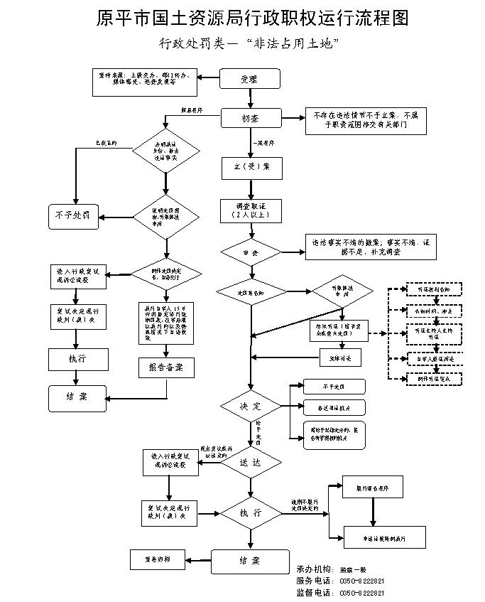
廉政风险防控图 | 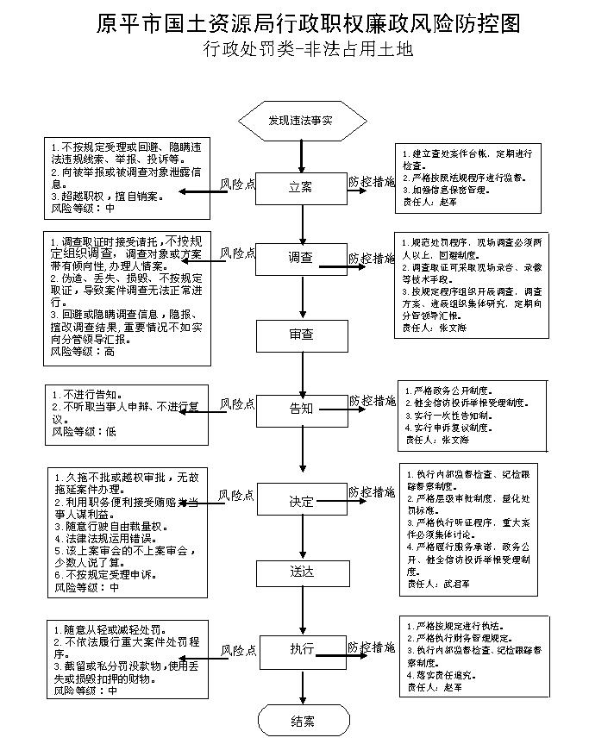

职权编码 | 0900-B-00200-140981 | 职权类型 |  | 行政处罚
职权名称 | 非法占用耕地
子 项
职权依据 | [法律]《中华人民共和国土地管理法》 第七十四条：违反本法规定，占用耕地建窑、建坟或者擅自在耕地上建房、挖砂、采石、采矿、取土等，破坏种植条件的，或者因开发土地造成土地荒漠化、盐渍化的，由县级以上人民政府土地行政主管部门责令限期改正或者治理，可以并处罚款；构成犯罪的，依法追究刑事责任。《中华人民共和国土地管理法实施条例》第四十条：依照《土地管理法》第七十四条的规定处以罚款的，罚款额为耕地开垦费的２倍以下。
责任事项 | 立案责任：发现和受理移交的违法行为，予以审查，决定是否立案。  2.调查责任：对立案的案件，指定专人负责，及时组织调查取证，与当事人有直接利害关系的应当回避。执法人员不得少于两人，调查时应出示执法证件，允许当事人辩解陈述。执法人员廉洁奉公保守有关秘密。  3.审查责任；审查案件调查报告，对案件违法事实、证据、调查取证程序、法律适用、处罚种类和幅度、当事人陈述和申辩理由等方面进行审查，提出处理意见（主要证据不足时，以适当的方式补充调查）。  - 告知责任：作出行政处罚决定前，应制作《行政处罚告知书》送达当事人，告知违法事实及其享有的陈述、申辩等权利。符合听证规定的，制作《行政处罚听证告知书》。  5.决定责任：制作行政处罚决定书，载明行政处罚告知、当事人陈述申辩或者听证情况等内容。  6.送达责任：行政处罚决定书按法律规定的方式送达当事人。  7.执行责任：依照生效的行政处罚决定，进行处罚。  8.其他责任：其他法律法规规章文件规定应履行的责任。
问责依据
实施主体 | 原平市国土资源局监察一股 | 责任主体 | 原平市国土资源局
备注
流程图 | 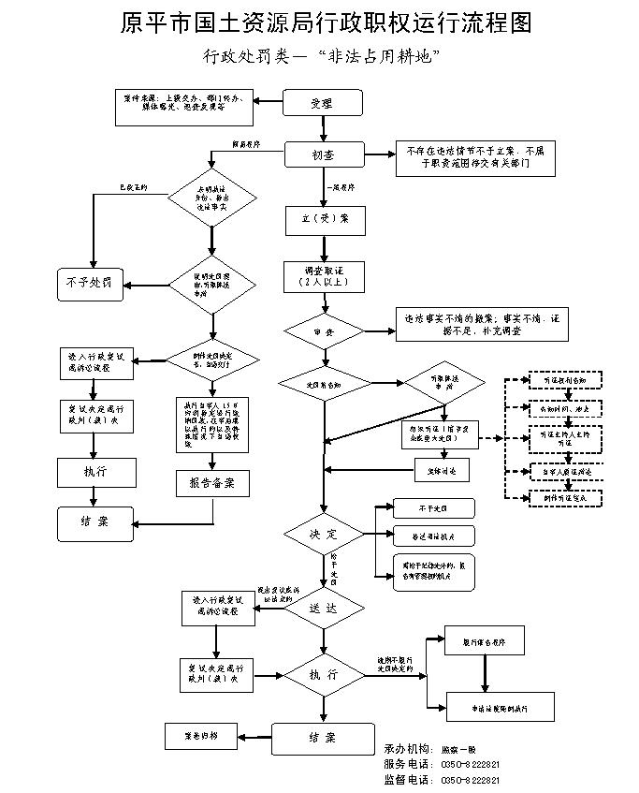
廉政风险防控图 | 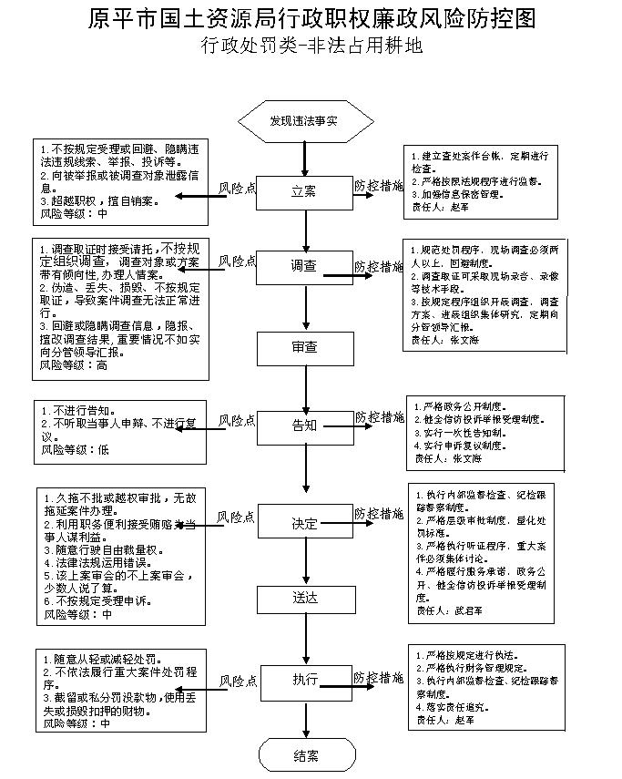

职权编码 | 0900-B-00300-140981 | 职权类型 |  | 行政处罚
职权名称 | 买卖、非法转让土地
子 项
职权依据 | [法律]《中华人民共和国土地管理法》第七十三条：买卖或者以其他形式非法转让土地的，由县级以上人民政府土地行政主管部门没收违法所得；对违反土地利用总体规划擅自将农用地改为建设用地的，限期拆除在非法转让的土地上新建的建筑物和其他设施，恢复土地原状，对符合土地利用总体规划的，没收在非法转让的土地上新建的建筑物和其他设施；可以并处罚款；对直接负责的主管人员和其他直接责任人员，依法给予行政处分；构成犯罪的，依法追究刑事责任。《中华人民共和国土地管理法实施条例》第三十八条：依照《土地管理法》第七十三条的规定处以罚款的，罚款额为非法所得的百分之五十以下。
责任事项 | 立案责任：发现和受理移交的违法行为，予以审查，决定是否立案。  2.调查责任：对立案的案件，指定专人负责，及时组织调查取证，与当事人有直接利害关系的应当回避。执法人员不得少于两人，调查时应出示执法证件，允许当事人辩解陈述。执法人员廉洁奉公保守有关秘密。  3.审查责任；审查案件调查报告，对案件违法事实、证据、调查取证程序、法律适用、处罚种类和幅度、当事人陈述和申辩理由等方面进行审查，提出处理意见（主要证据不足时，以适当的方式补充调查）。  4.告知责任：作出行政处罚决定前，应制作《行政处罚告知书》送达当事人，告知违法事实及其享有的陈述、申辩等权利。符合听证规定的，制作《行政处罚听证告知书》。  5.决定责任：制作行政处罚决定书，载明行政处罚告知、当事人陈述申辩或者听证情况等内容。  6.送达责任：行政处罚决定书按法律规定的方式送达当事人。  7.执行责任：依照生效的行政处罚决定，进行处罚。  8.其他责任：其他法律法规规章文件规定应履行的责任。
问责依据 | 【法律】《中华人民共和国行政处罚法》第五十五至第六十二条；  【法律】《公务员法》第五十三条；  【法律】《中华人民共和国土地管理法》第八十四条；  【行政法规】《行政机关公务员处分条例》（国务院第495号令）第十九至二十八条；  【行政法规】《土地调查条例》（国务院令第518号）第三十条、第三十一条、第三十三条；  【部门规章】《违反土地管理规定行为处分办法》（人社部、监察部、国土部令第 15 号）第三至十六条；  【部门规章】《国土资源行政处罚办法》（2014年国土资源部令第60号）第四十五条；  【地方性法规】《山西省行政执法条例》第四十至四十二条；  【地方性法规】《山西省实施<中华人民共和国土地管理法>办法》第五十八条;  【党内法规】《中国共产党纪律处分条例》；  【其他】其他违反法律法规规章文件规定的行为。
实施主体 | 原平市国土资源局监察一股 | 责任主体 | 原平市国土资源局
备注
流程图 | 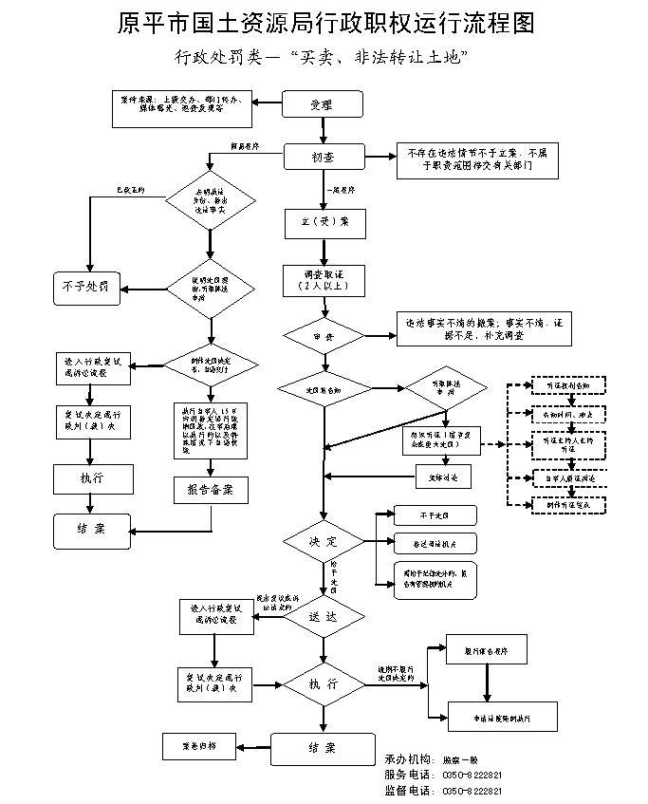
廉政风险防控图 | 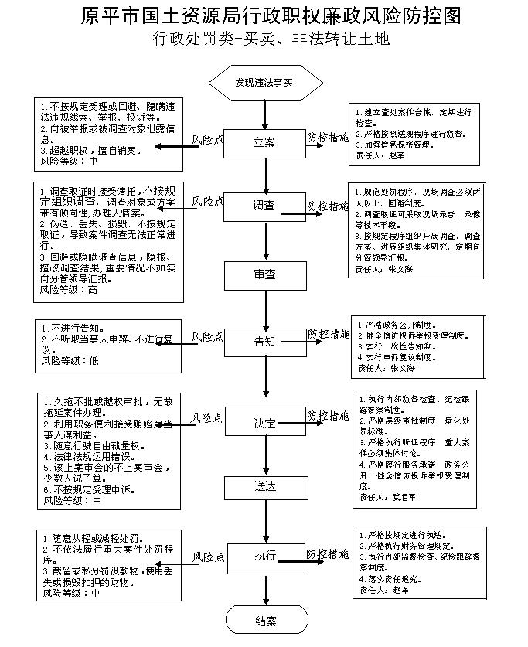

职权编码 | 0900-B-00400-140981 | 职权类型 |  | 行政处罚
职权名称 | 非法转让农民集体土地
子 项
职权依据 | [法律]《中华人民共和国土地管理法》 第八十一条：擅自将农民集体所有的土地的使用权出让、转让或者出租用于非农业建设的，由县级以上人民政府土地行政主管部门责令限期改正，没收违法所得，并处罚款。《中华人民共和国土地管理法实施条例》第三十九条：依照《土地管理法》第八十一条的规定处以罚款的，罚款额为非法所得的百分之五以上百分之二十以下。
责任事项 | 立案责任：发现和受理移交的违法行为，予以审查，决定是否立案。  2.调查责任：对立案的案件，指定专人负责，及时组织调查取证，与当事人有直接利害关系的应当回避。执法人员不得少于两人，调查时应出示执法证件，允许当事人辩解陈述。执法人员廉洁奉公保守有关秘密。  3.审查责任；审查案件调查报告，对案件违法事实、证据、调查取证程序、法律适用、处罚种类和幅度、当事人陈述和申辩理由等方面进行审查，提出处理意见（主要证据不足时，以适当的方式补充调查）。  4.告知责任：作出行政处罚决定前，应制作《行政处罚告知书》送达当事人，告知违法事实及其享有的陈述、申辩等权利。符合听证规定的，制作《行政处罚听证告知书》。  5.决定责任：制作行政处罚决定书，载明行政处罚告知、当事人陈述申辩或者听证情况等内容。  6.送达责任：行政处罚决定书按法律规定的方式送达当事人。  7.执行责任：依照生效的行政处罚决定，进行处罚。  8.其他责任：其他法律法规规章文件规定应履行的责任。
问责依据 | 【法律】《中华人民共和国行政处罚法》第五十五至第六十二条；  【法律】《公务员法》第五十三条；  【法律】《中华人民共和国土地管理法》第八十四条；  【行政法规】《行政机关公务员处分条例》（国务院第495号令）第十九至二十八条；  【行政法规】《土地调查条例》（国务院令第518号）第三十条、第三十一条、第三十三条；  【部门规章】《违反土地管理规定行为处分办法》（人社部、监察部、国土部令第 15 号）第三至十六条；  【部门规章】《国土资源行政处罚办法》（2014年国土资源部令第60号）第四十五条；  【地方性法规】《山西省行政执法条例》第四十至四十二条；  【地方性法规】《山西省实施<中华人民共和国土地管理法>办法》第五十八条;  【党内法规】《中国共产党纪律处分条例》；  【其他】其他违反法律法规规章文件规定的行为。
实施主体 | 原平市国土资源局 | 责任主体 | 原平市国土资源局
备注
流程图 | 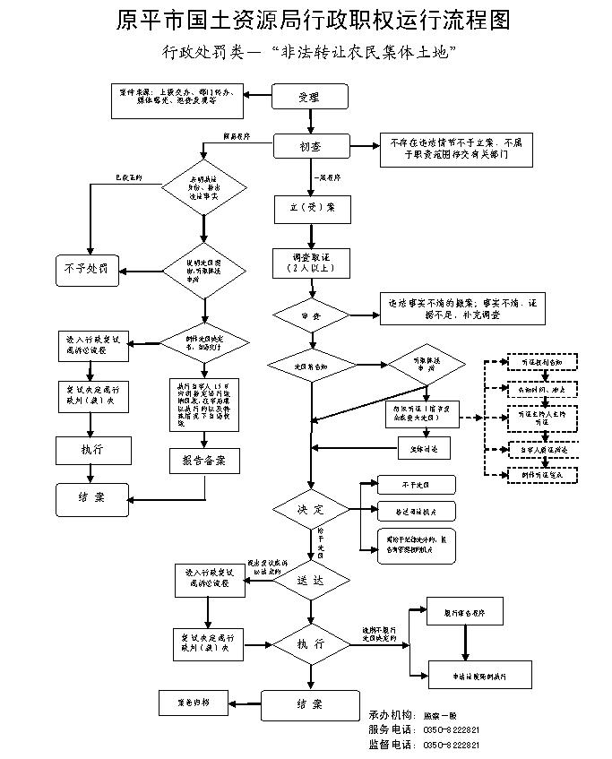
廉政风险防控图 | 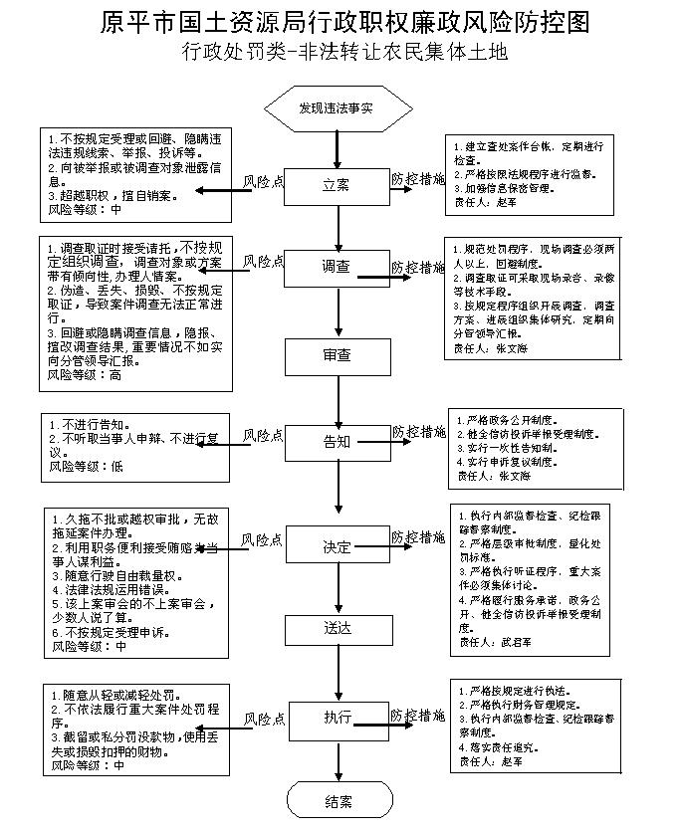

职权编码 | 0900-B-00500-140981 | 职权类型 |  | 行政处罚
职权名称 | 改变批准用途
子 项
职权依据 | [法律]《中华人民共和国土地管理法》第八十条：依法收回国有土地使用权当事人拒不交出土地的，临时使用土地期满拒不归还的，或者不按照批准的用途使用国有土地的，由县级以上人民政府土地行政主管部门责令交还土地，处以罚款。《中华人民共和国土地管理法实施条例》 第四十三条：依照《土地管理法》第八十条的规定处以罚款的，罚款额为非法占用土地每平方米１０元以上３０元以下。
责任事项 | 立案责任：发现和受理移交的违法行为，予以审查，决定是否立案。  2.调查责任：对立案的案件，指定专人负责，及时组织调查取证，与当事人有直接利害关系的应当回避。执法人员不得少于两人，调查时应出示执法证件，允许当事人辩解陈述。执法人员廉洁奉公保守有关秘密。  3.审查责任；审查案件调查报告，对案件违法事实、证据、调查取证程序、法律适用、处罚种类和幅度、当事人陈述和申辩理由等方面进行审查，提出处理意见（主要证据不足时，以适当的方式补充调查）。  4.告知责任：作出行政处罚决定前，应制作《行政处罚告知书》送达当事人，告知违法事实及其享有的陈述、申辩等权利。符合听证规定的，制作《行政处罚听证告知书》。  5.决定责任：制作行政处罚决定书，载明行政处罚告知、当事人陈述申辩或者听证情况等内容。  6.送达责任：行政处罚决定书按法律规定的方式送达当事人。  7.执行责任：依照生效的行政处罚决定，进行处罚。  8.其他责任：其他法律法规规章文件规定应履行的责任。
问责依据 | 【法律】《中华人民共和国行政处罚法》第五十五至第六十二条；  【法律】《公务员法》第五十三条；  【法律】《中华人民共和国土地管理法》第八十四条；  【行政法规】《行政机关公务员处分条例》（国务院第495号令）第十九至二十八条；  【行政法规】《土地调查条例》（国务院令第518号）第三十条、第三十一条、第三十三条；  【部门规章】《违反土地管理规定行为处分办法》（人社部、监察部、国土部令第 15 号）第三至十六条；  【部门规章】《国土资源行政处罚办法》（2014年国土资源部令第60号）第四十五条；  【地方性法规】《山西省行政执法条例》第四十至四十二条；  【地方性法规】《山西省实施<中华人民共和国土地管理法>办法》第五十八条;  【党内法规】《中国共产党纪律处分条例》；  【其他】其他违反法律法规规章文件规定的行为。
实施主体 | 原平市国土资源局监察一股 | 责任主体 | 原平市国土资源局
备注
流程图 | 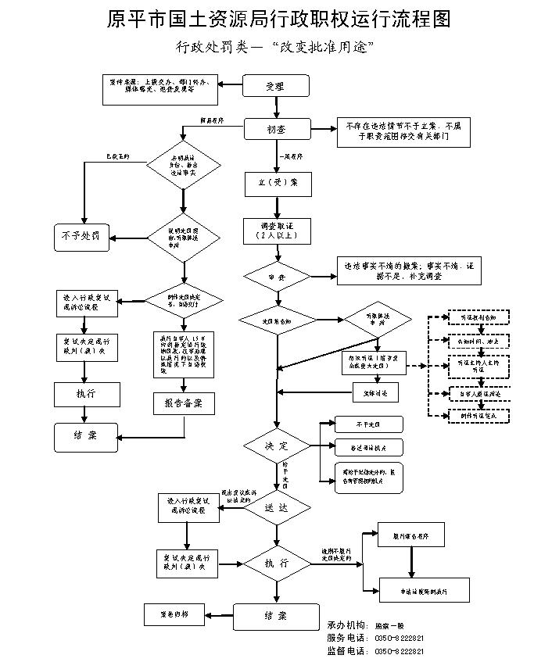
廉政风险防控图 | 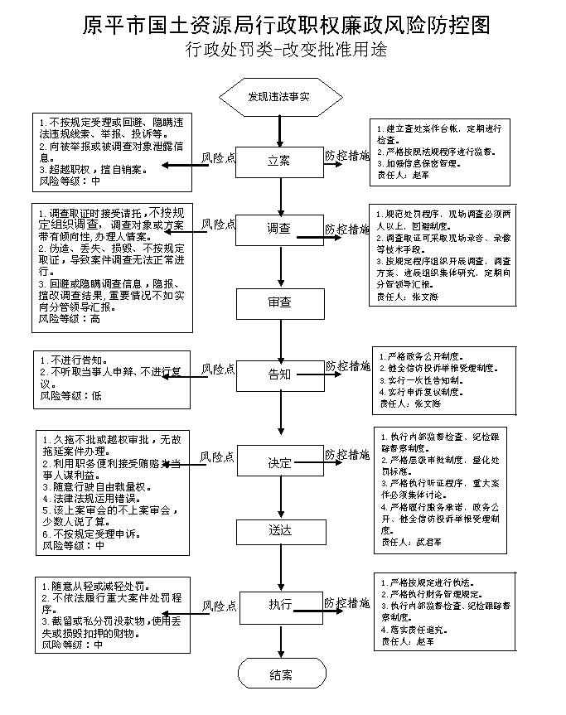

职权编码 | 0900-B-00600-140981 | 职权类型 |  | 行政处罚
职权名称 | 非法批准征地占地
子 项
职权依据 | [法律]《中华人民共和国土地管理法》 第七十八条：无权批准征收、使用土地的单位或者个人非法批准占用土地的，超越批准权限非法批准占用土地的，不按照土地利用总体规划确定的用途批准用地的，或者违反法律规定的程序批准占用、征收土地的，其批准文件无效，对非法批准征收、使用土地的直接负责的主管人员和其他直接责任人员，依法给予行政处分；构成犯罪的，依法追究刑事责任。非法批准、使用的土地应当收回，有关当事人拒不归还的，以非法占用土地论处。 非法批准征收、使用土地，对当事人造成损失的，依法应当承担赔偿责任。
责任事项 | 立案责任：发现和受理移交的违法行为，予以审查，决定是否立案。  2.调查责任：对立案的案件，指定专人负责，及时组织调查取证，与当事人有直接利害关系的应当回避。执法人员不得少于两人，调查时应出示执法证件，允许当事人辩解陈述。执法人员廉洁奉公保守有关秘密。  3.审查责任；审查案件调查报告，对案件违法事实、证据、调查取证程序、法律适用、处罚种类和幅度、当事人陈述和申辩理由等方面进行审查，提出处理意见（主要证据不足时，以适当的方式补充调查）。  4.告知责任：作出行政处罚决定前，应制作《行政处罚告知书》送达当事人，告知违法事实及其享有的陈述、申辩等权利。符合听证规定的，制作《行政处罚听证告知书》。  5.决定责任：制作行政处罚决定书，载明行政处罚告知、当事人陈述申辩或者听证情况等内容。  6.送达责任：行政处罚决定书按法律规定的方式送达当事人。  7.执行责任：依照生效的行政处罚决定，进行处罚。  8.其他责任：其他法律法规规章文件规定应履行的责任。
问责依据 | 【法律】《中华人民共和国行政处罚法》第五十五至第六十二条；  【法律】《公务员法》第五十三条；  【法律】《中华人民共和国土地管理法》第八十四条；  【行政法规】《行政机关公务员处分条例》（国务院第495号令）第十九至二十八条；  【行政法规】《土地调查条例》（国务院令第518号）第三十条、第三十一条、第三十三条；  【部门规章】《违反土地管理规定行为处分办法》（人社部、监察部、国土部令第 15 号）第三至十六条；  【部门规章】《国土资源行政处罚办法》（2014年国土资源部令第60号）第四十五条；  【地方性法规】《山西省行政执法条例》第四十至四十二条；  【地方性法规】《山西省实施<中华人民共和国土地管理法>办法》第五十八条;  【党内法规】《中国共产党纪律处分条例》；  【其他】其他违反法律法规规章文件规定的行为。
实施主体 | 原平市国土资源局监察一股 | 责任主体 | 原平市国土资源局
备注
流程图 | 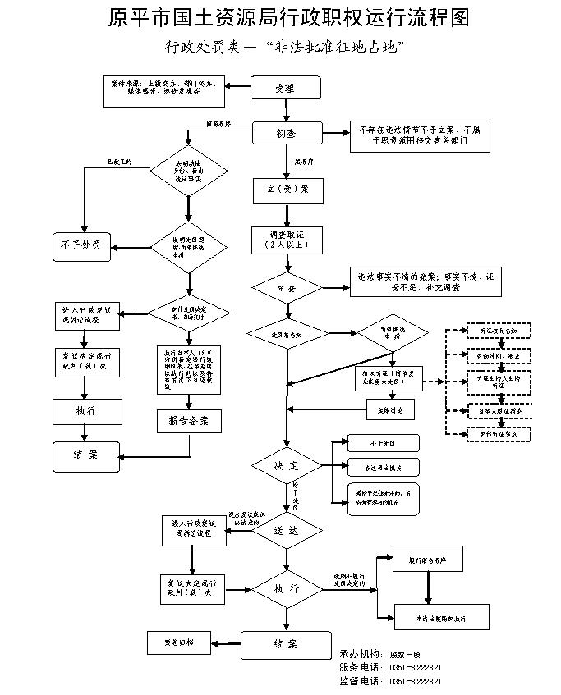
廉政风险防控图 | 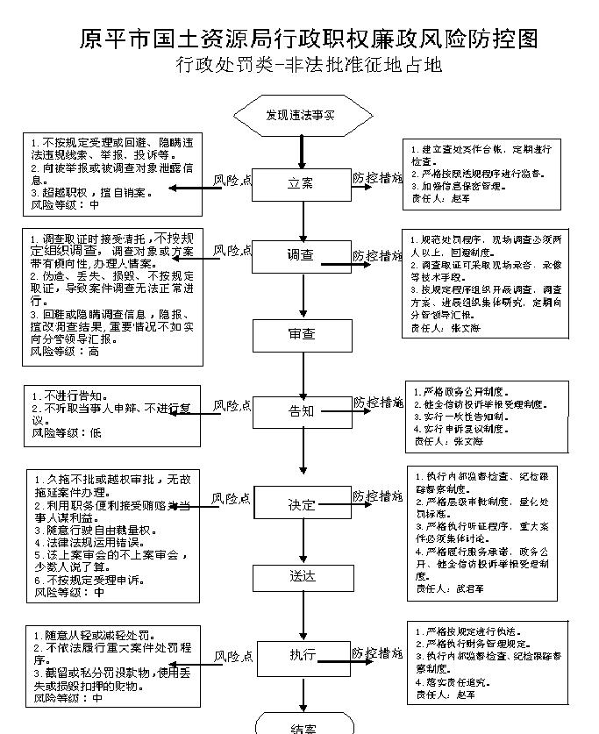

职权编码 | 0900-B-00700-140981 | 职权类型 |  | 行政处罚
职权名称 | 临时用地上修建永久性建筑物、构建筑的
子 项
职权依据 | [法律]《中华人民共和国土地管理法》五十七条：建设项目施工和地质勘查需要临时使用国有土地或者农民集体所有的土地的，由县级以上人民政府土地行政主管部门批准。其中，在城市规划区内的临时用地，在报批前，应当先经有关城市规划行政主管部门同意。土地使用者应当根据土地权属，与有关土地行政主管部门或者农村集体经济组织、村民委员会签订临时使用土地合同，并按照合同的约定支付临时使用土地补偿费。 临时使用土地的使用者应当按照临时使用土地合同约定的用途使用土地，并不得修建永久性建筑物。 临时使用土地期限一般不超过二年。《中华人民共和国土地管理法实施条例》 第三五条：在临时使用的土地上修建永久性建筑物、构筑物的，由县级以上人民政府土地行政主管部门责令限期拆除；逾期不拆除的，由作出处罚决定的机关依法申请人民法院强制执行。
责任事项 | 立案责任：发现和受理移交的违法行为，予以审查，决定是否立案。  2.调查责任：对立案的案件，指定专人负责，及时组织调查取证，与当事人有直接利害关系的应当回避。执法人员不得少于两人，调查时应出示执法证件，允许当事人辩解陈述。执法人员廉洁奉公保守有关秘密。  3.审查责任；审查案件调查报告，对案件违法事实、证据、调查取证程序、法律适用、处罚种类和幅度、当事人陈述和申辩理由等方面进行审查，提出处理意见（主要证据不足时，以适当的方式补充调查）。  4.告知责任：作出行政处罚决定前，应制作《行政处罚告知书》送达当事人，告知违法事实及其享有的陈述、申辩等权利。符合听证规定的，制作《行政处罚听证告知书》。  5.决定责任：制作行政处罚决定书，载明行政处罚告知、当事人陈述申辩或者听证情况等内容。  6.送达责任：行政处罚决定书按法律规定的方式送达当事人。  7.执行责任：依照生效的行政处罚决定，进行处罚。  8.其他责任：其他法律法规规章文件规定应履行的责任。
问责依据 | 【法律】《中华人民共和国行政处罚法》第五十五至第六十二条；  【法律】《公务员法》第五十三条；  【法律】《中华人民共和国土地管理法》第八十四条；  【行政法规】《行政机关公务员处分条例》（国务院第495号令）第十九至二十八条；  【行政法规】《土地调查条例》（国务院令第518号）第三十条、第三十一条、第三十三条；  【部门规章】《违反土地管理规定行为处分办法》（人社部、监察部、国土部令第 15 号）第三至十六条；  【部门规章】《国土资源行政处罚办法》（2014年国土资源部令第60号）第四十五条；  【地方性法规】《山西省行政执法条例》第四十至四十二条；  【地方性法规】《山西省实施<中华人民共和国土地管理法>办法》第五十八条;  【党内法规】《中国共产党纪律处分条例》；  【其他】其他违反法律法规规章文件规定的行为。
实施主体 | 原平市国土资源局监察一股 | 责任主体 | 原平市国土资源局
备注
流程图 | 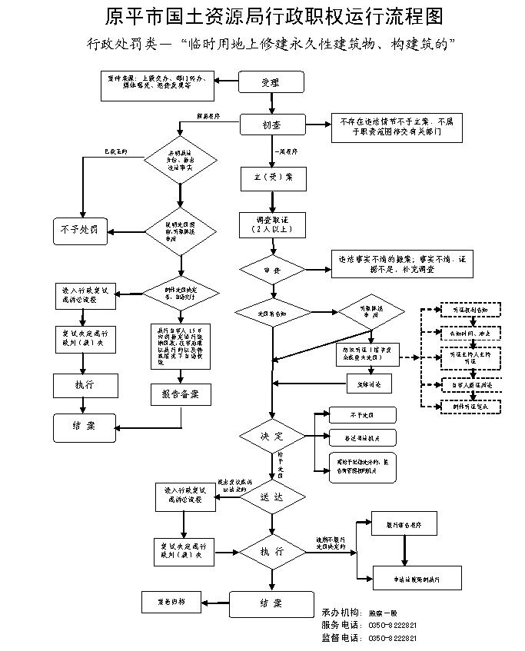
廉政风险防控图 | 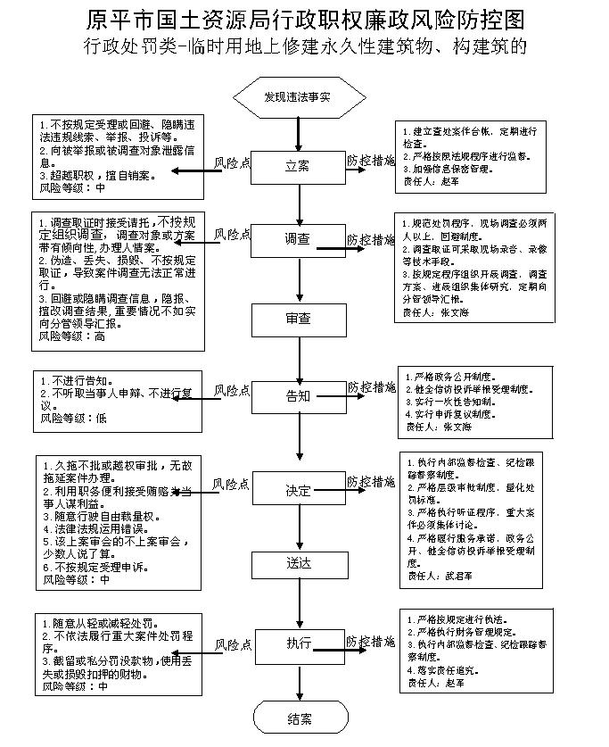

职权编码 | 0900-B-00800-140981 | 职权类型 |  | 行政处罚
职权名称 | 在土地利用总体规划确定的禁止开垦区进行开垦
子 项
职权依据 | [法律]《中华人民共和国土地管理法》第七十六条：未经批准或者采取欺骗手段骗取批准，非法占用土地的，由县级以上人民政府土地行政主管部门责令退还非法占用的土地，对违反土地利用总体规划擅自将农用地改为建设用地的，限期拆除在非法占用的土地上新建的建筑物和其他设施，恢复土地原状，对符合土地利用总体规划的，没收在非法占用的土地上新建的建筑物和其他设施，可以并处罚款；对非法占用土地单位的直接负责的主管人员和其他直接责任人员，依法给予行政处分；构成犯罪的，依法追究刑事责任。超过批准的数量占用土地，多占的土地以非法占用土地论处。《中华人民共和国土地管理法实施条例》第三十四条：违反本条例第十七条的规定，在土地利用总体规划确定的禁止开垦区内进行开垦的，由县级以上人民政府土地行政主管部门责令限期改正；逾期不改正的，依照《土地管理法》第七十六条的规定处罚。
责任事项 | 立案责任：发现和受理移交的违法行为，予以审查，决定是否立案。  2.调查责任：对立案的案件，指定专人负责，及时组织调查取证，与当事人有直接利害关系的应当回避。执法人员不得少于两人，调查时应出示执法证件，允许当事人辩解陈述。执法人员廉洁奉公保守有关秘密。  3.审查责任；审查案件调查报告，对案件违法事实、证据、调查取证程序、法律适用、处罚种类和幅度、当事人陈述和申辩理由等方面进行审查，提出处理意见（主要证据不足时，以适当的方式补充调查）。  4.告知责任：作出行政处罚决定前，应制作《行政处罚告知书》送达当事人，告知违法事实及其享有的陈述、申辩等权利。符合听证规定的，制作《行政处罚听证告知书》。  5.决定责任：制作行政处罚决定书，载明行政处罚告知、当事人陈述申辩或者听证情况等内容。  6.送达责任：行政处罚决定书按法律规定的方式送达当事人。  7.执行责任：依照生效的行政处罚决定，进行处罚。  8.其他责任：其他法律法规规章文件规定应履行的责任。
问责依据 | 【法律】《中华人民共和国行政处罚法》第五十五至第六十二条；  【法律】《公务员法》第五十三条；  【法律】《中华人民共和国土地管理法》第八十四条；  【行政法规】《行政机关公务员处分条例》（国务院第495号令）第十九至二十八条；  【行政法规】《土地调查条例》（国务院令第518号）第三十条、第三十一条、第三十三条；  【部门规章】《违反土地管理规定行为处分办法》（人社部、监察部、国土部令第 15 号）第三至十六条；  【部门规章】《国土资源行政处罚办法》（2014年国土资源部令第60号）第四十五条；  【地方性法规】《山西省行政执法条例》第四十至四十二条；  【地方性法规】《山西省实施<中华人民共和国土地管理法>办法》第五十八条;  【党内法规】《中国共产党纪律处分条例》；  【其他】其他违反法律法规规章文件规定的行为。
实施主体 | 原平市国土资源局监察一股 | 责任主体 | 原平市国土资源局
备注
流程图 | 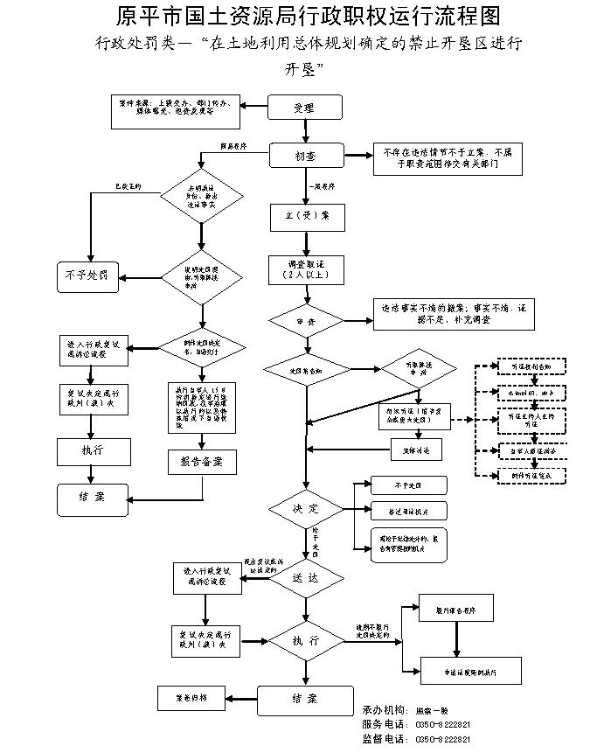
廉政风险防控图 | 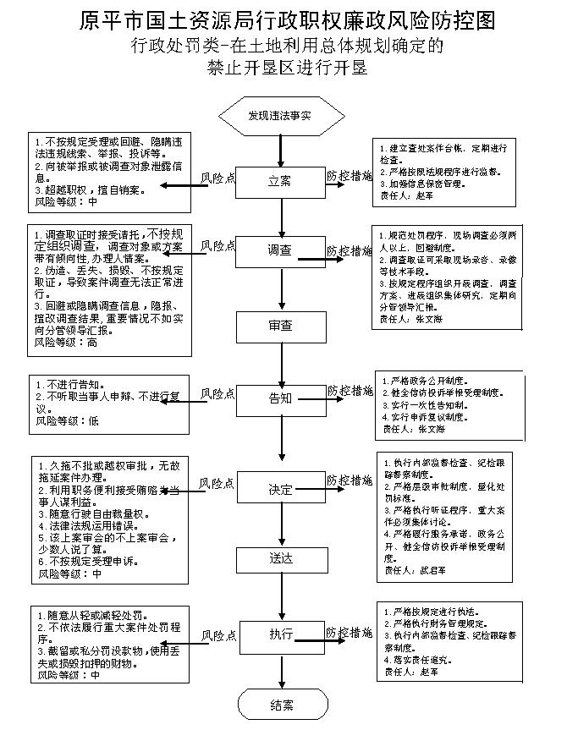

职权编码 | 0900-B-00900-140981 | 职权类型 |  | 行政处罚
职权名称 | 临时占用耕地逾期不恢复种植条件
子 项
职权依据 | [法律]《中华人民共和国土地管理法》 第二十八条：县级以上人民政府土地行政主管部门会同同级有关部门根据土地调查成果、规划土地用途和国家制定的统一标准，评定土地等级。《中华人民共和国土地管理法实施条例》 第四十四条：违反本条例第二十八条的规定，逾期不恢复种植条件的，由县级以上人民政府土地行政主管部门责令限期改正，可以处耕地复垦费2倍以下的罚款。
责任事项 | 立案责任：发现和受理移交的违法行为，予以审查，决定是否立案。  2.调查责任：对立案的案件，指定专人负责，及时组织调查取证，与当事人有直接利害关系的应当回避。执法人员不得少于两人，调查时应出示执法证件，允许当事人辩解陈述。执法人员廉洁奉公保守有关秘密。  3.审查责任；审查案件调查报告，对案件违法事实、证据、调查取证程序、法律适用、处罚种类和幅度、当事人陈述和申辩理由等方面进行审查，提出处理意见（主要证据不足时，以适当的方式补充调查）。  4.告知责任：作出行政处罚决定前，应制作《行政处罚告知书》送达当事人，告知违法事实及其享有的陈述、申辩等权利。符合听证规定的，制作《行政处罚听证告知书》。  5.决定责任：制作行政处罚决定书，载明行政处罚告知、当事人陈述申辩或者听证情况等内容。  6.送达责任：行政处罚决定书按法律规定的方式送达当事人。  7.执行责任：依照生效的行政处罚决定，进行处罚。  8.其他责任：其他法律法规规章文件规定应履行的责任。
问责依据 | 【法律】《中华人民共和国行政处罚法》第五十五至第六十二条；  【法律】《公务员法》第五十三条；  【法律】《中华人民共和国土地管理法》第八十四条；  【行政法规】《行政机关公务员处分条例》（国务院第495号令）第十九至二十八条；  【行政法规】《土地调查条例》（国务院令第518号）第三十条、第三十一条、第三十三条；  【部门规章】《违反土地管理规定行为处分办法》（人社部、监察部、国土部令第 15 号）第三至十六条；  【部门规章】《国土资源行政处罚办法》（2014年国土资源部令第60号）第四十五条；  【地方性法规】《山西省行政执法条例》第四十至四十二条；  【地方性法规】《山西省实施<中华人民共和国土地管理法>办法》第五十八条;  【党内法规】《中国共产党纪律处分条例》；  【其他】其他违反法律法规规章文件规定的行为。
实施主体 | 原平市国土资源局监察一股 | 责任主体 | 原平市国土资源局
备注
流程图 | 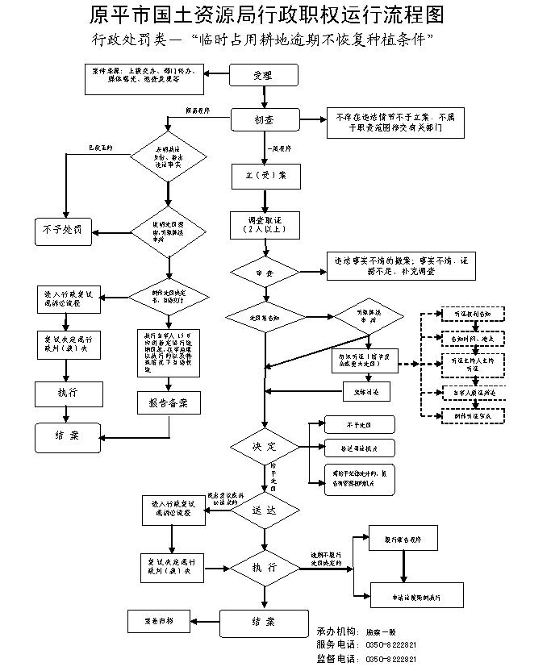
廉政风险防控图 | 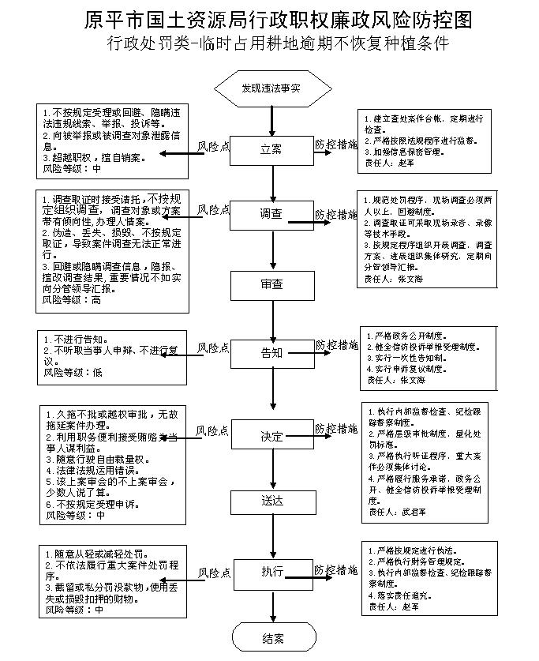

职权编码 | 0900-B-01000-140981 | 职权类型 |  | 行政处罚
职权名称 | 在土地利用总体规划制定前已建的不符合土地利用总体规划确定的用途的建筑物、构筑物重建、扩建
子 项
职权依据 | [法律]《中华人民共和国土地管理法》第六十四条：在土地利用总体规划制定前已建的不合土地利用总体规划确定的用途的建筑物、构筑物，不得重建、扩建。《中华人民共和国土地管理法实施条例》第三十六条：对在土地利用总体规划制定前已建的不符合土地利用总体规划确定的用途的建筑物、构筑物重建、扩建的，由县级以上人民政府土地行政主管部门责令限期拆除；逾期不拆除的，由作出处罚决定的机关依法申请人民法院强制执行。
责任事项 | 立案责任：发现和受理移交的违法行为，予以审查，决定是否立案。  2.调查责任：对立案的案件，指定专人负责，及时组织调查取证，与当事人有直接利害关系的应当回避。执法人员不得少于两人，调查时应出示执法证件，允许当事人辩解陈述。执法人员廉洁奉公保守有关秘密。  3.审查责任；审查案件调查报告，对案件违法事实、证据、调查取证程序、法律适用、处罚种类和幅度、当事人陈述和申辩理由等方面进行审查，提出处理意见（主要证据不足时，以适当的方式补充调查）。  4.告知责任：作出行政处罚决定前，应制作《行政处罚告知书》送达当事人，告知违法事实及其享有的陈述、申辩等权利。符合听证规定的，制作《行政处罚听证告知书》。  5.决定责任：制作行政处罚决定书，载明行政处罚告知、当事人陈述申辩或者听证情况等内容。  6.送达责任：行政处罚决定书按法律规定的方式送达当事人。  7.执行责任：依照生效的行政处罚决定，进行处罚。  8.其他责任：其他法律法规规章文件规定应履行的责任。
问责依据 | 【法律】《中华人民共和国行政处罚法》第五十五至第六十二条；  【法律】《公务员法》第五十三条；  【法律】《中华人民共和国土地管理法》第八十四条；  【行政法规】《行政机关公务员处分条例》（国务院第495号令）第十九至二十八条；  【行政法规】《土地调查条例》（国务院令第518号）第三十条、第三十一条、第三十三条；  【部门规章】《违反土地管理规定行为处分办法》（人社部、监察部、国土部令第 15 号）第三至十六条；  【部门规章】《国土资源行政处罚办法》（2014年国土资源部令第60号）第四十五条；  【地方性法规】《山西省行政执法条例》第四十至四十二条；  【地方性法规】《山西省实施<中华人民共和国土地管理法>办法》第五十八条;  【党内法规】《中国共产党纪律处分条例》；  【其他】其他违反法律法规规章文件规定的行为。
实施主体 | 原平市国土资源局监察一股 | 责任主体 | 原平市国土资源局
备注
流程图 | 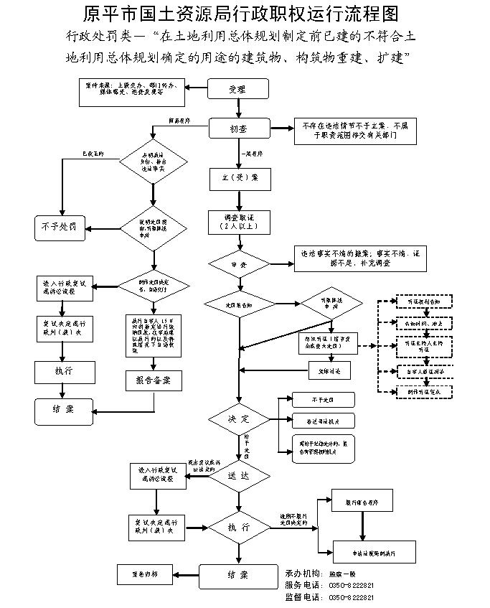
廉政风险防控图 | 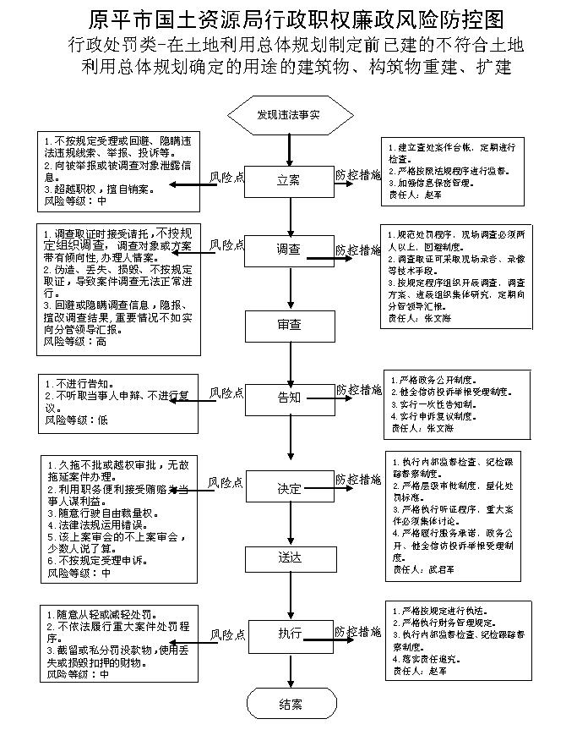

职权编码 | 0900-B-01100-140981 | 职权类型 |  | 行政处罚
职权名称 | 逾期不交纳耕地开垦费、复垦费和土地闲置费的
子 项
职权依据 | [法律]《山西省基本农田保护条例》第二十五条：违反本条例规定，逾期不缴纳耕地开垦费、复垦费和土地闲置费的，从滞纳之日起每日加收１‰至３‰的滞纳金。拒不缴纳的，由土地行政主管部门申请人民法院强制执行。
责任事项 | 立案责任：发现和受理移交的违法行为，予以审查，决定是否立案。  2.调查责任：对立案的案件，指定专人负责，及时组织调查取证，与当事人有直接利害关系的应当回避。执法人员不得少于两人，调查时应出示执法证件，允许当事人辩解陈述。执法人员廉洁奉公保守有关秘密。  3.审查责任；审查案件调查报告，对案件违法事实、证据、调查取证程序、法律适用、处罚种类和幅度、当事人陈述和申辩理由等方面进行审查，提出处理意见（主要证据不足时，以适当的方式补充调查）。  4.告知责任：作出行政处罚决定前，应制作《行政处罚告知书》送达当事人，告知违法事实及其享有的陈述、申辩等权利。符合听证规定的，制作《行政处罚听证告知书》。  5.决定责任：制作行政处罚决定书，载明行政处罚告知、当事人陈述申辩或者听证情况等内容。  6.送达责任：行政处罚决定书按法律规定的方式送达当事人。  7.执行责任：依照生效的行政处罚决定，进行处罚。  8.其他责任：其他法律法规规章文件规定应履行的责任。
问责依据 | 【法律】《中华人民共和国行政处罚法》第五十五至第六十二条；  【法律】《公务员法》第五十三条；  【法律】《中华人民共和国土地管理法》第八十四条；  【行政法规】《行政机关公务员处分条例》（国务院第495号令）第十九至二十八条；  【行政法规】《土地调查条例》（国务院令第518号）第三十条、第三十一条、第三十三条；  【部门规章】《违反土地管理规定行为处分办法》（人社部、监察部、国土部令第 15 号）第三至十六条；  【部门规章】《国土资源行政处罚办法》（2014年国土资源部令第60号）第四十五条；  【地方性法规】《山西省行政执法条例》第四十至四十二条；  【地方性法规】《山西省实施<中华人民共和国土地管理法>办法》第五十八条;  【党内法规】《中国共产党纪律处分条例》；  【其他】其他违反法律法规规章文件规定的行为。
实施主体 | 原平市国土资源局监察一股 | 责任主体 | 原平市国土资源局
备注
流程图 | 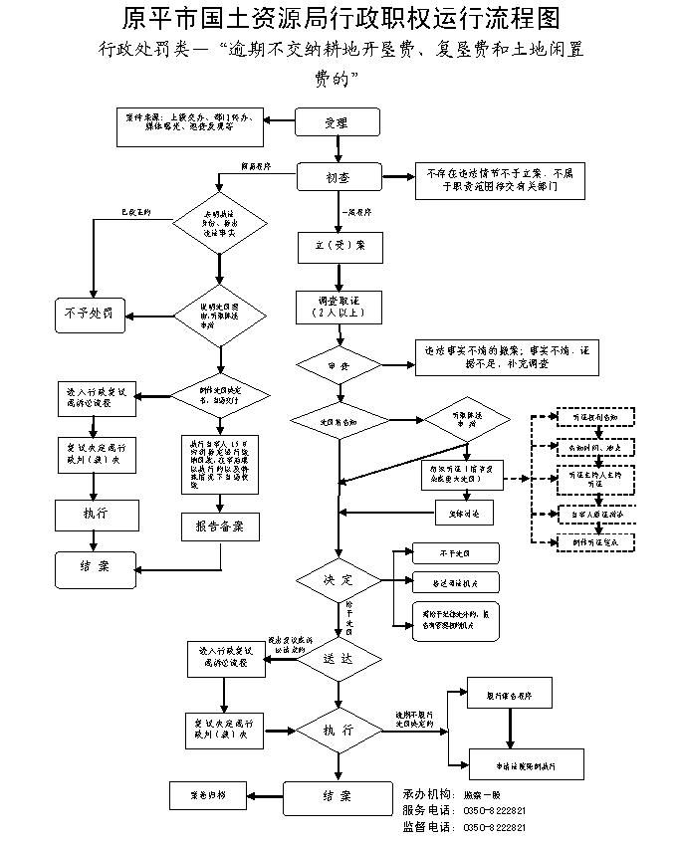
廉政风险防控图 | 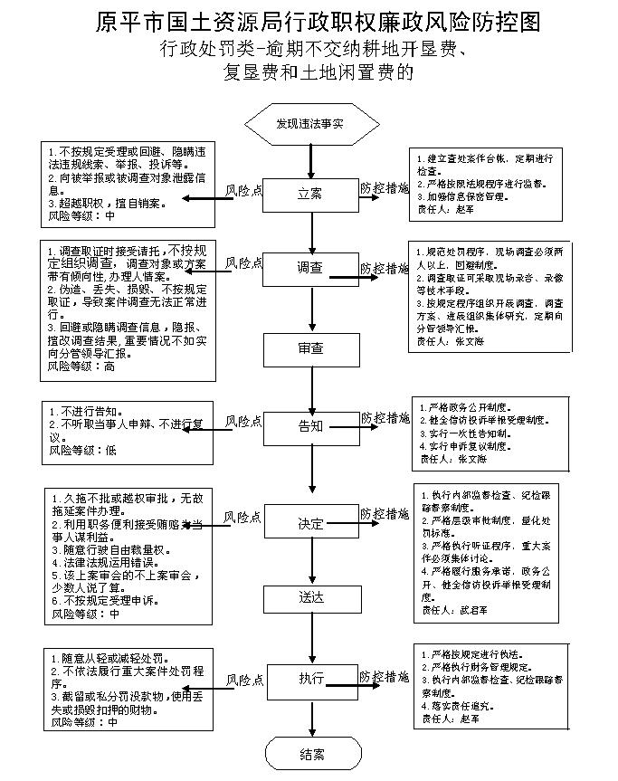

职权编码 | 0900-B-01200-140981 | 职权类型 |  | 行政处罚
职权名称 | 不按规定办理土地登记、变更登记
子 项
职权依据 | [法律]《中华人民共和国土地管理法》第八十二条：不依照本法规定办理土地变更登记的，由县级以上人民政府土地行政主管部门责令其限期办理。
责任事项 | 立案责任：发现和受理移交的违法行为，予以审查，决定是否立案。  2.调查责任：对立案的案件，指定专人负责，及时组织调查取证，与当事人有直接利害关系的应当回避。执法人员不得少于两人，调查时应出示执法证件，允许当事人辩解陈述。执法人员廉洁奉公保守有关秘密。  3.审查责任；审查案件调查报告，对案件违法事实、证据、调查取证程序、法律适用、处罚种类和幅度、当事人陈述和申辩理由等方面进行审查，提出处理意见（主要证据不足时，以适当的方式补充调查）。  4.告知责任：作出行政处罚决定前，应制作《行政处罚告知书》送达当事人，告知违法事实及其享有的陈述、申辩等权利。符合听证规定的，制作《行政处罚听证告知书》。  5.决定责任：制作行政处罚决定书，载明行政处罚告知、当事人陈述申辩或者听证情况等内容。  6.送达责任：行政处罚决定书按法律规定的方式送达当事人。  7.执行责任：依照生效的行政处罚决定，进行处罚。  8.其他责任：其他法律法规规章文件规定应履行的责任。
问责依据 | 【法律】《中华人民共和国行政处罚法》第五十五至第六十二条；  【法律】《公务员法》第五十三条；  【法律】《中华人民共和国土地管理法》第八十四条；  【行政法规】《行政机关公务员处分条例》（国务院第495号令）第十九至二十八条；  【行政法规】《土地调查条例》（国务院令第518号）第三十条、第三十一条、第三十三条；  【部门规章】《违反土地管理规定行为处分办法》（人社部、监察部、国土部令第 15 号）第三至十六条；  【部门规章】《国土资源行政处罚办法》（2014年国土资源部令第60号）第四十五条；  【地方性法规】《山西省行政执法条例》第四十至四十二条；  【地方性法规】《山西省实施<中华人民共和国土地管理法>办法》第五十八条;  【党内法规】《中国共产党纪律处分条例》；  【其他】其他违反法律法规规章文件规定的行为。
实施主体 | 原平市国土资源局监察一股 | 责任主体 | 原平市国土资源局
备注
流程图 | 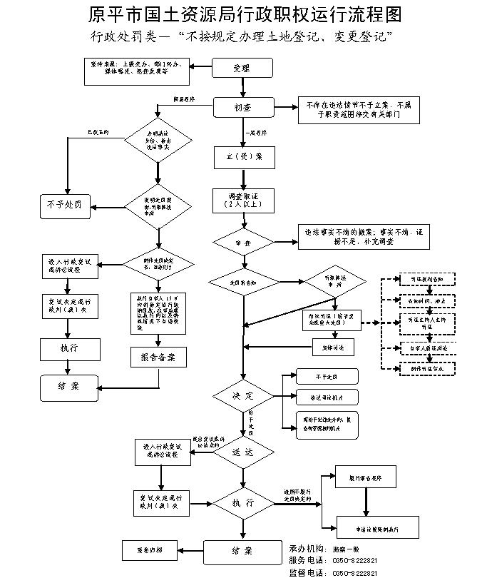
廉政风险防控图 | 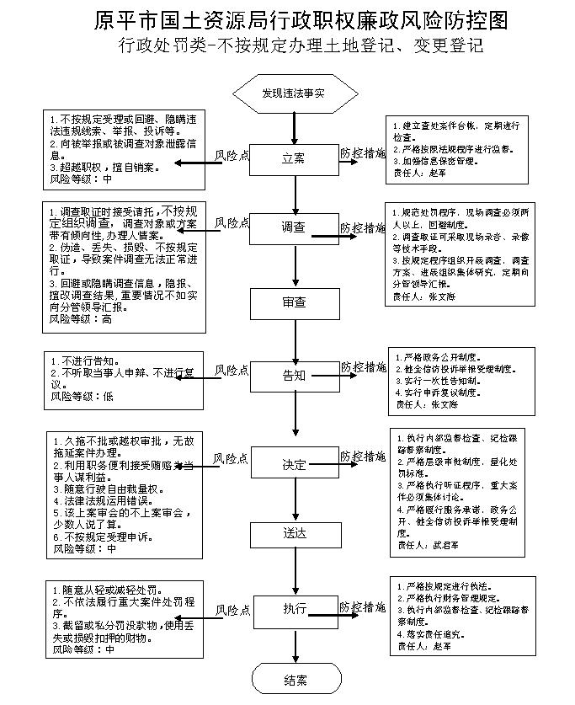

职权编码 | 0900-B-01300-140981 | 职权类型 |  | 行政处罚
职权名称 | 未履行土地复垦义务
子 项
职权依据 | [法律]《山西省基本农田保护条例》 第二十条：买卖或者以其他形式非法转让基本农田的，由县级以上人民政府土地行政主管部门依照《山西省实施〈土地管理法〉办法》第四十六条的规定，从重予以处罚。
责任事项 | 立案责任：发现和受理移交的违法行为，予以审查，决定是否立案。  2.调查责任：对立案的案件，指定专人负责，及时组织调查取证，与当事人有直接利害关系的应当回避。执法人员不得少于两人，调查时应出示执法证件，允许当事人辩解陈述。执法人员廉洁奉公保守有关秘密。  3.审查责任；审查案件调查报告，对案件违法事实、证据、调查取证程序、法律适用、处罚种类和幅度、当事人陈述和申辩理由等方面进行审查，提出处理意见（主要证据不足时，以适当的方式补充调查）。  4.告知责任：作出行政处罚决定前，应制作《行政处罚告知书》送达当事人，告知违法事实及其享有的陈述、申辩等权利。符合听证规定的，制作《行政处罚听证告知书》。  5.决定责任：制作行政处罚决定书，载明行政处罚告知、当事人陈述申辩或者听证情况等内容。  6.送达责任：行政处罚决定书按法律规定的方式送达当事人。  7.执行责任：依照生效的行政处罚决定，进行处罚。  8.其他责任：其他法律法规规章文件规定应履行的责任。
问责依据 | 【法律】《中华人民共和国行政处罚法》第五十五至第六十二条；  【法律】《公务员法》第五十三条；  【法律】《中华人民共和国土地管理法》第八十四条；  【行政法规】《行政机关公务员处分条例》（国务院第495号令）第十九至二十八条；  【行政法规】《土地调查条例》（国务院令第518号）第三十条、第三十一条、第三十三条；  【部门规章】《违反土地管理规定行为处分办法》（人社部、监察部、国土部令第 15 号）第三至十六条；  【部门规章】《国土资源行政处罚办法》（2014年国土资源部令第60号）第四十五条；  【地方性法规】《山西省行政执法条例》第四十至四十二条；  【地方性法规】《山西省实施<中华人民共和国土地管理法>办法》第五十八条;  【党内法规】《中国共产党纪律处分条例》；  【其他】其他违反法律法规规章文件规定的行为。
实施主体 | 原平市国土资源局监察一股 | 责任主体 | 原平市国土资源局
备注
流程图 | 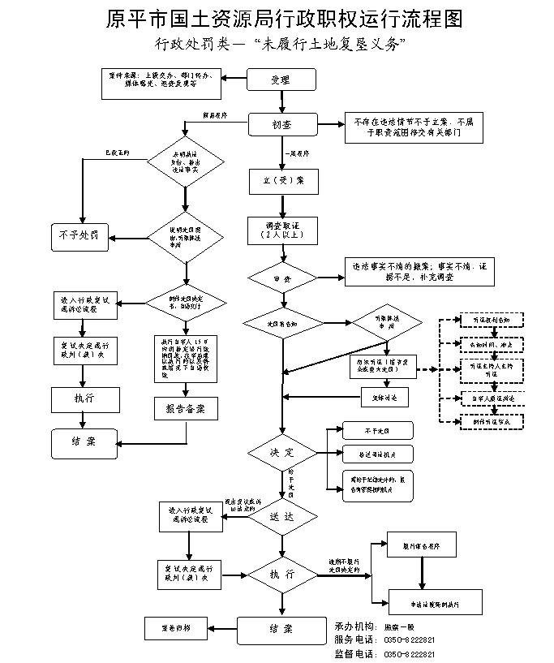
廉政风险防控图 | 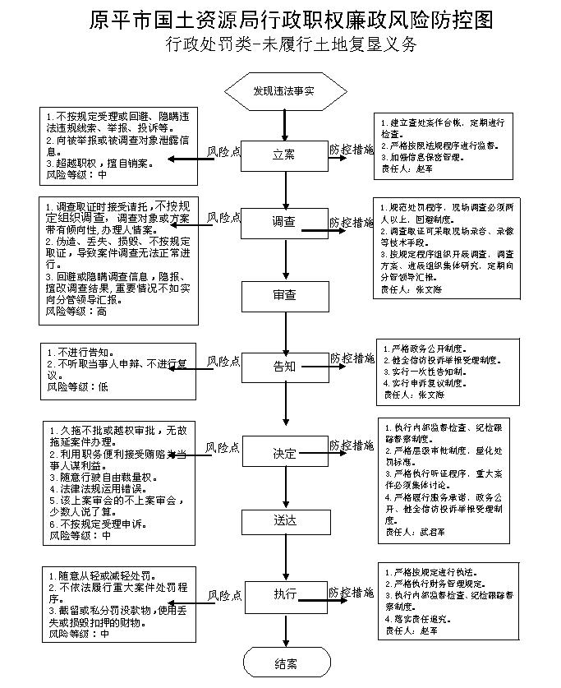

职权编码 | 0900-B-01400-140981 | 职权类型 |  | 行政处罚
职权名称 | 擅自转让房地产开发项目
子 项
职权依据 | [法律]《城市房地产开发经营管理条例》 第三十八条：违反本条例规定，擅自转让房地产开发项目的，由县级以上人民政府负责土地管理工作的部门责令停止违法行为，没收违法所得，可以并处违法所得5倍以下的罚款。
责任事项 | 立案责任：发现和受理移交的违法行为，予以审查，决定是否立案。  2.调查责任：对立案的案件，指定专人负责，及时组织调查取证，与当事人有直接利害关系的应当回避。执法人员不得少于两人，调查时应出示执法证件，允许当事人辩解陈述。执法人员廉洁奉公保守有关秘密。  3.审查责任；审查案件调查报告，对案件违法事实、证据、调查取证程序、法律适用、处罚种类和幅度、当事人陈述和申辩理由等方面进行审查，提出处理意见（主要证据不足时，以适当的方式补充调查）。  4.告知责任：作出行政处罚决定前，应制作《行政处罚告知书》送达当事人，告知违法事实及其享有的陈述、申辩等权利。符合听证规定的，制作《行政处罚听证告知书》。  5.决定责任：制作行政处罚决定书，载明行政处罚告知、当事人陈述申辩或者听证情况等内容。  6.送达责任：行政处罚决定书按法律规定的方式送达当事人。  7.执行责任：依照生效的行政处罚决定，进行处罚。  8.其他责任：其他法律法规规章文件规定应履行的责任。
问责依据 | 【法律】《中华人民共和国行政处罚法》第五十五至第六十二条；  【法律】《公务员法》第五十三条；  【法律】《中华人民共和国土地管理法》第八十四条；  【行政法规】《行政机关公务员处分条例》（国务院第495号令）第十九至二十八条；  【行政法规】《土地调查条例》（国务院令第518号）第三十条、第三十一条、第三十三条；  【部门规章】《违反土地管理规定行为处分办法》（人社部、监察部、国土部令第 15 号）第三至十六条；  【部门规章】《国土资源行政处罚办法》（2014年国土资源部令第60号）第四十五条；  【地方性法规】《山西省行政执法条例》第四十至四十二条；  【地方性法规】《山西省实施<中华人民共和国土地管理法>办法》第五十八条;  【党内法规】《中国共产党纪律处分条例》；  【其他】其他违反法律法规规章文件规定的行为。
实施主体 | 原平市国土资源局监察一股 | 责任主体 | 原平市国土资源局
备注
流程图 | 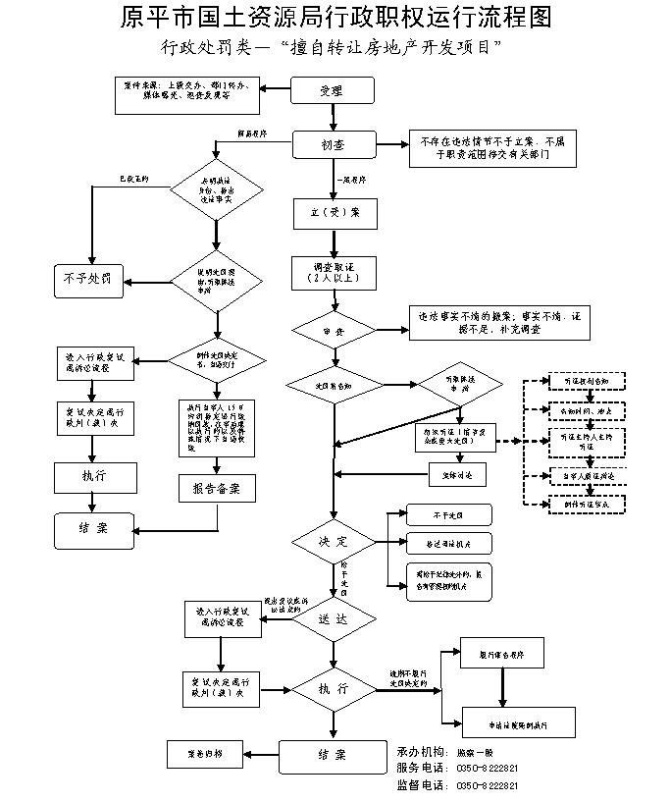
廉政风险防控图 | 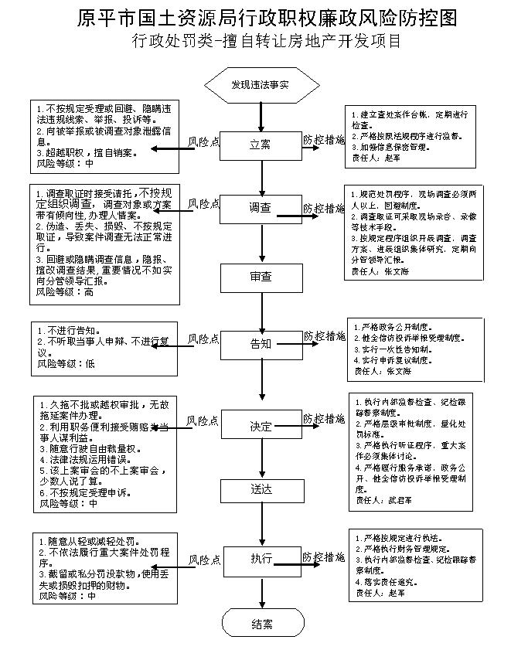

职权编码 | 0900-B-01500-140981 | 职权类型 |  | 行政处罚
职权名称 | 破坏基本农田
子 项
职权依据 | [法律]《山西省基本农田保护条例》第十八条：因挖损、塌陷、压占、淹没等造成基本农田破坏的，责任单位和责任人应当依法负责复垦；没有条件复垦或者复垦不符合要求的，应当按照每平方米１０元以上２０元以下的标准向县级以上人民政府土地 行政主管部门缴纳土地复垦费，专项用于土地复垦。
责任事项 | 立案责任：发现和受理移交的违法行为，予以审查，决定是否立案。  2.调查责任：对立案的案件，指定专人负责，及时组织调查取证，与当事人有直接利害关系的应当回避。执法人员不得少于两人，调查时应出示执法证件，允许当事人辩解陈述。执法人员廉洁奉公保守有关秘密。  3.审查责任；审查案件调查报告，对案件违法事实、证据、调查取证程序、法律适用、处罚种类和幅度、当事人陈述和申辩理由等方面进行审查，提出处理意见（主要证据不足时，以适当的方式补充调查）。  4.告知责任：作出行政处罚决定前，应制作《行政处罚告知书》送达当事人，告知违法事实及其享有的陈述、申辩等权利。符合听证规定的，制作《行政处罚听证告知书》。  5.决定责任：制作行政处罚决定书，载明行政处罚告知、当事人陈述申辩或者听证情况等内容。  6.送达责任：行政处罚决定书按法律规定的方式送达当事人。  7.执行责任：依照生效的行政处罚决定，进行处罚。  8.其他责任：其他法律法规规章文件规定应履行的责任。
问责依据 | 【法律】《中华人民共和国行政处罚法》第五十五至第六十二条；  【法律】《公务员法》第五十三条；  【法律】《中华人民共和国土地管理法》第八十四条；  【行政法规】《行政机关公务员处分条例》（国务院第495号令）第十九至二十八条；  【行政法规】《土地调查条例》（国务院令第518号）第三十条、第三十一条、第三十三条；  【部门规章】《违反土地管理规定行为处分办法》（人社部、监察部、国土部令第 15 号）第三至十六条；  【部门规章】《国土资源行政处罚办法》（2014年国土资源部令第60号）第四十五条；  【地方性法规】《山西省行政执法条例》第四十至四十二条；  【地方性法规】《山西省实施<中华人民共和国土地管理法>办法》第五十八条;  【党内法规】《中国共产党纪律处分条例》；  【其他】其他违反法律法规规章文件规定的行为。
实施主体 | 原平市国土资源局监察一股 | 责任主体 | 原平市国土资源局
备注
流程图 | 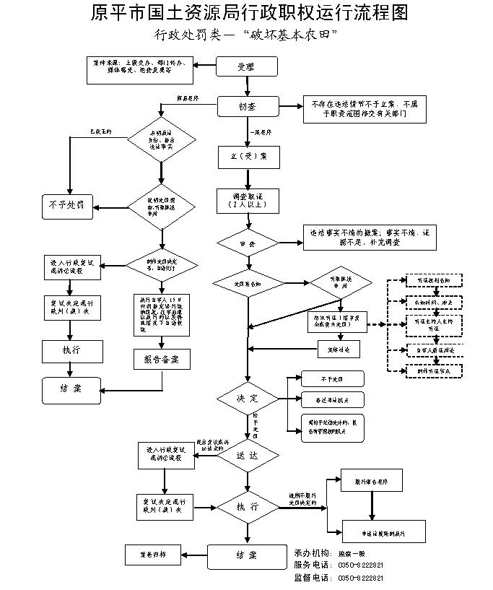
廉政风险防控图 | 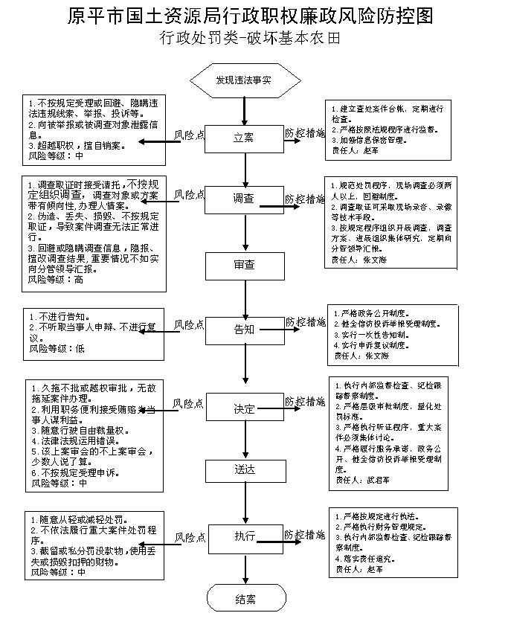

职权编码 | 0900-B-01600-140981 | 职权类型 |  | 行政处罚
职权名称 | 买卖或者以其他形式非法转让基本农田
子 项
职权依据 | [法律]《山西省基本农田保护条例》第二十条:对阻扰基本农田保护工作或者破坏土地保护工程设备的，按《中华人民共和国治安管理处罚条例》的有关规定给予处罚；构成犯罪的，由司法机关依法追究其刑事责任。
责任事项 | 立案责任：发现和受理移交的违法行为，予以审查，决定是否立案。  2.调查责任：对立案的案件，指定专人负责，及时组织调查取证，与当事人有直接利害关系的应当回避。执法人员不得少于两人，调查时应出示执法证件，允许当事人辩解陈述。执法人员廉洁奉公保守有关秘密。  3.审查责任；审查案件调查报告，对案件违法事实、证据、调查取证程序、法律适用、处罚种类和幅度、当事人陈述和申辩理由等方面进行审查，提出处理意见（主要证据不足时，以适当的方式补充调查）。  4.告知责任：作出行政处罚决定前，应制作《行政处罚告知书》送达当事人，告知违法事实及其享有的陈述、申辩等权利。符合听证规定的，制作《行政处罚听证告知书》。  5.决定责任：制作行政处罚决定书，载明行政处罚告知、当事人陈述申辩或者听证情况等内容。  6.送达责任：行政处罚决定书按法律规定的方式送达当事人。  7.执行责任：依照生效的行政处罚决定，进行处罚。  8.其他责任：其他法律法规规章文件规定应履行的责任。
问责依据 | 【法律】《中华人民共和国行政处罚法》第五十五至第六十二条；  【法律】《公务员法》第五十三条；  【法律】《中华人民共和国土地管理法》第八十四条；  【行政法规】《行政机关公务员处分条例》（国务院第495号令）第十九至二十八条；  【行政法规】《土地调查条例》（国务院令第518号）第三十条、第三十一条、第三十三条；  【部门规章】《违反土地管理规定行为处分办法》（人社部、监察部、国土部令第 15 号）第三至十六条；  【部门规章】《国土资源行政处罚办法》（2014年国土资源部令第60号）第四十五条；  【地方性法规】《山西省行政执法条例》第四十至四十二条；  【地方性法规】《山西省实施<中华人民共和国土地管理法>办法》第五十八条;  【党内法规】《中国共产党纪律处分条例》；  【其他】其他违反法律法规规章文件规定的行为。
实施主体 | 原平市国土资源局监察一股 | 责任主体 | 原平市国土资源局
备注
流程图 | 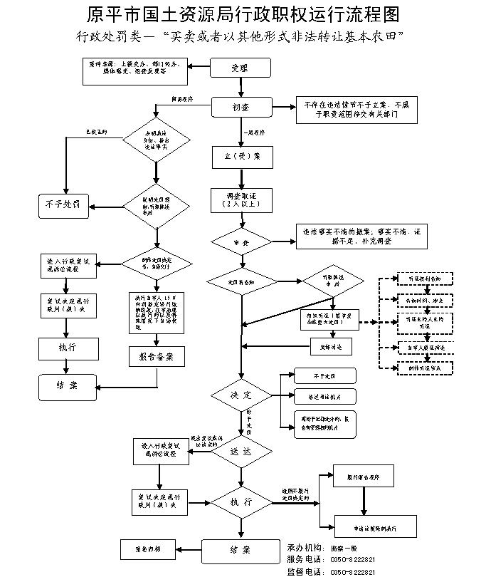
廉政风险防控图 | 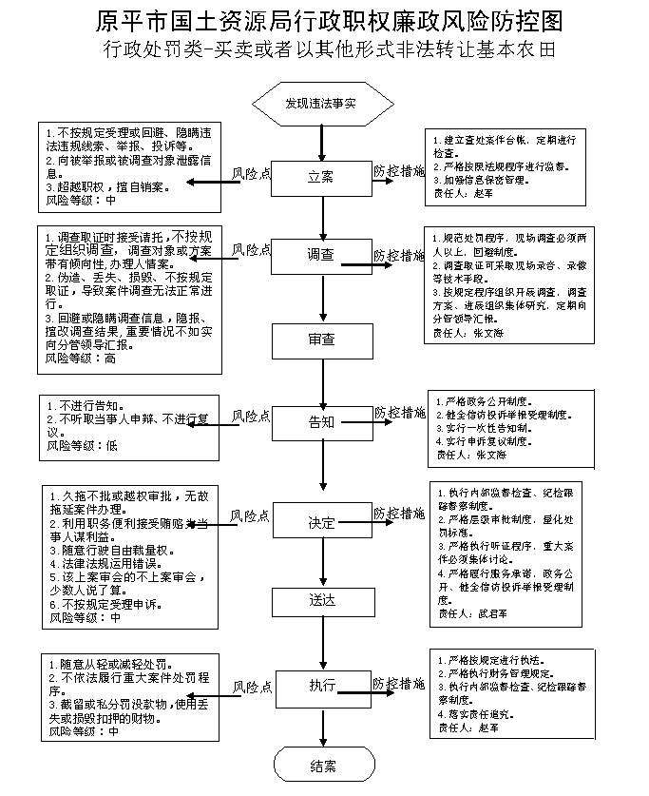

职权编码 | 0900-B-01700-140981 | 职权类型 |  | 行政处罚
职权名称 | 非法占用基本农田
子 项
职权依据 | [法律]《山西省基本农田保护条例》第二十二条：有下列行为之一的，由县级以上人民政府土地行政主管部门依照《土地管理法》第七十六条的规定，从重予以处罚；处以罚款的，罚款额为每平方米１０元以上３０元以下：（一）未经批准，擅自占用基本农田的；（二）采取各种欺骗手段骗取批准，非法占用基本农田的；（三）超过批准的用地数量，多占基本农田的；（四）擅自改变批准用地位置或者四至范围，非法占用基本农田的；
责任事项 | 立案责任：发现和受理移交的违法行为，予以审查，决定是否立案。  2.调查责任：对立案的案件，指定专人负责，及时组织调查取证，与当事人有直接利害关系的应当回避。执法人员不得少于两人，调查时应出示执法证件，允许当事人辩解陈述。执法人员廉洁奉公保守有关秘密。  3.审查责任；审查案件调查报告，对案件违法事实、证据、调查取证程序、法律适用、处罚种类和幅度、当事人陈述和申辩理由等方面进行审查，提出处理意见（主要证据不足时，以适当的方式补充调查）。  4.告知责任：作出行政处罚决定前，应制作《行政处罚告知书》送达当事人，告知违法事实及其享有的陈述、申辩等权利。符合听证规定的，制作《行政处罚听证告知书》。  5.决定责任：制作行政处罚决定书，载明行政处罚告知、当事人陈述申辩或者听证情况等内容。  6.送达责任：行政处罚决定书按法律规定的方式送达当事人。  7.执行责任：依照生效的行政处罚决定，进行处罚。  8.其他责任：其他法律法规规章文件规定应履行的责任。
问责依据 | 【法律】《中华人民共和国行政处罚法》第五十五至第六十二条；  【法律】《公务员法》第五十三条；  【法律】《中华人民共和国土地管理法》第八十四条；  【行政法规】《行政机关公务员处分条例》（国务院第495号令）第十九至二十八条；  【行政法规】《土地调查条例》（国务院令第518号）第三十条、第三十一条、第三十三条；  【部门规章】《违反土地管理规定行为处分办法》（人社部、监察部、国土部令第 15 号）第三至十六条；  【部门规章】《国土资源行政处罚办法》（2014年国土资源部令第60号）第四十五条；  【地方性法规】《山西省行政执法条例》第四十至四十二条；  【地方性法规】《山西省实施<中华人民共和国土地管理法>办法》第五十八条;  【党内法规】《中国共产党纪律处分条例》；  【其他】其他违反法律法规规章文件规定的行为。
实施主体 | 原平市国土资源局监察一股 | 责任主体 | 原平市国土资源局
备注
流程图 | 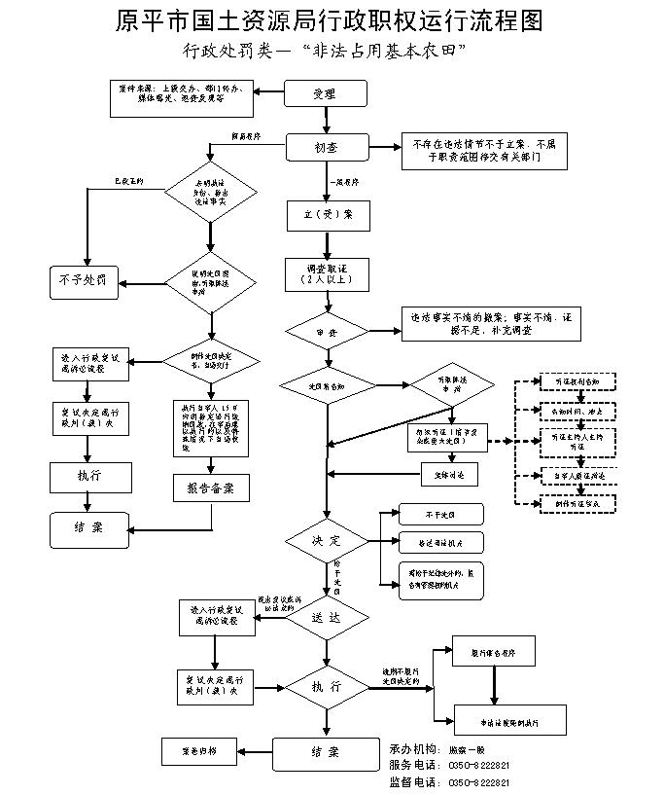
廉政风险防控图 | 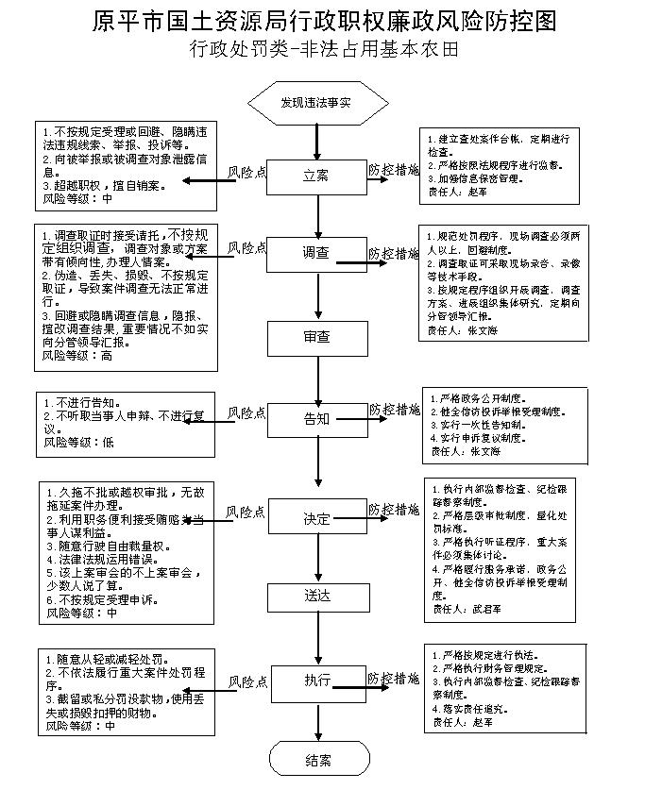

职权编码 | 0900-B-01800-140981 | 职权类型 |  | 行政处罚
职权名称 | 破坏或者擅自改变基本农田保护标志
子 项
职权依据 | [法律]《山西省基本农田保护条例》第二十四条：违反本条例规定，破坏或者擅自改变基本农田保护区标志的，由县级以上人民政府土地行政主管部门责令恢复原状，可以处500元以上1000元以下罚款。
责任事项 | 立案责任：发现和受理移交的违法行为，予以审查，决定是否立案。  2.调查责任：对立案的案件，指定专人负责，及时组织调查取证，与当事人有直接利害关系的应当回避。执法人员不得少于两人，调查时应出示执法证件，允许当事人辩解陈述。执法人员廉洁奉公保守有关秘密。  3.审查责任；审查案件调查报告，对案件违法事实、证据、调查取证程序、法律适用、处罚种类和幅度、当事人陈述和申辩理由等方面进行审查，提出处理意见（主要证据不足时，以适当的方式补充调查）。  4.告知责任：作出行政处罚决定前，应制作《行政处罚告知书》送达当事人，告知违法事实及其享有的陈述、申辩等权利。符合听证规定的，制作《行政处罚听证告知书》。  5.决定责任：制作行政处罚决定书，载明行政处罚告知、当事人陈述申辩或者听证情况等内容。  6.送达责任：行政处罚决定书按法律规定的方式送达当事人。  7.执行责任：依照生效的行政处罚决定，进行处罚。  8.其他责任：其他法律法规规章文件规定应履行的责任。
问责依据 | 【法律】《中华人民共和国行政处罚法》第五十五至第六十二条；  【法律】《公务员法》第五十三条；  【法律】《中华人民共和国土地管理法》第八十四条；  【行政法规】《行政机关公务员处分条例》（国务院第495号令）第十九至二十八条；  【行政法规】《土地调查条例》（国务院令第518号）第三十条、第三十一条、第三十三条；  【部门规章】《违反土地管理规定行为处分办法》（人社部、监察部、国土部令第 15 号）第三至十六条；  【部门规章】《国土资源行政处罚办法》（2014年国土资源部令第60号）第四十五条；  【地方性法规】《山西省行政执法条例》第四十至四十二条；  【地方性法规】《山西省实施<中华人民共和国土地管理法>办法》第五十八条;  【党内法规】《中国共产党纪律处分条例》；  【其他】其他违反法律法规规章文件规定的行为。
实施主体 | 监察一股 | 责任主体 | 原平市国土资源局
备注
流程图 | 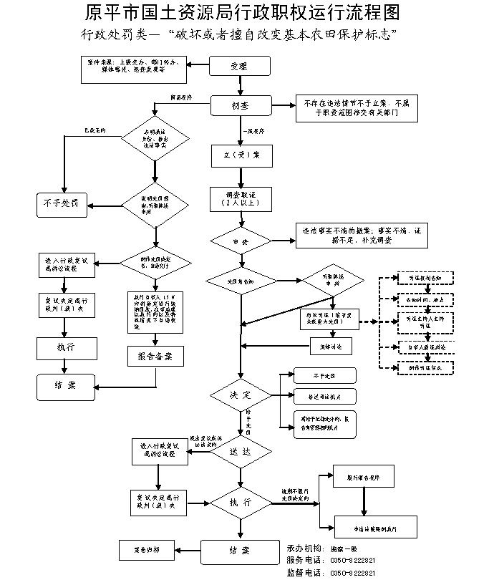
廉政风险防控图 | 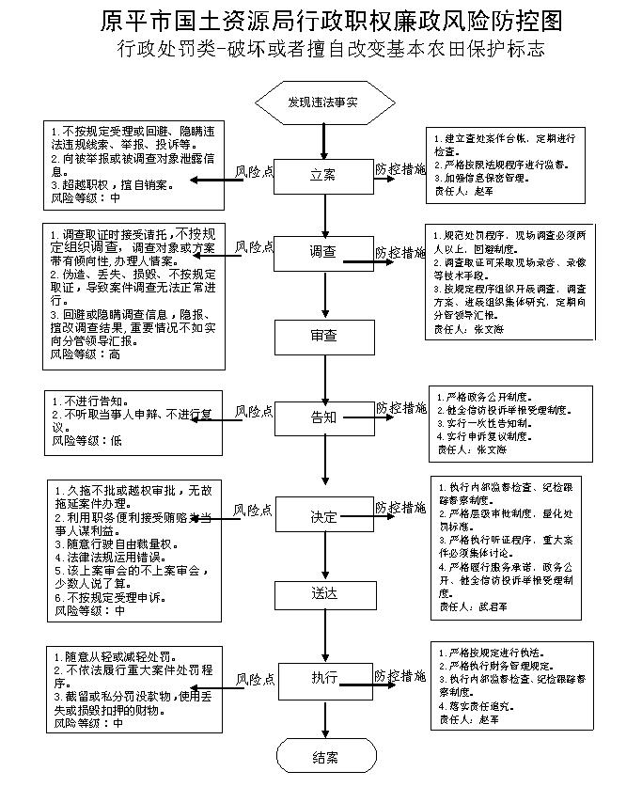

职权编码 | 0900-B-01900-140981 | 职权类型 |  | 行政处罚
职权名称 | 未经批准转让以划拨方式取得土地使用权的房地产
子 项
职权依据 | [法律]《中华人民共和国城市房地产管理法》 第三十九条：以划拨方式取得土地使用权的，转让房地产时，应当按照国务院规定，报有批准权的人民政府审批。有批准权的人民政府准予转让的，应当由受让方办理土地使用权出让手续，并依照国家有关规定缴纳土地使用权出让金。 以划拨方式取得土地使用权的，转让房地产报批时，有批准权的人民政府按照国务院规定决定可以不办理土地使用权出让手续的，转让方应当按照国务院规定将转让房地产所获收益中的土地收益上缴国家或者作其他处理。
责任事项 | 立案责任：发现和受理移交的违法行为，予以审查，决定是否立案。  2.调查责任：对立案的案件，指定专人负责，及时组织调查取证，与当事人有直接利害关系的应当回避。执法人员不得少于两人，调查时应出示执法证件，允许当事人辩解陈述。执法人员廉洁奉公保守有关秘密。  3.审查责任；审查案件调查报告，对案件违法事实、证据、调查取证程序、法律适用、处罚种类和幅度、当事人陈述和申辩理由等方面进行审查，提出处理意见（主要证据不足时，以适当的方式补充调查）。  4.告知责任：作出行政处罚决定前，应制作《行政处罚告知书》送达当事人，告知违法事实及其享有的陈述、申辩等权利。符合听证规定的，制作《行政处罚听证告知书》。  5.决定责任：制作行政处罚决定书，载明行政处罚告知、当事人陈述申辩或者听证情况等内容。  6.送达责任：行政处罚决定书按法律规定的方式送达当事人。  7.执行责任：依照生效的行政处罚决定，进行处罚。  8.其他责任：其他法律法规规章文件规定应履行的责任。
问责依据 | 【法律】《中华人民共和国行政处罚法》第五十五至第六十二条；  【法律】《公务员法》第五十三条；  【法律】《中华人民共和国土地管理法》第八十四条；  【行政法规】《行政机关公务员处分条例》（国务院第495号令）第十九至二十八条；  【行政法规】《土地调查条例》（国务院令第518号）第三十条、第三十一条、第三十三条；  【部门规章】《违反土地管理规定行为处分办法》（人社部、监察部、国土部令第 15 号）第三至十六条；  【部门规章】《国土资源行政处罚办法》（2014年国土资源部令第60号）第四十五条；  【地方性法规】《山西省行政执法条例》第四十至四十二条；  【地方性法规】《山西省实施<中华人民共和国土地管理法>办法》第五十八条;  【党内法规】《中国共产党纪律处分条例》；  【其他】其他违反法律法规规章文件规定的行为。
实施主体 | 原平市国土资源局监察一股 | 责任主体 | 原平市国土资源局
备注
流程图 | 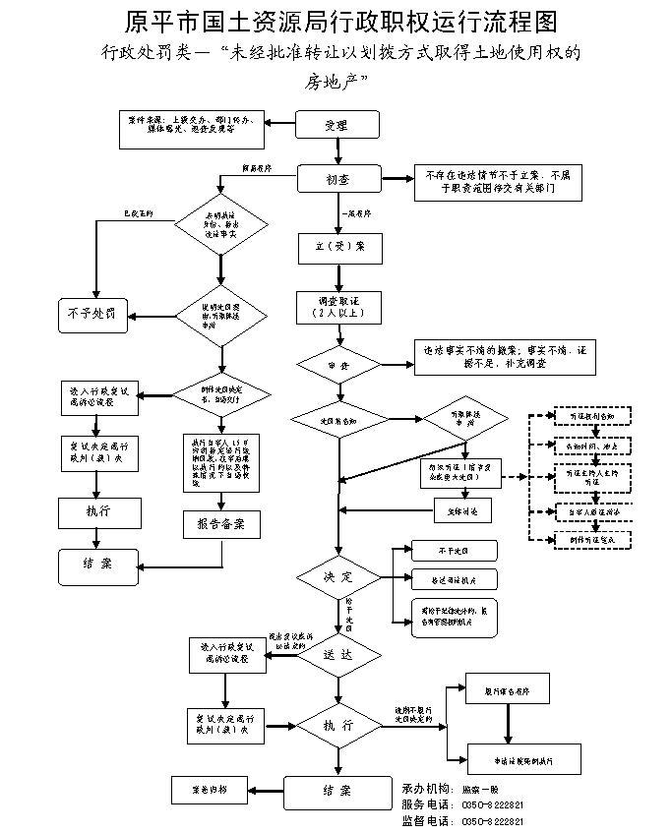
廉政风险防控图 | 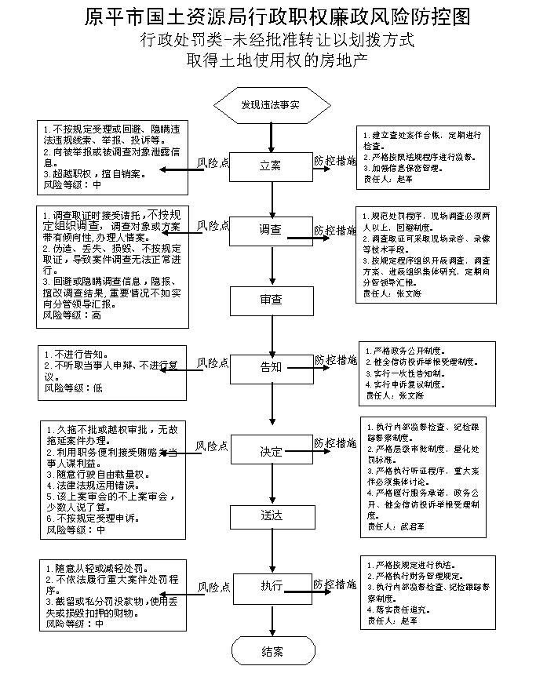

职权编码 | 0900-B-02000-140981 | 职权类型 |  | 行政处罚
职权名称 | 未经批准非法转让以出让方式取得土地使用权用于房地产开发的
子 项
职权依据 | [法律]《中华人民共和国城市房地产管理法》第三十八条：以出让方式取得土地使用权的，转让房地产时，应当符合下列条件：（一）按照出让合同约定已经支付全部土地使用权出让金，并取得土地使用权证书；（二）按照出让合同约定进行投资开发，属于房屋建设工程的，完成开发投资总额的百分之二十五以上，属于成片开发土地的，形成工业用地或者其他建设用地条件。 转让房地产时房屋已经建成的，还应当支持有房屋所有权证书。
责任事项 | 立案责任：发现和受理移交的违法行为，予以审查，决定是否立案。  2.调查责任：对立案的案件，指定专人负责，及时组织调查取证，与当事人有直接利害关系的应当回避。执法人员不得少于两人，调查时应出示执法证件，允许当事人辩解陈述。执法人员廉洁奉公保守有关秘密。  3.审查责任；审查案件调查报告，对案件违法事实、证据、调查取证程序、法律适用、处罚种类和幅度、当事人陈述和申辩理由等方面进行审查，提出处理意见（主要证据不足时，以适当的方式补充调查）。  4.告知责任：作出行政处罚决定前，应制作《行政处罚告知书》送达当事人，告知违法事实及其享有的陈述、申辩等权利。符合听证规定的，制作《行政处罚听证告知书》。  5.决定责任：制作行政处罚决定书，载明行政处罚告知、当事人陈述申辩或者听证情况等内容。  6.送达责任：行政处罚决定书按法律规定的方式送达当事人。  7.执行责任：依照生效的行政处罚决定，进行处罚。  8.其他责任：其他法律法规规章文件规定应履行的责任。
问责依据 | 【法律】《中华人民共和国行政处罚法》第五十五至第六十二条；  【法律】《公务员法》第五十三条；  【法律】《中华人民共和国土地管理法》第八十四条；  【行政法规】《行政机关公务员处分条例》（国务院第495号令）第十九至二十八条；  【行政法规】《土地调查条例》（国务院令第518号）第三十条、第三十一条、第三十三条；  【部门规章】《违反土地管理规定行为处分办法》（人社部、监察部、国土部令第 15 号）第三至十六条；  【部门规章】《国土资源行政处罚办法》（2014年国土资源部令第60号）第四十五条；  【地方性法规】《山西省行政执法条例》第四十至四十二条；  【地方性法规】《山西省实施<中华人民共和国土地管理法>办法》第五十八条;  【党内法规】《中国共产党纪律处分条例》；  【其他】其他违反法律法规规章文件规定的行为。
实施主体 | 原平市国土资源局监察一股 | 责任主体 | 原平市国土资源局
备注
流程图 | 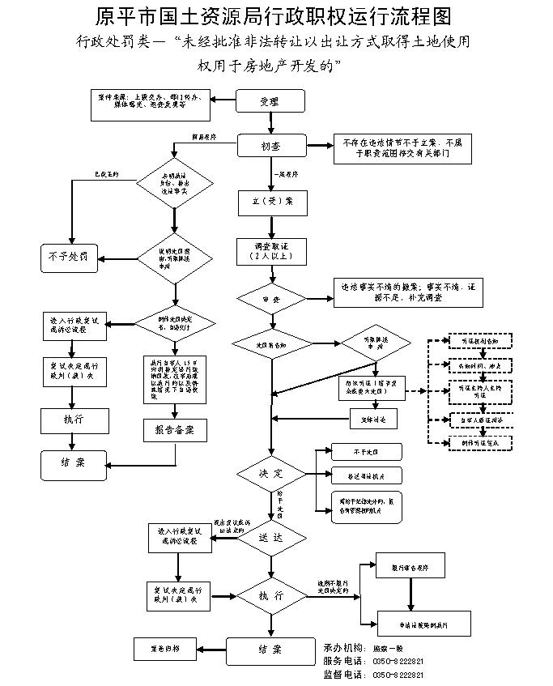
廉政风险防控图 | 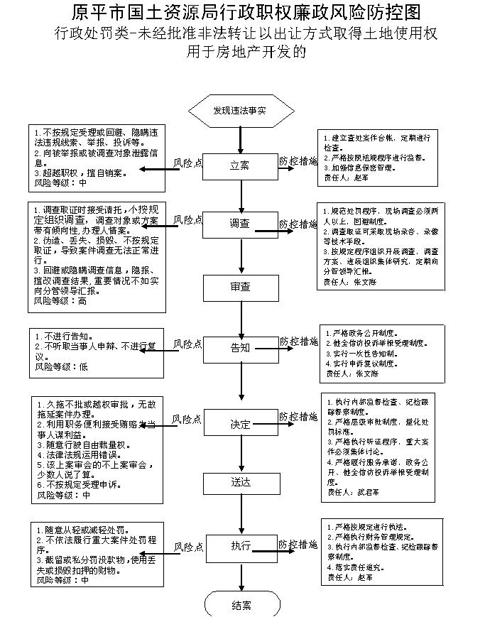

职权编码 | 0900-B-02100-140981 | 职权类型 |  | 行政处罚
职权名称 | 非法采矿
子 项
职权依据 | 【法律】《中华人民共和国矿产资源法》第三条、第三十九条；  【行政法规】《中华人民共和国矿产资源法实施细则》（国务院令第152号）第五条、 第四十二条；  【行政法规】《矿产资源开采登记管理办法》（国务院令第241号）第二条、 第十七条；  【地方性法规】《山西省矿产资源管理条例》第三十七条。
责任事项 | - 立案责任：发现和受理移交的违法行为，予以审查，决定是否立案。  2.调查责任：对立案的案件，指定专人负责，及时组织调查取证，与当事人有直接利害关系的应当回避。执法人员不得少于两人，调查时应出示执法证件，允许当事人辩解陈述。执法人员廉洁奉公保守有关秘密。  3.审查责任；审查案件调查报告，对案件违法事实、证据、调查取证程序、法律适用、处罚种类和幅度、当事人陈述和申辩理由等方面进行审查，提出处理意见（主要证据不足时，以适当的方式补充调查）。  - 告知责任：作出行政处罚决定前，应制作《行政处罚告知书》送达当事人，告知违法事实及其享有的陈述、申辩等权利。符合听证规定的，制作《行政处罚听证告知书》。  5.决定责任：制作行政处罚决定书，载明行政处罚告知、当事人陈述申辩或者听证情况等内容。 6.送达责任：行政处罚决定书按法律规定的方式送达当事人。  - 执行责任：依照生效的行政处罚决定，进行处罚。  8.其他责任：其他法律法规规章文件规定履行的责任。
问责依据 | 【法律】《中华人民共和国行政处罚法》第五十五至第六十二条；【法律】《公务员法》第五十三条；【法律】《中华人民共和国矿产资源法》第四十七条；【行政法规】《行政机关公务员处分条例》（国务院第495号令）第十九至二十八条；【行政法规】《矿产资源勘查区块登记管理办法》（国务院令第240号）第三十四条；【行政法规】《矿产资源开采登记管理办法》（国务院令第241号）第二十五条；【行政法规】《探矿权采矿权转让管理办法》（国务院令第242号）第十六条；【部门规章】《国土资源行政处罚办法》（2014年国土资源部令第60号）第四十五条；【地方性法规】《山西省行政执法条例》第四十至四十二条；【地方性法规】《山西省矿产资源管理条例》第四十五条；【党内法规】《中国共产党纪律处分条例》；【其他】其他违反法律法规规章文件规定的行为。
实施主体 | 原平市国土资源局监察二股 | 责任主体 | 原平市国土资源局
备注
流程图 | 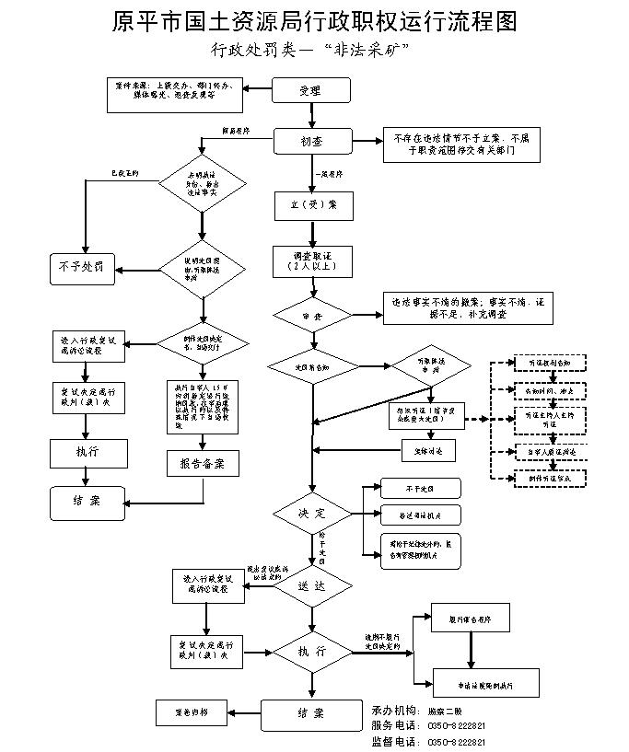
廉政风险防控图 | 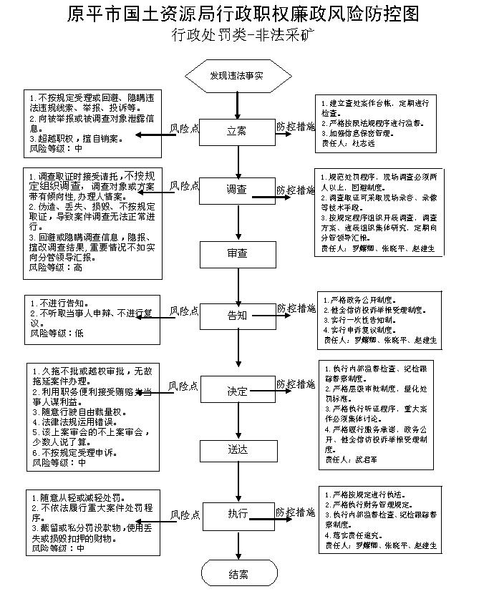

职权编码 | 0900-B-02200-140981 | 职权类型 |  | 行政处罚
职权名称 | 越界开采
子 项
职权依据 | 【法律】《中华人民共和国矿产资源法》第三条、 第四十条；  【行政法规】《矿产资源开采登记管理办法》（国务院令第241号）第十七条、第三十二条；  【行政法规】《中华人民共和国矿产资源法实施细则》第四十二条；  【地方性法规】《山西省矿产资源管理条例》第三十八条。
责任事项 | - 立案责任：发现和受理移交的违法行为，予以审查，决定是否立案。  - 调查责任：对立案的案件，指定专人负责，及时组织调查取证，与当事人有直接利害关系的应当回避。执法人员不得少于两人，调查时应出示执法证件，允许当事人辩解陈述。执法人员廉洁奉公保守有关秘密。  3.审查责任；审查案件调查报告，对案件违法事实、证据、调查取证程序、法律适用、处罚种类和幅度、当事人陈述和申辩理由等方面进行审查，提出处理意见（主要证据不足时，以适当的方式补充调查）。  - 告知责任：作出行政处罚决定前，应制作《行政处罚告知书》送达当事人，告知违法事实及其享有的陈述、申辩等权利。符合听证规定的，制作《行政处罚听证告知书》。  5.决定责任：制作行政处罚决定书，载明行政处罚告知、当事人陈述申辩或者听证情况等内容。 6.送达责任：行政处罚决定书按法律规定的方式送达当事人。  7.执行责任：依照生效的行政处罚决定，进行处罚。  8.其他责任：其他法法规规章文件规定应履行的责任。
问责依据 | 【法律】《中华人民共和国行政处罚法》第五十五至第六十二条；【法律】《公务员法》第五十三条；【法律】《中华人民共和国矿产资源法》第四十七条；【行政法规】《行政机关公务员处分条例》（国务院第495号令）第十九至二十八条；【行政法规】《矿产资源勘查区块登记管理办法》（国务院令第240号）第三十四条；【行政法规】《矿产资源开采登记管理办法》（国务院令第241号）第二十五条；【行政法规】《探矿权采矿权转让管理办法》（国务院令第242号）第十六条；【部门规章】《国土资源行政处罚办法》（2014年国土资源部令第60号）第四十五条；【地方性法规】《山西省行政执法条例》第四十至四十二条；【地方性法规】《山西省矿产资源管理条例》第四十五条；【党内法规】《中国共产党纪律处分条例》；【其他】其他违反法律法规规章文件规定的行为。
实施主体 | 原平市国土资源局监察二股 | 责任主体 | 原平市国土资源局
备注
流程图 | 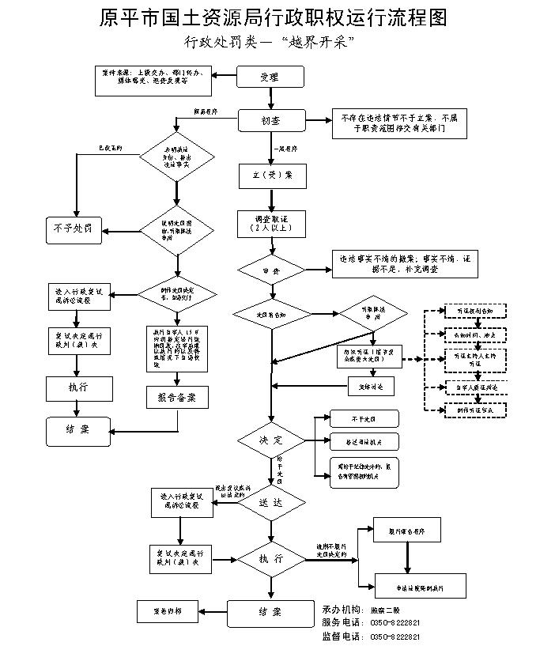
廉政风险防控图 | 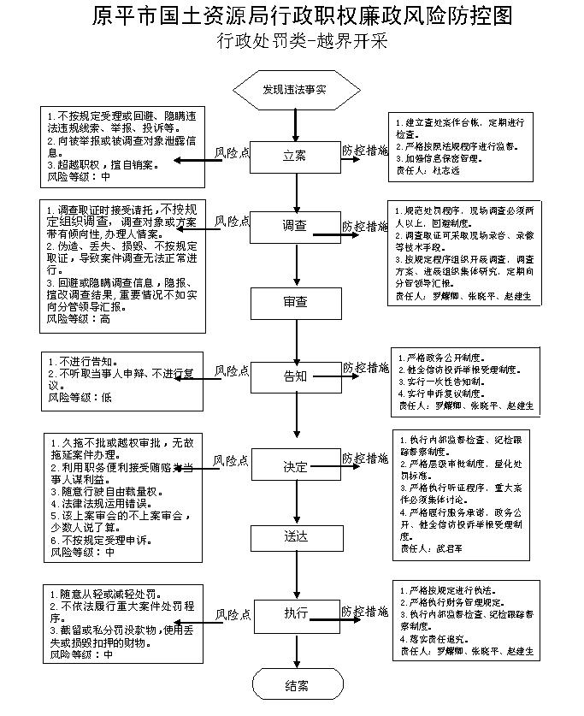

职权编码 | 0900-B-02300-140981 | 职权类型 |  | 行政处罚
职权名称 | 非法转让矿产资源
子 项
职权依据 | 【法律】《中华人民共和国矿产资源法》第三条 、第四十二条  【行政法规】《中华人民共和国矿产资源法实施细则》（国务院令第152号）第四十二条  【行政法规】《探矿权采矿权转让管理办法》（国务院令第242号）第三条、第十四条 、第十五条  【地方性法规】《山西省矿产资源管理条例》第四十一条
责任事项 | - 立案责任：发现和受理移交的违法行为，予以审查，决定是否立案。  2.调查责任：对立案的案件，指定专人负责，及时组织调查取证，与当事人有直接利害关系的应当回避。执法人员不得少于两人，调查时应出示执法证件，允许当事人辩解陈述。执法人员廉洁奉公保守有关秘密。  - 审查责任；审查案件调查报告，对案件违法事实、证据、调查取证程序、法律适用、处罚种类和幅度、当事人陈述和申辩理由等方面进行审查，提出处理意见（主要证据不足时，以适当的方式补充调查）。  - 告知责任：作出行政处罚决定前，应制作《行政处罚告知书》送达当事人，告知违法事实及其享有的陈述、申辩等权利。符合听证规定的，制作《行政处罚听证告知书》。  - 决定责任：制作行政处罚决定书，载明行政处罚告知、当事人陈述申辩或者听证情况等内容。 6.送达责任：行政处罚决定书按法律规定的方式送达当事人。  7.执行责任：依照生效的行政处罚决定，进行处罚。  8.其他责任：其他法律法规规章文件规定应履行的责任。
问责依据 | 【法律】《中华人民共和国行政处罚法》第五十五至第六十二条；【法律】《公务员法》第五十三条；【法律】《中华人民共和国矿产资源法》第四十七条；【行政法规】《行政机关公务员处分条例》（国务院第495号令）第十九至二十八条；【行政法规】《矿产资源勘查区块登记管理办法》（国务院令第240号）第三十四条；【行政法规】《矿产资源开采登记管理办法》（国务院令第241号）第二十五条；【行政法规】《探矿权采矿权转让管理办法》（国务院令第242号）第十六条；【部门规章】《国土资源行政处罚办法》（2014年国土资源部令第60号）第四十五条；【地方性法规】《山西省行政执法条例》第四十至四十二条；【地方性法规】《山西省矿产资源管理条例》第四十五条；【党内法规】《中国共产党纪律处分条例》；【其他】其他违反法律法规规章文件规定的行为。
实施主体 | 原平市国土资源局监察二股 | 责任主体 | 原平市国土资源局
备注
流程图 | 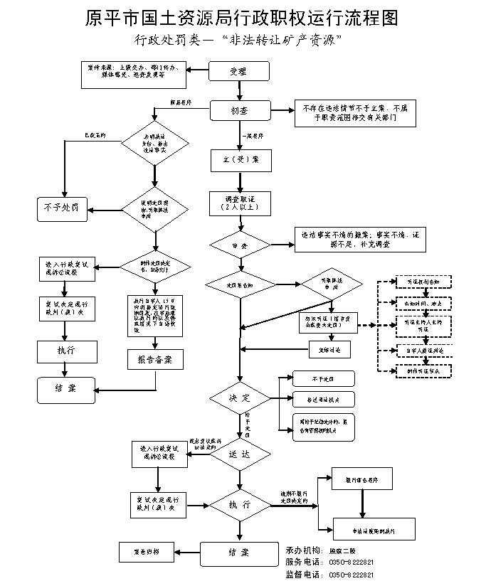
廉政风险防控图 | 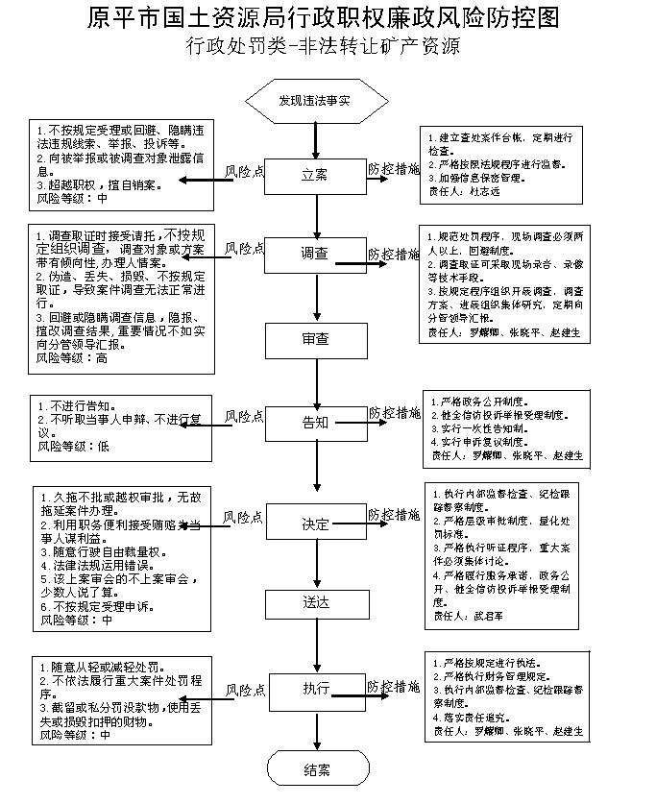

职权编码 | 0900-B-02400-140981 | 职权类型 |  | 行政处罚
职权名称 | 非法、违法、勘查、勘探矿产资源
子 项
职权依据 | 【法律】《中华人民共和国矿产资源法》第三条；  【行政法规】《中华人民共和国矿产资源法实施细则》（国务院令第152号）第五条；  【行政法规】《矿产资源勘查区块登记管理办法》(国务院令第240号)第二条、第二十六条；  【行政法规】《地质勘查资质管理条例》(国务院令第520号) 第二十七条；  【地方性法规】《山西省矿产资源管理条例》第三十六条
责任事项 | - 立案责任：发现和受理移交的违法行为，予以审查，决定是否立案。  2.调查责任：对立案的案件，指定专人负责，及时组织调查取证，与当事人有直接利害关系的应当回避。执法人员不得少于两人，调查时应出示执法证件，允许当事人辩解陈述。执法人员廉洁奉公保守有关秘密。  3.审查责任；审查案件调查报告，对案件违法事实、证据、调查取证程序、法律适用、处罚种类和幅度、当事人陈述和申辩理由等方面进行审查，提出处理意见（主要证据不足时，以适当的方式补充调查）。  - 告知责任：作出行政处罚决定前，应制作《行政处罚告知书》送达当事人，告知违法事实及其享有的陈述、申辩等权利。符合听证规定的，制作《行政处罚听证告知书》。  - 决定责任：制作行政处罚决定书，载明行政处罚告知、当事人陈述申辩或者听证情况等内容。 6.送达责任：行政处罚决定书按法律规定的方式送达当事人。  7.执行责任：依照生效的行政处罚决定，进行处罚。  8.其他责任：其他法律法规规章文件规定应履行的责任。
问责依据 | 【法律】《中华人民共和国行政处罚法》第五十五至第六十二条；【法律】《公务员法》第五十三条；【法律】《中华人民共和国矿产资源法》第四十七条；【行政法规】《行政机关公务员处分条例》（国务院第495号令）第十九至二十八条；【行政法规】《矿产资源勘查区块登记管理办法》（国务院令第240号）第三十四条；【行政法规】《地质勘查资质管理条例》（国务院令第520号）第二十五条【部门规章】《国土资源行政处罚办法》（2014年国土资源部令第60号）第四十五条；【地方性法规】《山西省行政执法条例》第四十至四十二条；【地方性法规】《山西省矿产资源管理条例》第四十五条；【党内法规】《中国共产党纪律处分条例》；【其他】其他违反法律法规规章文件规定的行为。
实施主体 | 原平市国土资源局监察二股 | 责任主体 | 原平市国土资源局
备注
流程图 | 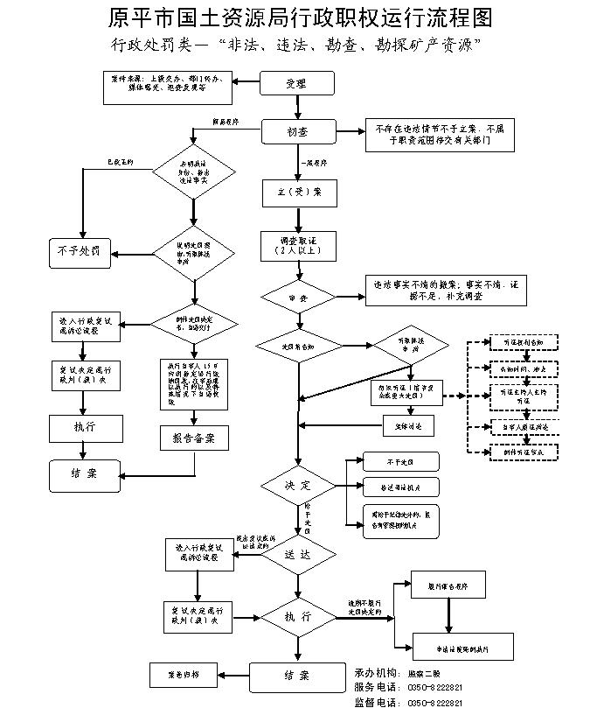
廉政风险防控图 | 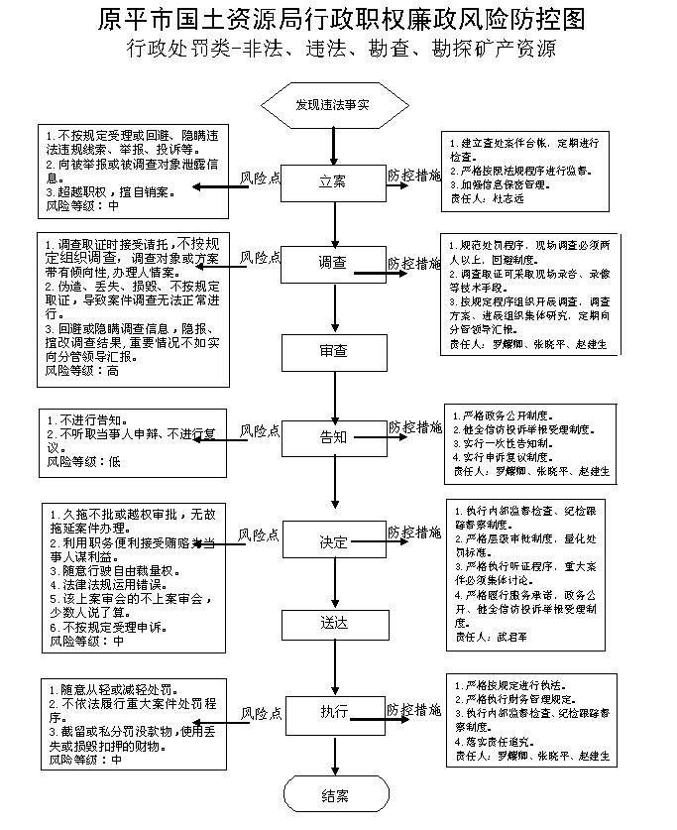

职权编码 | 0900-B-02500-140981 | 职权类型 |  | 行政处罚
职权名称 | 非法用采矿权作抵押
子 项
职权依据 | 【行政法规】《中华人民共和国矿产资源法实施细则》（国务院令第152号）第四十二条第四款
责任事项 | - 立案责任：发现和受理移交的违法行为，予以审查，决定是否立案。  2.调查责任：对立案的案件，指定专人负责，及时组织调查取证，与当事人有直接利害关系的应当回避。执法人员不得少于两人，调查时应出示执法证件，允许当事人辩解陈述。执法人员廉洁奉公保守有关秘密。  - 审查责任；审查案件调查报告，对案件违法事实、证据、调查取证程序、法律适用、处罚种类和幅度、当事人陈述和申辩理由等方面进行审查，提出处理意见（主要证据不足时，以适当的方式补充调查）。  - 告知责任：作出行政处罚决定前，应制作《行政处罚告知书》送达当事人，告知违法事实及其享有的陈述、申辩等权利。符合听证规定的，制作《行政处罚听证告知书》。  - 决定责任：制作行政处罚决定书，载明行政处罚告知、当事人陈述申辩或者听证情况等内容。 6.送达责任：行政处罚决定书按法律规定的方式送达当事人。  7.执行责任：依照生效的行政处罚决定，进行处罚。 8.其他责任：其他法律法规规章文件规定应履行的责任。
问责依据 | 【法律】《中华人民共和国行政处罚法》第五十五至第六十二条；【法律】《公务员法》第五十三条；【法律】《中华人民共和国矿产资源法》第四十七条；【行政法规】《行政机关公务员处分条例》（国务院第495号令）第十九至二十八条；【部门规章】《国土资源行政处罚办法》（2014年国土资源部令第60号）第四十五条；【地方性法规】《山西省行政执法条例》第四十至四十二条；【地方性法规】《山西省矿产资源管理条例》第四十五条；【党内法规】《中国共产党纪律处分条例》；【其他】其他违反法律法规规章文件规定的行为。
实施主体 | 原平市国土资源局监察二股 | 责任主体 | 原平市国土资源局
备注
流程图 | 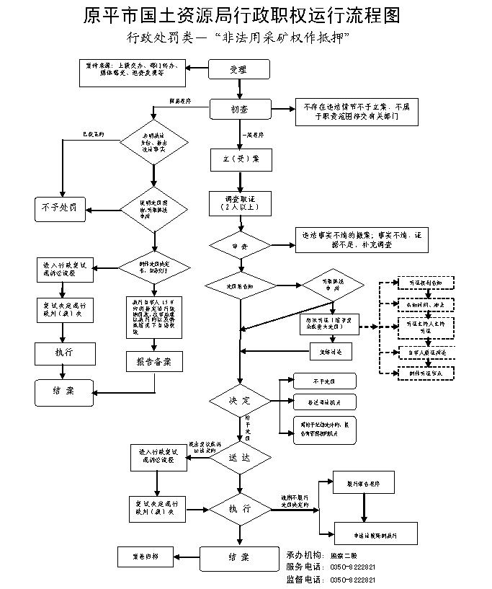
廉政风险防控图 | 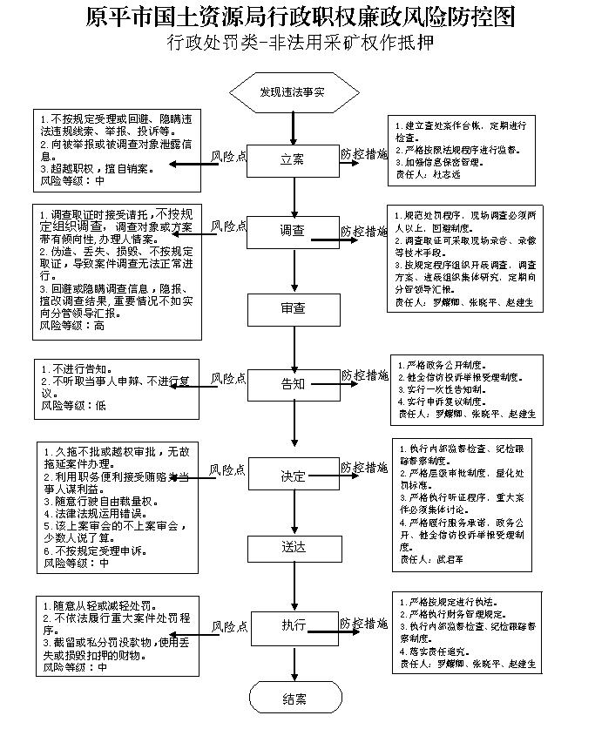

职权编码 | 0900-B-02600-140981 | 职权类型 |  | 行政处罚
职权名称 | 擅自印制或仿造冒用采矿许可证的行为
子 项
职权依据 | 【行政法规】《矿产资源开采登记管理办法》(国务院令第241号)第二十条
责任事项 | - 立案责任：发现和受理移交的违法行为，予以审查，决定是否立案。  2.调查责任：对立案的案件，指定专人负责，及时组织调查取证，与当事人有直接利害关系的应当回避。执法人员不得少于两人，调查时应出示执法证件，允许当事人辩解陈述。执法人员廉洁奉公保守有关秘密。  3.审查责任；审查案件调查报告，对案件违法事实、证据、调查取证程序、法律适用、处罚种类和幅度、当事人陈述和申辩理由等方面进行审查，提出处理意见（主要证据不足时，以适当的方式补充调查）。  - 告知责任：作出行政处罚决定前，应制作《行政处罚告知书》送达当事人，告知违法事实及其享有的陈述、申辩等权利。符合听证规定的，制作《行政处罚听证告知书》。  - 决定责任：制作行政处罚决定书，载明行政处罚告知、当事人陈述申辩或者听证情况等内容。 6.送达责任：行政处罚决定书按法律规定的方式送达当事人。  7.执行责任：依照生效的行政处罚决定，进行处罚。  8.其他责任：其他法律法规规章文件规定应履行的责任。
问责依据 | 【法律】《中华人民共和国行政处罚法》第五十五至第六十二条；【法律】《公务员法》第五十三条；【法律】《中华人民共和国矿产资源法》第四十七条；【行政法规】《行政机关公务员处分条例》（国务院第495号令）第十九至二十八条；【行政法规】《矿产资源勘查区块登记管理办法》（国务院令第240号）第三十四条；【行政法规】《矿产资源开采登记管理办法》（国务院令第241号）第二十五条；【行政法规】《探矿权采矿权转让管理办法》（国务院令第242号）第十六条；【部门规章】《国土资源行政处罚办法》（2014年国土资源部令第60号）第四十五条；【地方性法规】《山西省行政执法条例》第四十至四十二条；【地方性法规】《山西省矿产资源管理条例》第四十五条；【党内法规】《中国共产党纪律处分条例》；【其他】其他违反法律法规规章文件规定的行为。
实施主体 | 原平市国土资源局监察二股 | 责任主体 | 原平市国土资源局
备注
流程图 | 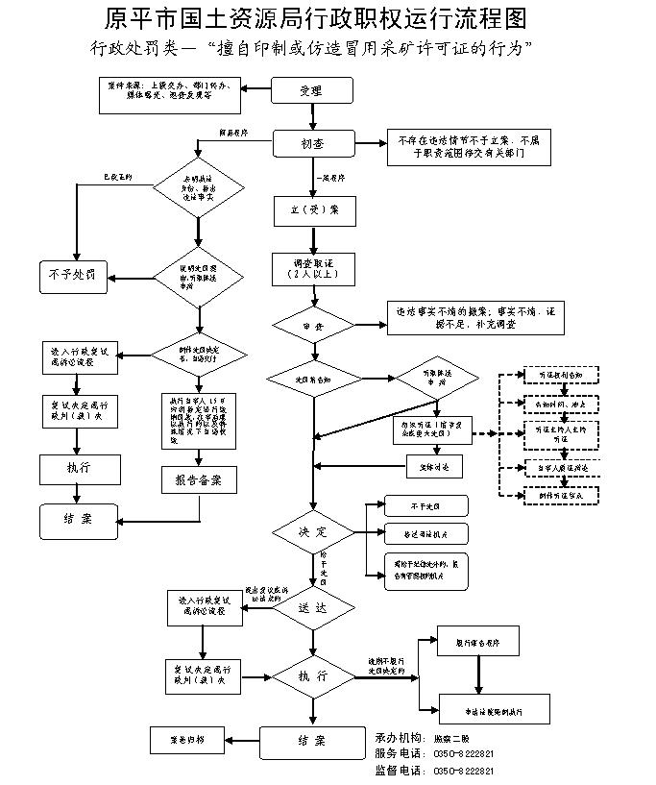
廉政风险防控图 | 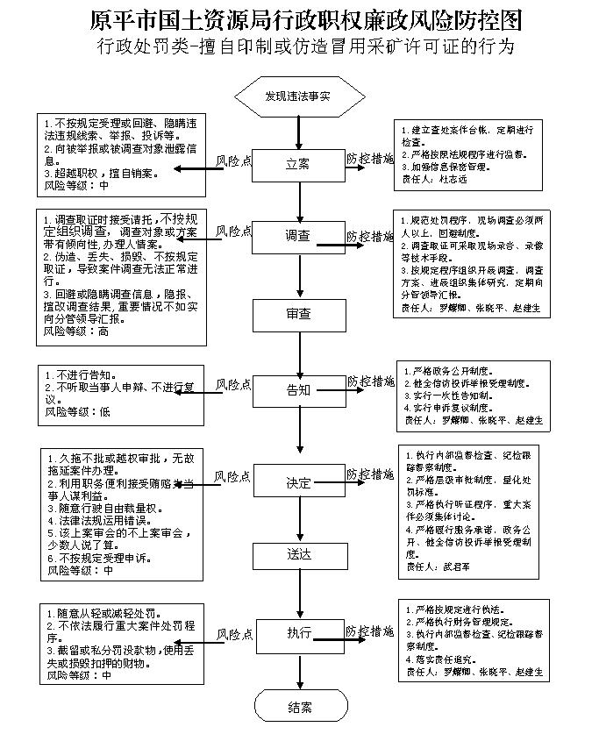

职权编码 | 0900-B-02700-140981 | 职权类型 |  | 行政处罚
职权名称 | 破坏或者擅自移动在矿区范围内界桩或者地面标志
子 项
职权依据 | 【行政法规】《矿产资源开采登记管理办法》(国务院令第241号)第十九条
责任事项 | - 立案责任：发现和受理移交的违法行为，予以审查，决定是否立案。  2.调查责任：对立案的案件，指定专人负责，及时组织调查取证，与当事人有直接利害关系的应当回避。执法人员不得少于两人，调查时应出示执法证件，允许当事人辩解陈述。执法人员廉洁奉公保守有关秘密。  - 审查责任；审查案件调查报告，对案件违法事实、证据、调查取证程序、法律适用、处罚种类和幅度、当事人陈述和申辩理由等方面进行审查，提出处理意见（主要证据不足时，以适当的方式补充调查）。  - 告知责任：作出行政处罚决定前，应制作《行政处罚告知书》送达当事人，告知违法事实及其享有的陈述、申辩等权利。符合听证规定的，制作《行政处罚听证告知书》。  - 决定责任：制作行政处罚决定书，载明行政处罚告知、当事人陈述申辩或者听证情况等内容。 6.送达责任：行政处罚决定书按法律规定的方式送达当事人。  - 执行责任：依照生效的行政处罚决定，进行处罚。  8.其他责任：其他法律法规规章文件规定应履行的责任。
问责依据 | 【法律】《中华人民共和国行政处罚法》第五十五至第六十二条；【法律】《公务员法》第五十三条；【法律】《中华人民共和国矿产资源法》第四十七条；【行政法规】《行政机关公务员处分条例》（国务院第495号令）第十九至二十八条；【行政法规】《矿产资源勘查区块登记管理办法》（国务院令第240号）第三十四条；【行政法规】《矿产资源开采登记管理办法》（国务院令第241号）第二十五条；【行政法规】《探矿权采矿权转让管理办法》（国务院令第242号）第十六条；【部门规章】《国土资源行政处罚办法》（2014年国土资源部令第60号）第四十五条；【地方性法规】《山西省行政执法条例》第四十至四十二条；【地方性法规】《山西省矿产资源管理条例》第四十五条；【党内法规】《中国共产党纪律处分条例》；【其他】其他违反法律法规规章文件规定的行为。
实施主体 | 原平市国土资源局监察二股 | 责任主体 | 原平市国土资源局
备注
流程图 | 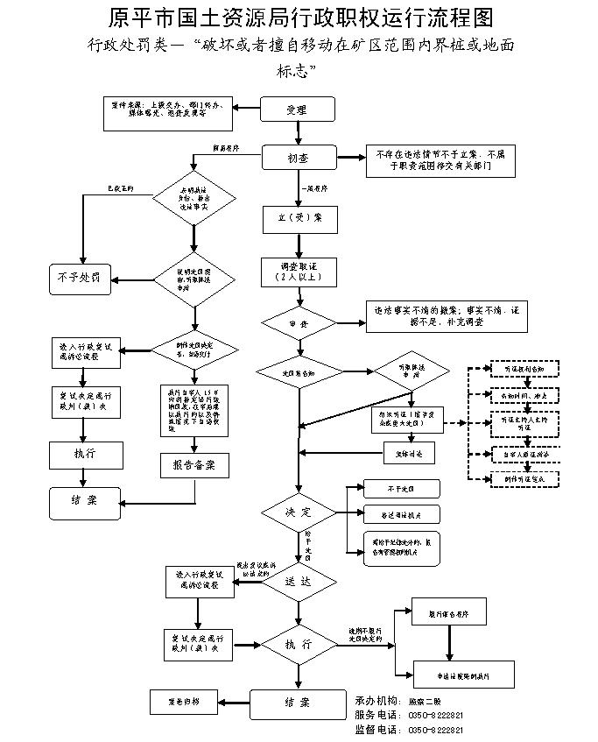
廉政风险防控图 | 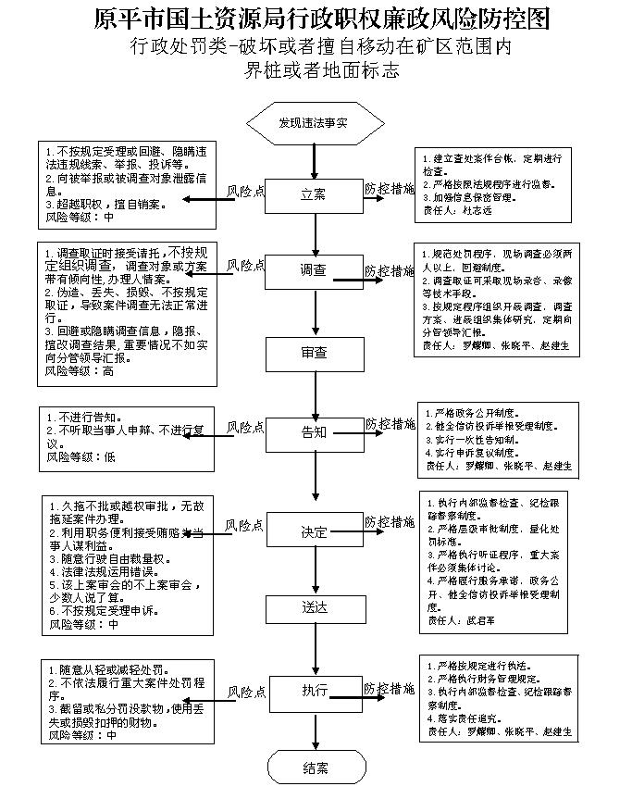

职权编码 | 0900-B-02800-140981 | 职权类型 |  | 行政处罚
职权名称 | 收购非法开采的矿产品的
子 项
职权依据 | 【地方性法规】《山西省矿产资源管理条例》第三十条 、第四十二条
责任事项 | - 立案责任：发现和受理移交的违法行为，予以审查，决定是否立案。  2.调查责任：对立案的案件，指定专人负责，及时组织调查取证，与当事人有直接利害关系的应当回避。执法人员不得少于两人，调查时应出示执法证件，允许当事人辩解陈述。执法人员廉洁奉公保守有关秘密。  - 审查责任；审查案件调查报告，对案件违法事实、证据、调查取证程序、法律适用、处罚种类和幅度、当事人陈述和申辩理由等方面进行审查，提出处理意见（主要证据不足时，以适当的方式补充调查）。  - 告知责任：作出行政处罚决定前，应制作《行政处罚告知书》送达当事人，告知违法事实及其享有的陈述、申辩等权利。符合听证规定的，制作《行政处罚听证告知书》。  - 决定责任：制作行政处罚决定书，载明行政处罚告知、当事人陈述申辩或者听证情况等内容。 6.送达责任：行政处罚决定书按法律规定的方式送达当事人。  - 执行责任：依照生效的行政处罚决定，进行处罚。  8.其他责任：其他法律法规规章文件规定应履行的责任。
问责依据 | 【法律】《中华人民共和国行政处罚法》第五十五至第六十二条；【法律】《公务员法》第五十三条；【法律】《中华人民共和国矿产资源法》第四十七条；【行政法规】《行政机关公务员处分条例》（国务院第495号令）第十九至二十八条；【部门规章】《国土资源行政处罚办法》（2014年国土资源部令第60号）第四十五条；【地方性法规】《山西省行政执法条例》第四十至四十二条；【地方性法规】《山西省矿产资源管理条例》第四十五条；【党内法规】《中国共产党纪律处分条例》；【其他】其他违反法律法规规章文件规定的行为。
实施主体 | 监察二股 | 责任主体 | 原平市国土资源局
备注
流程图 | 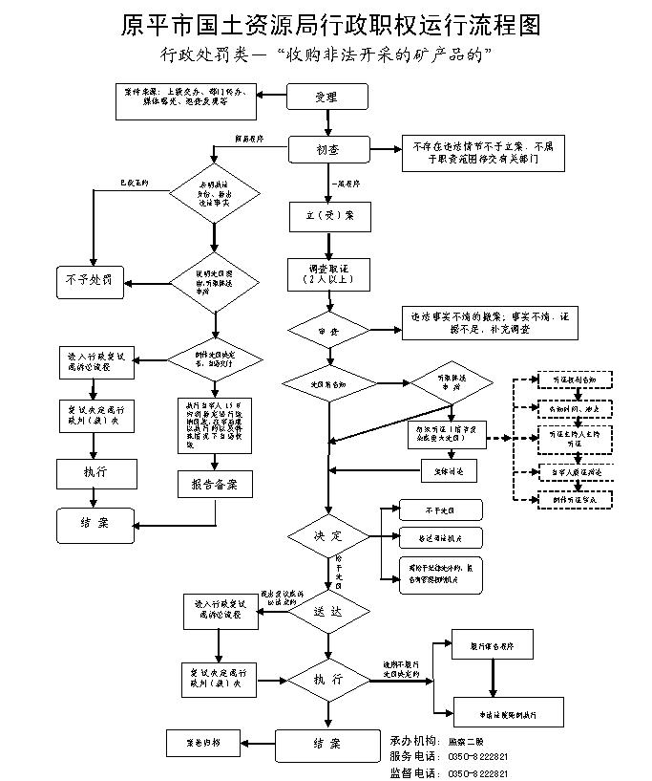
廉政风险防控图 | 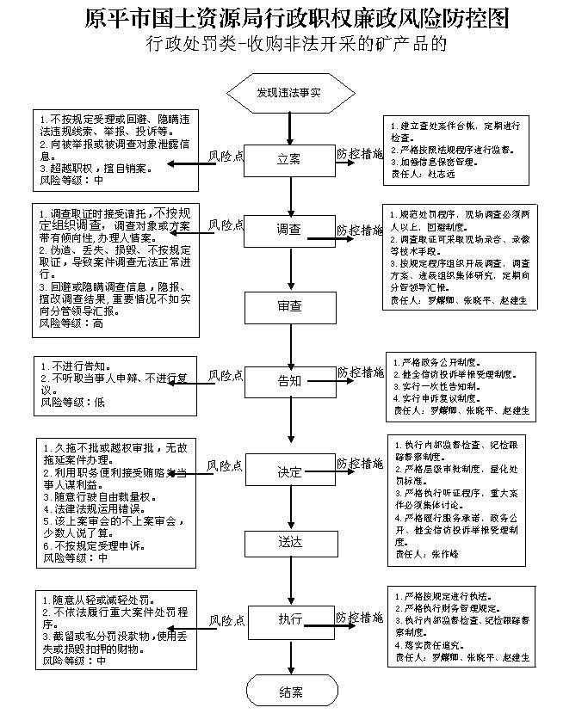

职权编码 | 0900-B-02900-140981 | 职权类型 |  | 行政处罚
职权名称 | 采取破坏性的开采方式开采矿产资源的
子 项
职权依据 | [法律]《中华人民共和国矿产资源管理法》 第44条：违反本法规定，采取破坏性的开采方法开采矿产资源的，处以罚款，可以吊销采矿许可证;造成矿产资源严重破坏的，依照刑法第一百五十六条的规定对直接责任人员追究刑事责任。
责任事项 | - 立案责任：发现和受理移交的违法行为，予以审查，决定是否立案。  2.调查责任：对立案的案件，指定专人负责，及时组织调查取证，与当事人有直接利害关系的应当回避。执法人员不得少于两人，调查时应出示执法证件，允许当事人辩解陈述。执法人员廉洁奉公保守有关秘密。  - 审查责任；审查案件调查报告，对案件违法事实、证据、调查取证程序、法律适用、处罚种类和幅度、当事人陈述和申辩理由等方面进行审查，提出处理意见（主要证据不足时，以适当的方式补充调查）。  - 告知责任：作出行政处罚决定前，应制作《行政处罚告知书》送达当事人，告知违法事实及其享有的陈述、申辩等权利。符合听证规定的，制作《行政处罚听证告知书》。  - 决定责任：制作行政处罚决定书，载明行政处罚告知、当事人陈述申辩或者听证情况等内容。 6.送达责任：行政处罚决定书按法律规定的方式送达当事人。  7.执行责任：依照生效的行政处罚决定，进行处罚。  8.其他责任：其他法律法规规章文件规定应履行的责任。
问责依据 | 【法律】《中华人民共和国行政处罚法》第五十五至第六十二条；【法律】《公务员法》第五十三条；【法律】《中华人民共和国矿产资源法》第四十七条；【行政法规】《行政机关公务员处分条例》（国务院第495号令）第十九至二十八条；【行政法规】《矿产资源开采登记管理办法》（国务院令第241号）第二十五条；【行政法规】《探矿权采矿权转让管理办法》（国务院令第242号）第十六条；【部门规章】《国土资源行政处罚办法》（2014年国土资源部令第60号）第四十五条；【地方性法规】《山西省行政执法条例》第四十至四十二条；【地方性法规】《山西省矿产资源管理条例》第四十五条；【党内法规】《中国共产党纪律处分条例》；【其他】其他违反法律法规规章文件规定的行为。
实施主体 | 原平市国土资源局监察二股 | 责任主体 | 原平市国土资源局
备注
流程图 | 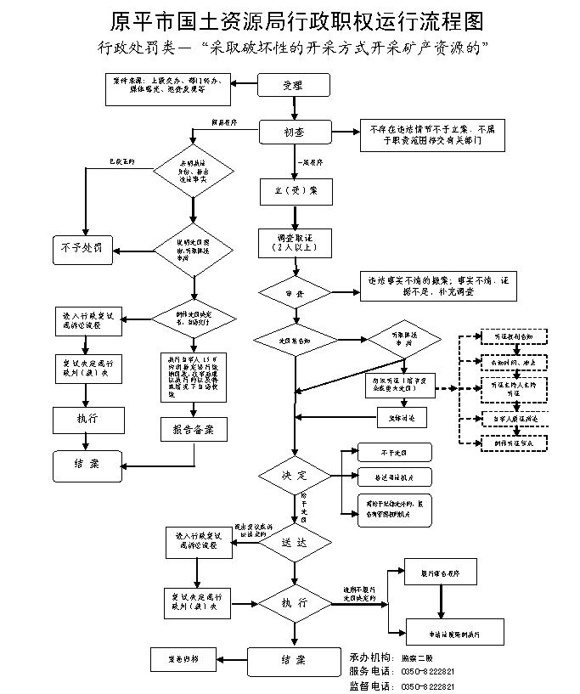
廉政风险防控图 | 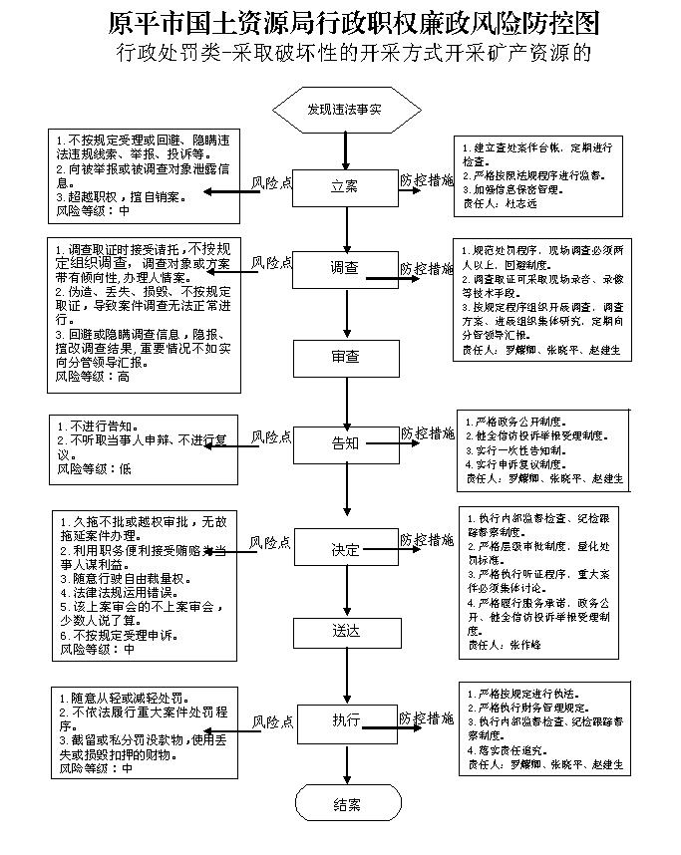

职权编码 | 0900-B-03000-140981 | 职权类型 |  | 行政处罚
职权名称 | 对未经批准，擅自建立相对独立的平面坐标系统的；建立地理信息系统，采用不符合国家标准的基础地理信息数据的处罚
子 项
职权依据 | 【法律】《中华人民共和国测绘法》第五十二条
责任事项 | 1.立案责任：发现涉嫌违法行为（或者下级测绘地理信息主管部门上报或其他机关移送的违法案件等），应及时制止（对正在实施的违法行为，下达《责令停止违法行为通知书》），并予以审查，决定是否立案。2.调查责任：测绘地理信息主管部门对立案的案件，指定专人负责，及时组织调查取证，与当事人有直接利害关系的应当回避。执法人员不得少于两人，调查时应出示执法证件，允许当事人辩解陈述。执法人员应保守有关秘密。3.审查责任：审理案件调查报告，对案件违法事实、证据、调查取证程序、法律适用、处罚种类和幅度、当事人陈述和申辩理由等方面进行审查，提出处理意见（主要证据不足时，以适当的方式补充调查）。4.告知责任：作出行政处罚决定前，应制作《行政处罚告知书》送达当事人，告知违法事实及其享有的陈述、申辩等权利。符合听证规定的，制作并送达《行政处罚听证告知书》。5.决定责任：制作行政处罚决定书，载明告知情况、当事人陈述申辩或者听证情况等内容。对于情节复杂、疑难的案件，集体讨论作出处理决定。6.送达责任：行政处罚决定书按法律规定的方式送达当事人。7.执行责任：依照生效的行政处罚决定，监督当事人履行。当事人逾期不履行的，可依法采取加处罚款、申请法院强制执行，或向本级政府、上级主管部门报告，或向当事人单位、上级主管部门通报，或向社会通报，或停办相关审批手续等。8.其他责任：其他法律法规规章文件规定应履行的责任。
问责依据 | 【法律】《中华人民共和国行政处罚法》第五十五至第六十二条；【法律】《公务员法》第五十三条；【法律】《中华人民共和国测绘法》第五十三条；【行政法规】《行政机关公务员处分条例》（国务院第495号令）第十九至二十八条；  【行政法规】《基础测绘条例》（国务院令第556号）第二十八条 【地方性法规】《山西省行政执法条例》 第四十条至第四十二条；【党内法规】《中国共产党纪律处分条例》  【其他】其他违反法律法规规章文件规定的行为
实施主体 | 原平市政府测绘管理办公室 | 责任主体 | 原平市国土资源局
备注
流程图 | 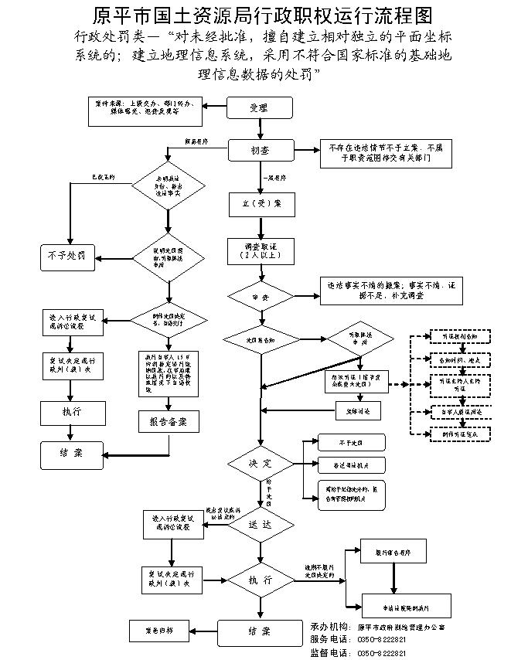
廉政风险防控图 | 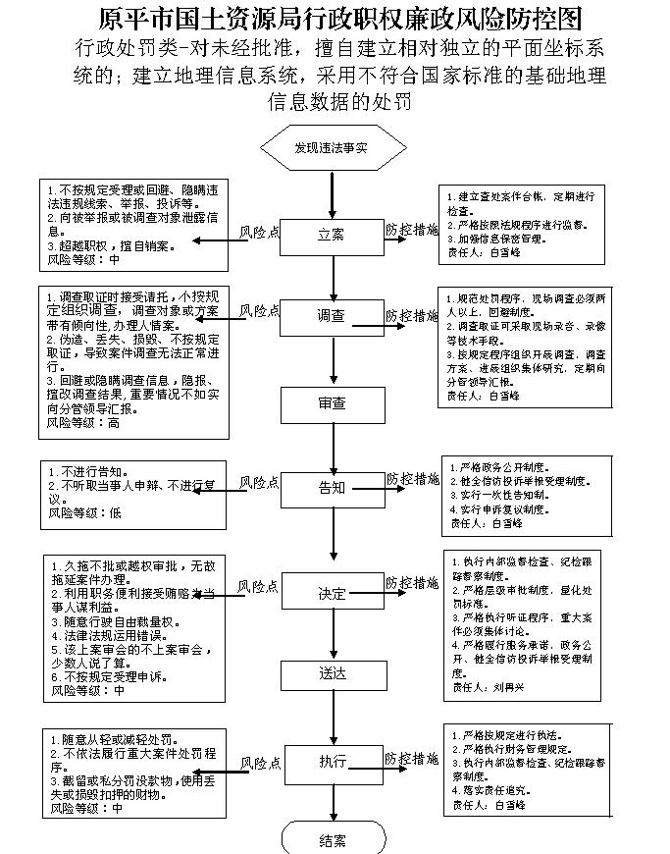

职权编码 | 0900-B-03100-140981 | 职权类型 |  | 行政处罚
职权名称 | 对未经批准，在测绘活动中擅自采用国际坐标系统的；擅自发布中华人民共和国领域和管辖的其他海域的重要地理信息数据的处罚
子 项
职权依据 | 【法律】《中华人民共和国测绘法》第六十一条
责任事项 | 1.立案责任：发现涉嫌违法行为（或者下级测绘地理信息主管部门上报或其他机关移送的违法案件等），应及时制止（对正在实施的违法行为，下达《责令停止违法行为通知书》），并予以审查，决定是否立案。2.调查责任：测绘地理信息主管部门对立案的案件，指定专人负责，及时组织调查取证，与当事人有直接利害关系的应当回避。执法人员不得少于两人，调查时应出示执法证件，允许当事人辩解陈述。执法人员应保守有关秘密。3.审查责任：审理案件调查报告，对案件违法事实、证据、调查取证程序、法律适用、处罚种类和幅度、当事人陈述和申辩理由等方面进行审查，提出处理意见（主要证据不足时，以适当的方式补充调查）。4.告知责任：作出行政处罚决定前，应制作《行政处罚告知书》送达当事人，告知违法事实及其享有的陈述、申辩等权利。符合听证规定的，制作并送达《行政处罚听证告知书》。5.决定责任：制作行政处罚决定书，载明告知情况、当事人陈述申辩或者听证情况等内容。对于情节复杂、疑难的案件，集体讨论作出处理决定。6.送达责任：行政处罚决定书按法律规定的方式送达当事人。7.执行责任：依照生效的行政处罚决定，监督当事人履行。当事人逾期不履行的，可依法采取加处罚款、申请法院强制执行，或向本级政府、上级主管部门报告，或向当事人单位、上级主管部门通报，或向社会通报，或停办相关审批手续等。8.其他责任：其他法律法规规章文件规定应履行的责任。
问责依据 | 【法律】《中华人民共和国行政处罚法》第五十五至第六十二条；【法律】《公务员法》第五十三条；【法律】《中华人民共和国测绘法》第五十三条；【行政法规】《行政机关公务员处分条例》（国务院第495号令）第十九至二十八条；【行政法规】《基础测绘条例》（国务院令第556号）第二十八条；  【地方性法规】《山西省行政执法条例》 第四十条至第四十二条；【党内法规】《中国共产党纪律处分条例》  【其他】其他违反法律法规规章文件规定的行为。
实施主体 | 原平市政府测绘管理办公室 | 责任主体 | 原平市国土资源局
备注
流程图 | 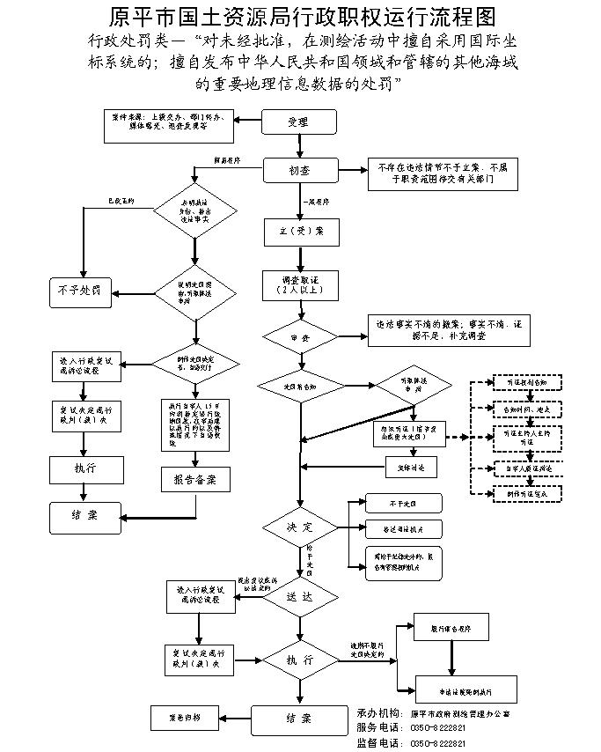
廉政风险防控图 | 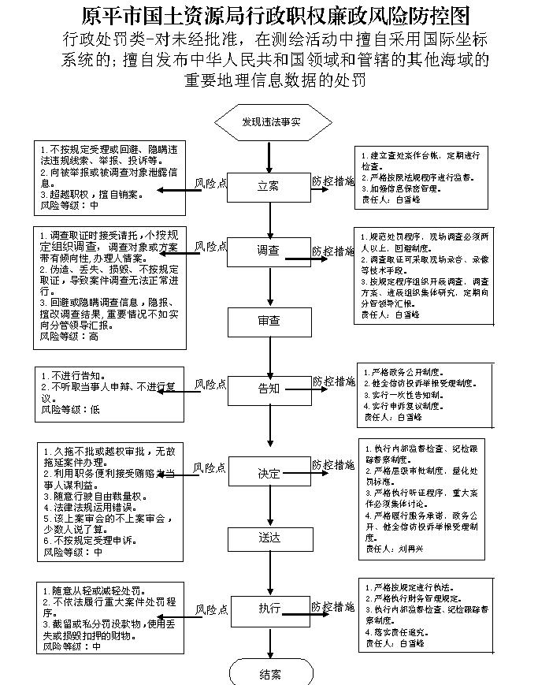

职权编码 | 0900-B-03200-140981 | 职权类型 |  | 行政处罚
职权名称 | 对实施基础测绘项目，不使用全国统一的测绘基准和测绘系统或者不执行国家规定的测绘技术规范和标准的处罚
子 项
职权依据 | 【行政法规】《基础测绘条例》第三十一条
责任事项 | 1.立案责任：发现涉嫌违法行为（或者下级测绘地理信息主管部门上报或其他机关移送的违法案件等），应及时制止（对正在实施的违法行为，下达《责令停止违法行为通知书》），并予以审查，决定是否立案。2.调查责任：测绘地理信息主管部门对立案的案件，指定专人负责，及时组织调查取证，与当事人有直接利害关系的应当回避。执法人员不得少于两人，调查时应出示执法证件，允许当事人辩解陈述。执法人员应保守有关秘密。3.审查责任：审理案件调查报告，对案件违法事实、证据、调查取证程序、法律适用、处罚种类和幅度、当事人陈述和申辩理由等方面进行审查，提出处理意见（主要证据不足时，以适当的方式补充调查）。4.告知责任：作出行政处罚决定前，应制作《行政处罚告知书》送达当事人，告知违法事实及其享有的陈述、申辩等权利。符合听证规定的，制作并送达《行政处罚听证告知书》。5.决定责任：制作行政处罚决定书，载明告知情况、当事人陈述申辩或者听证情况等内容。对于情节复杂、疑难的案件，集体讨论作出处理决定。6.送达责任：行政处罚决定书按法律规定的方式送达当事人。7.执行责任：依照生效的行政处罚决定，监督当事人履行。当事人逾期不履行的，可依法采取加处罚款、申请法院强制执行，或向本级政府、上级主管部门报告，或向当事人单位、上级主管部门通报，或向社会通报，或停办相关审批手续等。8.其他责任：其他法律法规规章文件规定应履行的责任。
问责依据 | 【法律】《中华人民共和国行政处罚法》第五十五至第六十二条；【法律】《公务员法》第五十三条；【法律】《中华人民共和国测绘法》第五十三条；【行政法规】《行政机关公务员处分条例》（国务院第495号令）第十九至二十八条；【行政法规】《基础测绘条例》（国务院令第556号）第二十八条；  【地方性法规】《山西省行政执法条例》 第四十条至第四十二条；【党内法规】《中国共产党纪律处分条例》  【其他】其他违反法律法规规章文件规定的行为。
实施主体 | 原平市政府测绘管理办公室 | 责任主体 | 原平市国土资源局
备注
流程图 | 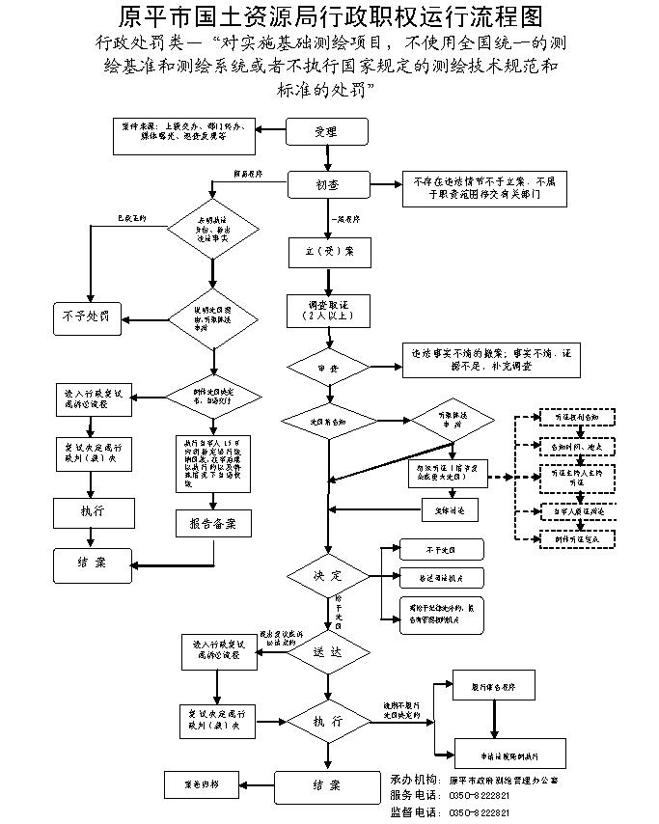
廉政风险防控图 | 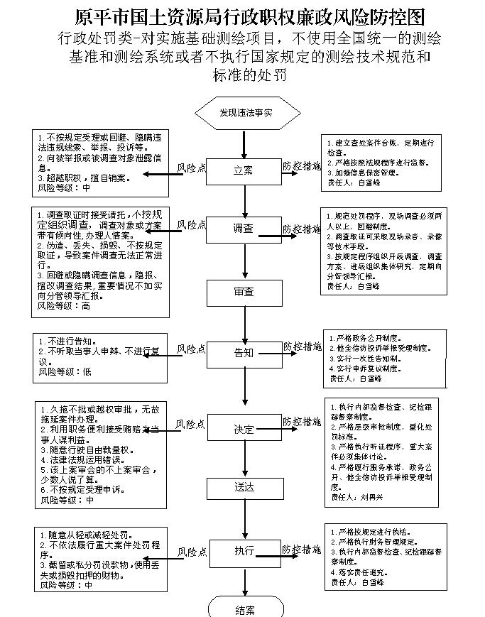

职权编码 | 0900-B-03300-140981 | 职权类型 |  | 行政处罚
职权名称 | 对未取得测绘资质证书或以欺骗手段取得测绘资质证书，擅自从事测绘活动的处罚
子 项
职权依据 | 【法律】《中华人民共和国测绘法》 第五十五条  【行政法规】《地图管理条例》（国务院第664号）第四十八条  【行政法规】《基础测绘条例》（国务院令第556号）第二十九
责任事项 | 1.立案责任：发现涉嫌违法行为（或者下级测绘地理信息主管部门上报或其他机关移送的违法案件等），应及时制止（对正在实施的违法行为，下达《责令停止违法行为通知书》），并予以审查，决定是否立案。2.调查责任：测绘地理信息主管部门对立案的案件，指定专人负责，及时组织调查取证，与当事人有直接利害关系的应当回避。执法人员不得少于两人，调查时应出示执法证件，允许当事人辩解陈述。执法人员应保守有关秘密。3.审查责任：审理案件调查报告，对案件违法事实、证据、调查取证程序、法律适用、处罚种类和幅度、当事人陈述和申辩理由等方面进行审查，提出处理意见（主要证据不足时，以适当的方式补充调查）。4.告知责任：作出行政处罚决定前，应制作《行政处罚告知书》送达当事人，告知违法事实及其享有的陈述、申辩等权利。符合听证规定的，制作并送达《行政处罚听证告知书》。5.决定责任：制作行政处罚决定书，载明告知情况、当事人陈述申辩或者听证情况等内容。对于情节复杂、疑难的案件，集体讨论作出处理决定。6.送达责任：行政处罚决定书按法律规定的方式送达当事人。7.执行责任：依照生效的行政处罚决定，监督当事人履行。当事人逾期不履行的，可依法采取加处罚款、申请法院强制执行，或向本级政府、上级主管部门报告，或向当事人单位、上级主管部门通报，或向社会通报，或停办相关审批手续等。8.其他责任：其他法律法规规章文件规定应履行的责任。
问责依据 | 【法律】《中华人民共和国行政处罚法》第五十五至第六十二条；【法律】《公务员法》第五十三条；【法律】《中华人民共和国测绘法》第五十三条；【行政法规】《行政机关公务员处分条例》（国务院第495号令）第十九至二十八条；【行政法规】《基础测绘条例》（国务院令第556号）第二十八条；  【地方性法规】《山西省行政执法条例》 第四十条至第四十二条；【党内法规】《中国共产党纪律处分条例》  【其他】其他违反法律法规规章文件规定的行为。
实施主体 | 原平市政府测绘管理办公室 | 责任主体 | 原平市国土资源局
备注
流程图 | 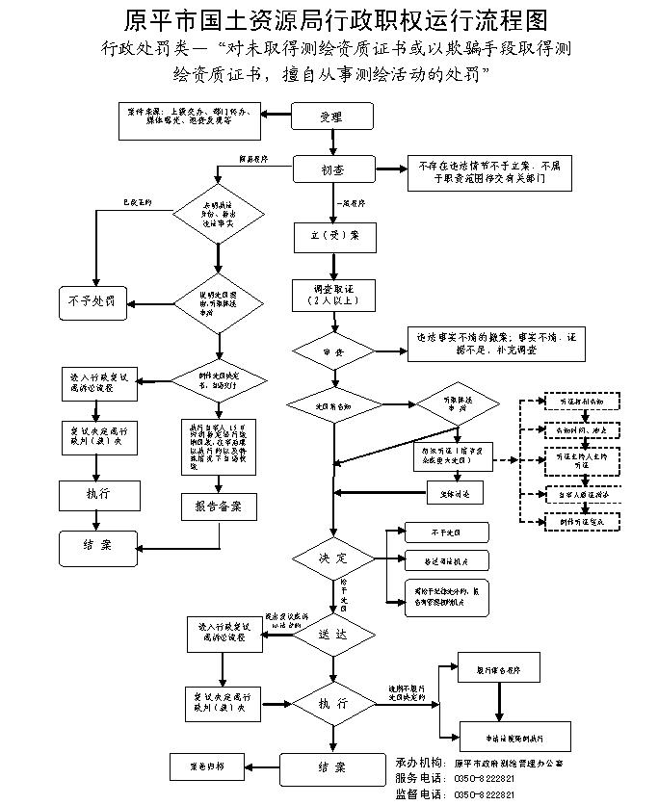
廉政风险防控图 | 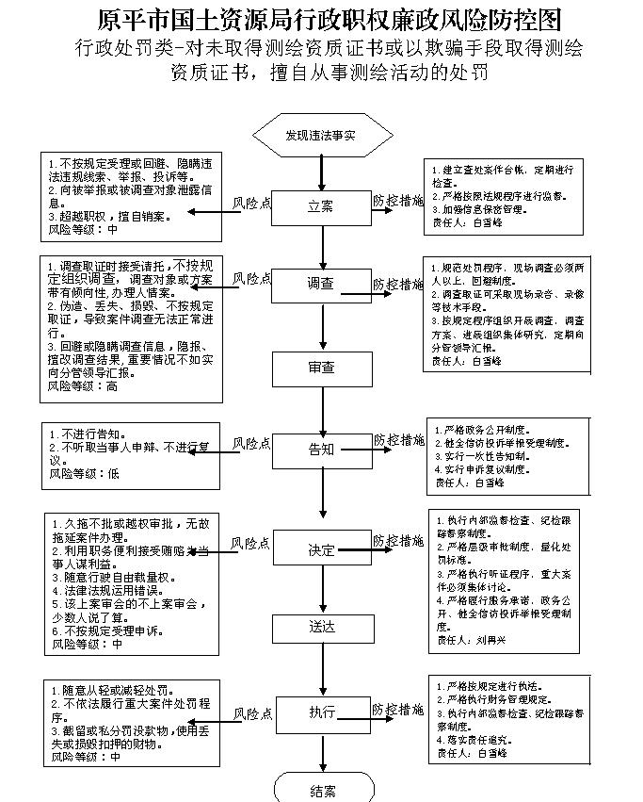

职权编码 | 0900-B-03400-140981 | 职权类型 |  | 行政处罚
职权名称 | 对超越资质等级许可的范围、以其他测绘单位的名义、允许其他单位以本单位的名义从事测绘活动的处罚
子 项
职权依据 | 【法律】《中华人民共和国测绘法》第五十六条
责任事项 | 1.立案责任：发现涉嫌违法行为（或者下级测绘地理信息主管部门上报或其他机关移送的违法案件等），应及时制止（对正在实施的违法行为，下达《责令停止违法行为通知书》），并予以审查，决定是否立案。2.调查责任：测绘地理信息主管部门对立案的案件，指定专人负责，及时组织调查取证，与当事人有直接利害关系的应当回避。执法人员不得少于两人，调查时应出示执法证件，允许当事人辩解陈述。执法人员应保守有关秘密。3.审查责任：审理案件调查报告，对案件违法事实、证据、调查取证程序、法律适用、处罚种类和幅度、当事人陈述和申辩理由等方面进行审查，提出处理意见（主要证据不足时，以适当的方式补充调查）。4.告知责任：作出行政处罚决定前，应制作《行政处罚告知书》送达当事人，告知违法事实及其享有的陈述、申辩等权利。符合听证规定的，制作并送达《行政处罚听证告知书》。5.决定责任：制作行政处罚决定书，载明告知情况、当事人陈述申辩或者听证情况等内容。对于情节复杂、疑难的案件，集体讨论作出处理决定。6.送达责任：行政处罚决定书按法律规定的方式送达当事人。7.执行责任：依照生效的行政处罚决定，监督当事人履行。当事人逾期不履行的，可依法采取加处罚款、申请法院强制执行，或向本级政府、上级主管部门报告，或向当事人单位、上级主管部门通报，或向社会通报，或停办相关审批手续等。8.其他责任：其他法律法规规章文件规定应履行的责任。
问责依据 | 【法律】《中华人民共和国行政处罚法》第五十五至第六十二条；  【法律】《公务员法》第五十三条；【法律】《中华人民共和国测绘法》第五十三条；  【行政法规】《行政机关公务员处分条例》（国务院第495号令）第十九至二十八条；  【行政法规】《基础测绘条例》（国务院令第556号）第二十八条；  【地方性法规】《山西省行政执法条例》 第四十条至第四十二条；  【党内法规】《中国共产党纪律处分条例》  【其他】其他违反法律法规规章文件规定的行为。
实施主体 | 原平市政府测绘管理办公室 | 责任主体 | 原平市国土资源局
备注
流程图 | 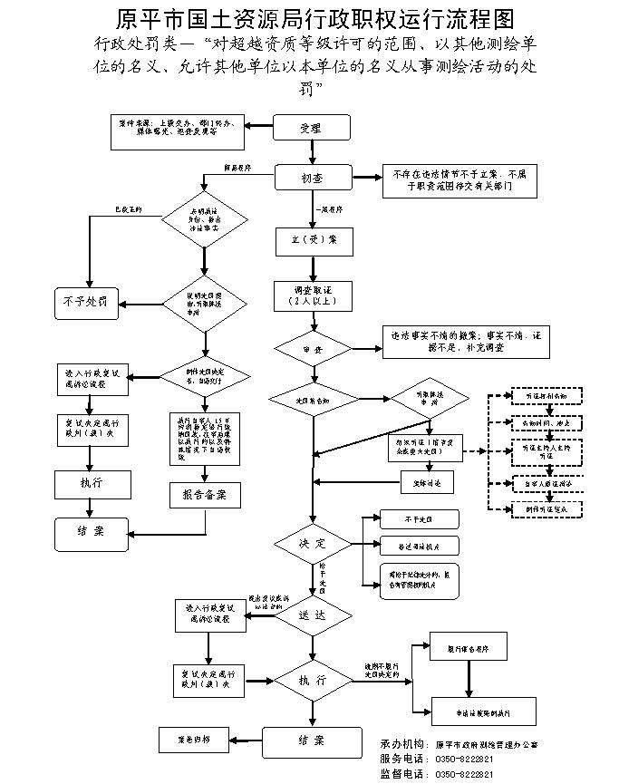
廉政风险防控图 | 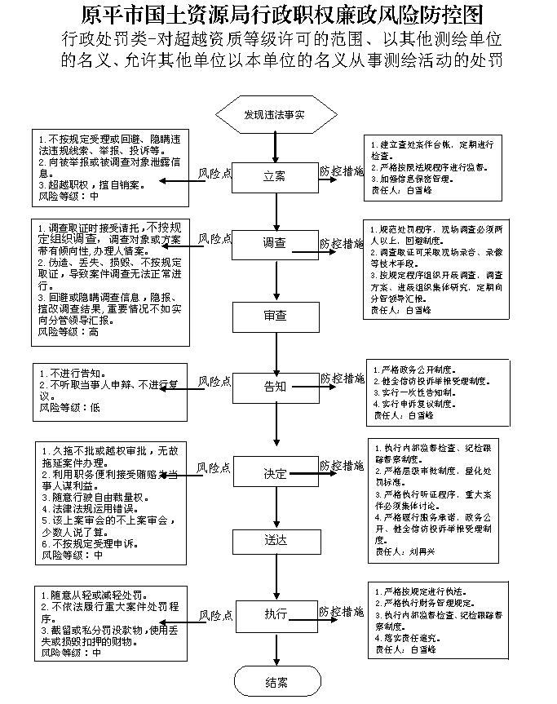

职权编码 | 0900-B-03500-140981 | 职权类型 |  | 行政处罚
职权名称 | 对测绘项目的招标单位让不具有相应资质等级的测绘单位中标或让测绘单位低于测绘成本中标的处罚
子 项
职权依据 | 【法律】《中华人民共和国测绘法》第五十七条
责任事项 | 1.立案责任：发现涉嫌违法行为（或者下级测绘地理信息主管部门上报或其他机关移送的违法案件等），应及时制止（对正在实施的违法行为，下达《责令停止违法行为通知书》），并予以审查，决定是否立案。2.调查责任：测绘地理信息主管部门对立案的案件，指定专人负责，及时组织调查取证，与当事人有直接利害关系的应当回避。执法人员不得少于两人，调查时应出示执法证件，允许当事人辩解陈述。执法人员应保守有关秘密。3.审查责任：审理案件调查报告，对案件违法事实、证据、调查取证程序、法律适用、处罚种类和幅度、当事人陈述和申辩理由等方面进行审查，提出处理意见（主要证据不足时，以适当的方式补充调查）。4.告知责任：作出行政处罚决定前，应制作《行政处罚告知书》送达当事人，告知违法事实及其享有的陈述、申辩等权利。符合听证规定的，制作并送达《行政处罚听证告知书》。5.决定责任：制作行政处罚决定书，载明告知情况、当事人陈述申辩或者听证情况等内容。对于情节复杂、疑难的案件，集体讨论作出处理决定。6.送达责任：行政处罚决定书按法律规定的方式送达当事人。7.执行责任：依照生效的行政处罚决定，监督当事人履行。当事人逾期不履行的，可依法采取加处罚款、申请法院强制执行，或向本级政府、上级主管部门报告，或向当事人单位、上级主管部门通报，或向社会通报，或停办相关审批手续等。8.其他责任：其他法律法规规章文件规定应履行的责任。
问责依据 | 【法律】《中华人民共和国行政处罚法》第五十五至第六十二条；【法律】《公务员法》第五十三条；【法律】《中华人民共和国测绘法》第五十三条；【行政法规】《行政机关公务员处分条例》（国务院第495号令）第十九至二十八条；【行政法规】《基础测绘条例》（国务院令第556号）第二十八条；  【地方性法规】《山西省行政执法条例》 第四十条至第四十二条；【党内法规】《中国共产党纪律处分条例》  【其他】其他违反法律法规规章文件规定的行为。
实施主体 | 原平市政府测绘管理办公室 | 责任主体 | 原平市国土资源局
备注
流程图 | 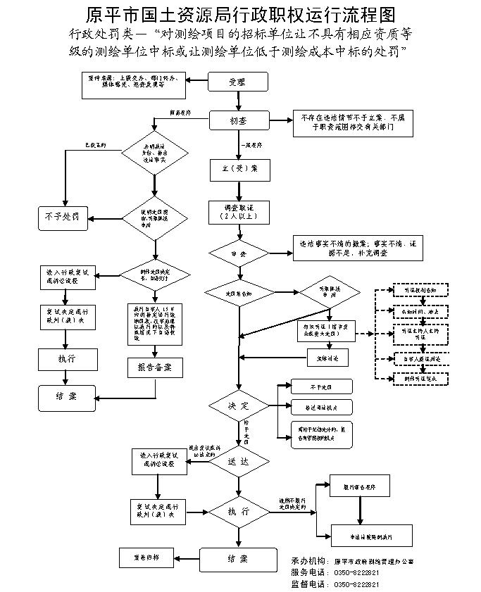
廉政风险防控图 | 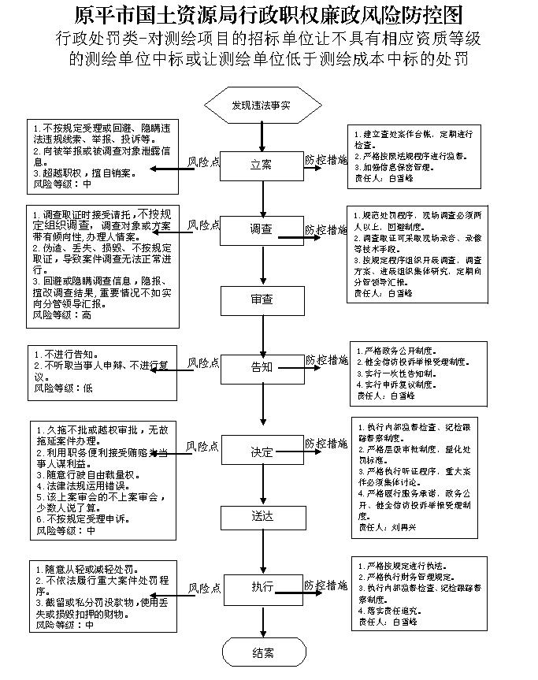

职权编码 | 0900-B-03600-140981 | 职权类型 |  | 行政处罚
职权名称 | 对中标的测绘单位向他人转让测绘项目的处罚
子 项
职权依据 | 【法律】《中华人民共和国测绘法》第五十八条
责任事项 | 1.立案责任：发现涉嫌违法行为（或者下级测绘地理信息主管部门上报或其他机关移送的违法案件等），应及时制止（对正在实施的违法行为，下达《责令停止违法行为通知书》），并予以审查，决定是否立案。2.调查责任：测绘地理信息主管部门对立案的案件，指定专人负责，及时组织调查取证，与当事人有直接利害关系的应当回避。执法人员不得少于两人，调查时应出示执法证件，允许当事人辩解陈述。执法人员应保守有关秘密。3.审查责任：审理案件调查报告，对案件违法事实、证据、调查取证程序、法律适用、处罚种类和幅度、当事人陈述和申辩理由等方面进行审查，提出处理意见（主要证据不足时，以适当的方式补充调查）。4.告知责任：作出行政处罚决定前，应制作《行政处罚告知书》送达当事人，告知违法事实及其享有的陈述、申辩等权利。符合听证规定的，制作并送达《行政处罚听证告知书》。5.决定责任：制作行政处罚决定书，载明告知情况、当事人陈述申辩或者听证情况等内容。对于情节复杂、疑难的案件，集体讨论作出处理决定。6.送达责任：行政处罚决定书按法律规定的方式送达当事人。7.执行责任：依照生效的行政处罚决定，监督当事人履行。当事人逾期不履行的，可依法采取加处罚款、申请法院强制执行，或向本级政府、上级主管部门报告，或向当事人单位、上级主管部门通报，或向社会通报，或停办相关审批手续等。8.其他责任：其他法律法规规章文件规定应履行的责任。
问责依据 | 【法律】《中华人民共和国行政处罚法》第五十五至第六十二条；【法律】《公务员法》第五十三条；【法律】《中华人民共和国测绘法》第五十三条；【行政法规】《行政机关公务员处分条例》（国务院第495号令）第十九至二十八条；【行政法规】《基础测绘条例》（国务院令第556号）第二十八条；  【地方性法规】《山西省行政执法条例》 第四十条至第四十二条；【党内法规】《中国共产党纪律处分条例》  【其他】其他违反法律法规规章文件规定的行为。
实施主体 | 原平市政府测绘管理办公室 | 责任主体 | 原平市国土资源局
备注
流程图 | 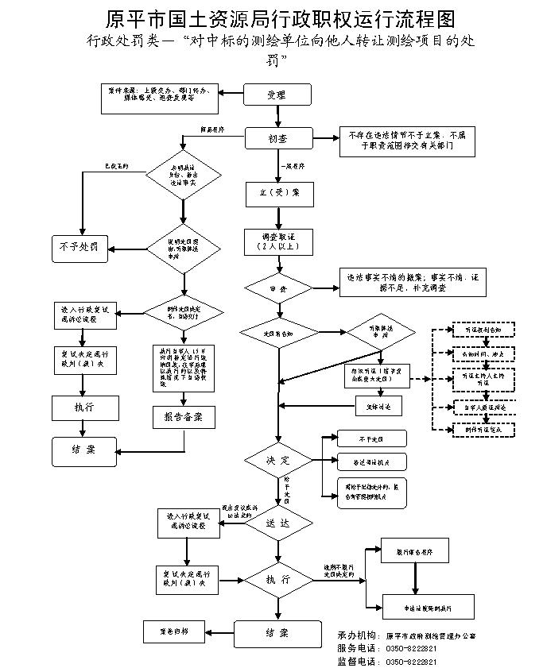
廉政风险防控图 | 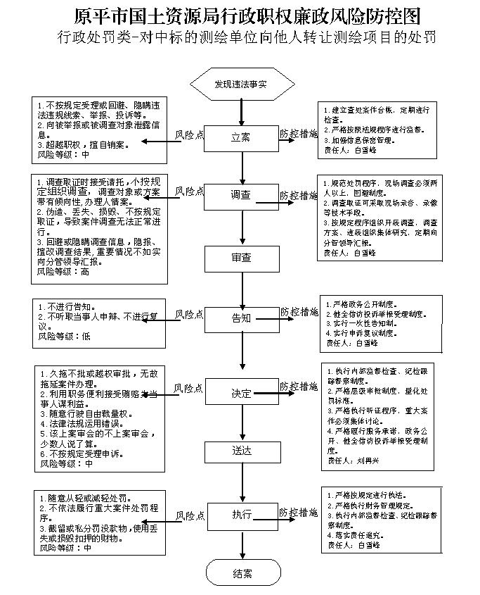

职权编码 | 0900-B-03700-140981 | 职权类型 |  | 行政处罚
职权名称 | 对未取得测绘执业资格，擅自从事测绘活动的处罚
子 项
职权依据 | 【法律】《中华人民共和国测绘法》第五十九条
责任事项 | 1.立案责任：发现涉嫌违法行为（或者下级测绘地理信息主管部门上报或其他机关移送的违法案件等），应及时制止（对正在实施的违法行为，下达《责令停止违法行为通知书》），并予以审查，决定是否立案。2.调查责任：测绘地理信息主管部门对立案的案件，指定专人负责，及时组织调查取证，与当事人有直接利害关系的应当回避。执法人员不得少于两人，调查时应出示执法证件，允许当事人辩解陈述。执法人员应保守有关秘密。3.审查责任：审理案件调查报告，对案件违法事实、证据、调查取证程序、法律适用、处罚种类和幅度、当事人陈述和申辩理由等方面进行审查，提出处理意见（主要证据不足时，以适当的方式补充调查）。4.告知责任：作出行政处罚决定前，应制作《行政处罚告知书》送达当事人，告知违法事实及其享有的陈述、申辩等权利。符合听证规定的，制作并送达《行政处罚听证告知书》。5.决定责任：制作行政处罚决定书，载明告知情况、当事人陈述申辩或者听证情况等内容。对于情节复杂、疑难的案件，集体讨论作出处理决定。6.送达责任：行政处罚决定书按法律规定的方式送达当事人。7.执行责任：依照生效的行政处罚决定，监督当事人履行。当事人逾期不履行的，可依法采取加处罚款、申请法院强制执行，或向本级政府、上级主管部门报告，或向当事人单位、上级主管部门通报，或向社会通报，或停办相关审批手续等。8.其他责任：其他法律法规规章文件规定应履行的责任。
问责依据 | 【法律】《中华人民共和国行政处罚法》第五十五至第六十二条；【法律】《公务员法》第五十三条；【法律】《中华人民共和国测绘法》第五十三条；【行政法规】《行政机关公务员处分条例》（国务院第495号令）第十九至二十八条；【行政法规】《基础测绘条例》（国务院令第556号）第二十八条；  【地方性法规】《山西省行政执法条例》 第四十条至第四十二条；【党内法规】《中国共产党纪律处分条例》  【其他】其他违反法律法规规章文件规定的行为。
实施主体 | 原平市政府测绘管理办公室 | 责任主体 | 原平市国土资源局
备注
流程图 | 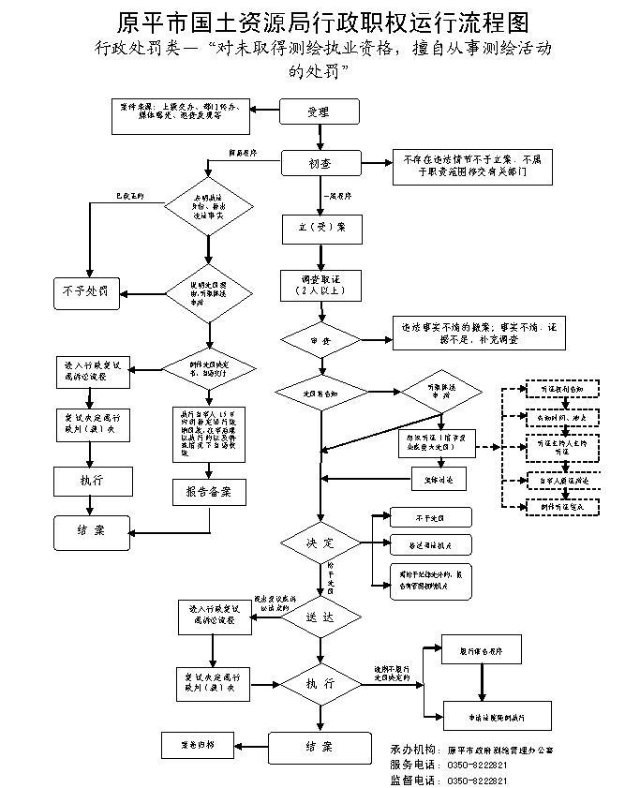
廉政风险防控图 | 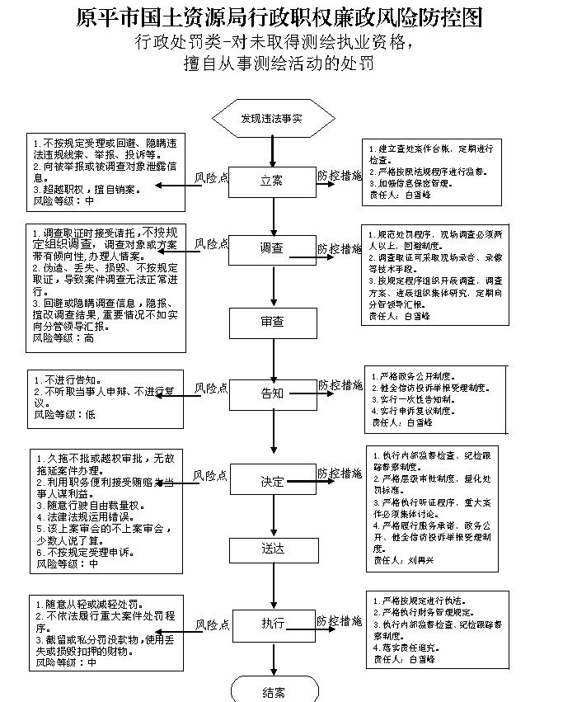

职权编码 | 0900-B-03800-140981 | 职权类型 |  | 行政处罚
职权名称 | 对不汇交测绘成果资料的处罚
子 项
职权依据 | 【法律】《中华人民共和国测绘法》第六十条
责任事项 | 1.立案责任：发现涉嫌违法行为（或者下级测绘地理信息主管部门上报或其他机关移送的违法案件等），应及时制止（对正在实施的违法行为，下达《责令停止违法行为通知书》），并予以审查，决定是否立案。2.调查责任：测绘地理信息主管部门对立案的案件，指定专人负责，及时组织调查取证，与当事人有直接利害关系的应当回避。执法人员不得少于两人，调查时应出示执法证件，允许当事人辩解陈述。执法人员应保守有关秘密。3.审查责任：审理案件调查报告，对案件违法事实、证据、调查取证程序、法律适用、处罚种类和幅度、当事人陈述和申辩理由等方面进行审查，提出处理意见（主要证据不足时，以适当的方式补充调查）。4.告知责任：作出行政处罚决定前，应制作《行政处罚告知书》送达当事人，告知违法事实及其享有的陈述、申辩等权利。符合听证规定的，制作并送达《行政处罚听证告知书》。5.决定责任：制作行政处罚决定书，载明告知情况、当事人陈述申辩或者听证情况等内容。对于情节复杂、疑难的案件，集体讨论作出处理决定。6.送达责任：行政处罚决定书按法律规定的方式送达当事人。7.执行责任：依照生效的行政处罚决定，监督当事人履行。当事人逾期不履行的，可依法采取加处罚款、申请法院强制执行，或向本级政府、上级主管部门报告，或向当事人单位、上级主管部门通报，或向社会通报，或停办相关审批手续等。8.其他责任：其他法律法规规章文件规定应履行的责任。
问责依据 | 【法律】《中华人民共和国行政处罚法》第五十五至第六十二条；【法律】《公务员法》第五十三条；【法律】《中华人民共和国测绘法》第五十三条；【行政法规】《行政机关公务员处分条例》（国务院第495号令）第十九至二十八条；【行政法规】《基础测绘条例》（国务院令第556号）第二十八条；  【地方性法规】《山西省行政执法条例》 第四十条至第四十二条；【党内法规】《中国共产党纪律处分条例》  【其他】其他违反法律法规规章文件规定的行为。
实施主体 | 原平市政府测绘管理办公室 | 责任主体 | 原平市国土资源局
备注
流程图 | 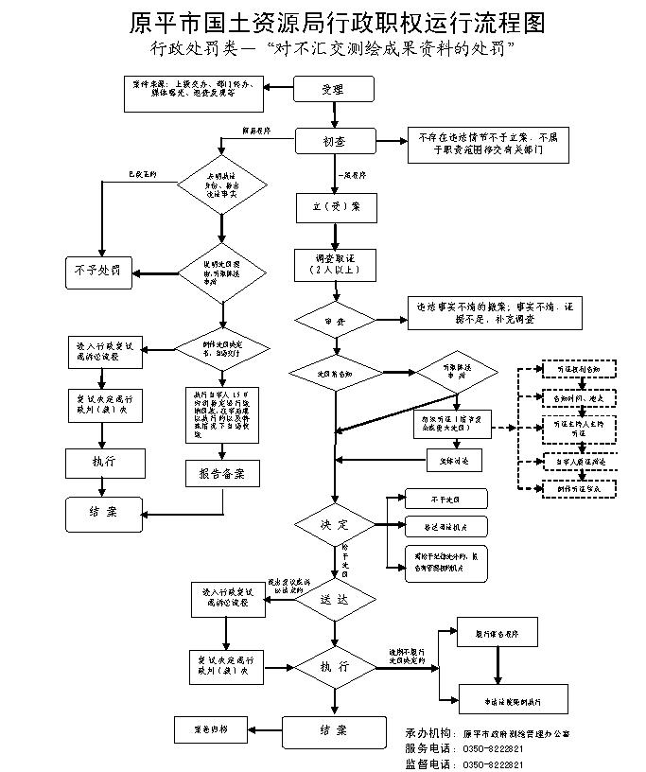
廉政风险防控图 | 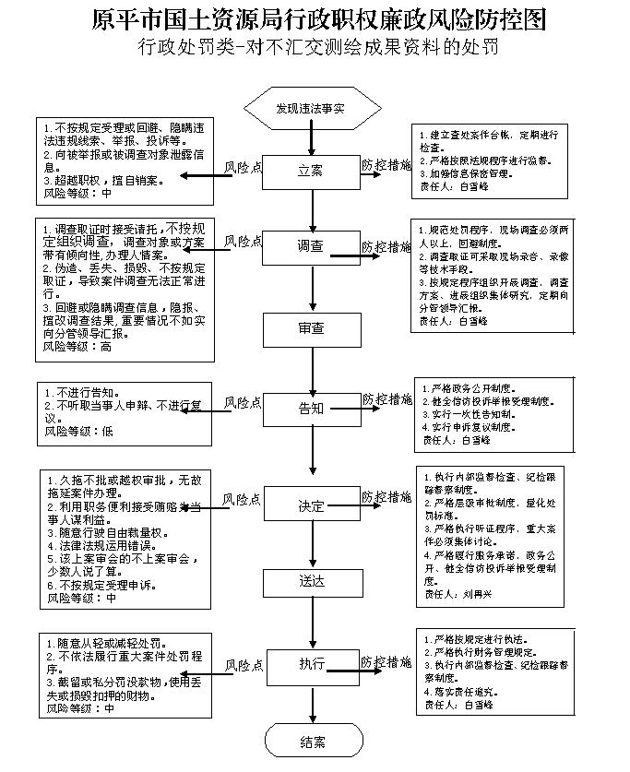

职权编码 | 0900-B-03900-140981 | 职权类型 |  | 行政处罚
职权名称 | 对测绘成果质量不合格、测绘单位篡改、伪造测绘成果的处罚
子 项
职权依据 | 【法律】《中华人民共和国测绘法》第六十三条
责任事项 | 1.立案责任：发现涉嫌违法行为（或者下级测绘地理信息主管部门上报或其他机关移送的违法案件等），应及时制止（对正在实施的违法行为，下达《责令停止违法行为通知书》），并予以审查，决定是否立案。2.调查责任：测绘地理信息主管部门对立案的案件，指定专人负责，及时组织调查取证，与当事人有直接利害关系的应当回避。执法人员不得少于两人，调查时应出示执法证件，允许当事人辩解陈述。执法人员应保守有关秘密。3.审查责任：审理案件调查报告，对案件违法事实、证据、调查取证程序、法律适用、处罚种类和幅度、当事人陈述和申辩理由等方面进行审查，提出处理意见（主要证据不足时，以适当的方式补充调查）。4.告知责任：作出行政处罚决定前，应制作《行政处罚告知书》送达当事人，告知违法事实及其享有的陈述、申辩等权利。符合听证规定的，制作并送达《行政处罚听证告知书》。5.决定责任：制作行政处罚决定书，载明告知情况、当事人陈述申辩或者听证情况等内容。对于情节复杂、疑难的案件，集体讨论作出处理决定。6.送达责任：行政处罚决定书按法律规定的方式送达当事人。7.执行责任：依照生效的行政处罚决定，监督当事人履行。当事人逾期不履行的，可依法采取加处罚款、申请法院强制执行，或向本级政府、上级主管部门报告，或向当事人单位、上级主管部门通报，或向社会通报，或停办相关审批手续等。8.其他责任：其他法律法规规章文件规定应履行的责任。
问责依据 | 【法律】《中华人民共和国行政处罚法》第五十五至第六十二条；【法律】《公务员法》第五十三条；【法律】《中华人民共和国测绘法》第五十三条；【行政法规】《行政机关公务员处分条例》（国务院第495号令）第十九至二十八条；【行政法规】《基础测绘条例》（国务院令第556号）第二十八条；  【地方性法规】《山西省行政执法条例》 第四十条至第四十二条；【党内法规】《中国共产党纪律处分条例》  【其他】其他违反法律法规规章文件规定的行为。
实施主体 | 原平市政府测绘管理办公室 | 责任主体 | 原平市国土资源局
备注
流程图 | 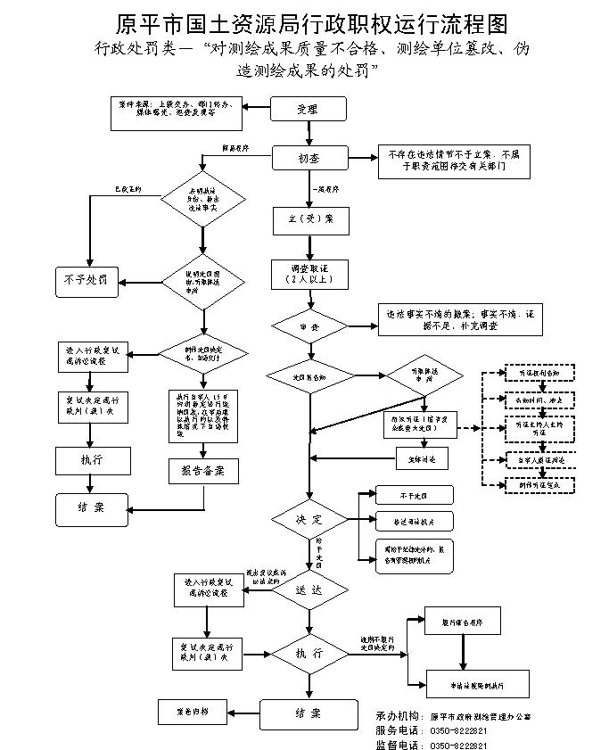
廉政风险防控图 | 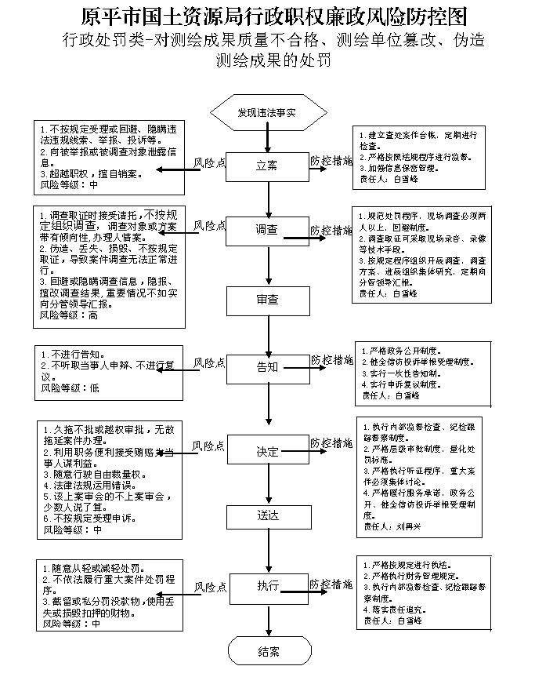

职权编码 | 0900-B-04000-140981 | 职权类型 |  | 行政处罚
职权名称 | 对未按照测绘成果资料的保管制度管理测绘成果资料，造成测绘成果资料损毁、散失的；擅自转让汇交的测绘成果资料的；未依法向测绘成果的使用人提供测绘成果资料的处罚
子 项
职权依据 | 【法律】《中华人民共和国测绘成果管理条例》（国务院第469号）第二十八条
责任事项 | 1.立案责任：发现涉嫌违法行为（或者下级测绘地理信息主管部门上报或其他机关移送的违法案件等），应及时制止（对正在实施的违法行为，下达《责令停止违法行为通知书》），并予以审查，决定是否立案。2.调查责任：测绘地理信息主管部门对立案的案件，指定专人负责，及时组织调查取证，与当事人有直接利害关系的应当回避。执法人员不得少于两人，调查时应出示执法证件，允许当事人辩解陈述。执法人员应保守有关秘密。3.审查责任：审理案件调查报告，对案件违法事实、证据、调查取证程序、法律适用、处罚种类和幅度、当事人陈述和申辩理由等方面进行审查，提出处理意见（主要证据不足时，以适当的方式补充调查）。4.告知责任：作出行政处罚决定前，应制作《行政处罚告知书》送达当事人，告知违法事实及其享有的陈述、申辩等权利。符合听证规定的，制作并送达《行政处罚听证告知书》。5.决定责任：制作行政处罚决定书，载明告知情况、当事人陈述申辩或者听证情况等内容。对于情节复杂、疑难的案件，集体讨论作出处理决定。6.送达责任：行政处罚决定书按法律规定的方式送达当事人。7.执行责任：依照生效的行政处罚决定，监督当事人履行。当事人逾期不履行的，可依法采取加处罚款、申请法院强制执行，或向本级政府、上级主管部门报告，或向当事人单位、上级主管部门通报，或向社会通报，或停办相关审批手续等。8.其他责任：其他法律法规规章文件规定应履行的责任。
问责依据 | 【法律】《中华人民共和国行政处罚法》第五十五至第六十二条；【法律】《公务员法》第五十三条；【法律】《中华人民共和国测绘法》第五十三条；【行政法规】《行政机关公务员处分条例》（国务院第495号令）第十九至二十八条；【行政法规】《基础测绘条例》（国务院令第556号）第二十八条；  【地方性法规】《山西省行政执法条例》 第四十条至第四十二条；【党内法规】《中国共产党纪律处分条例》  【其他】其他违反法律法规规章文件规定的行为。
实施主体 | 原平市政府测绘管理办公室 | 责任主体 | 原平市国土资源局
备注
流程图 | 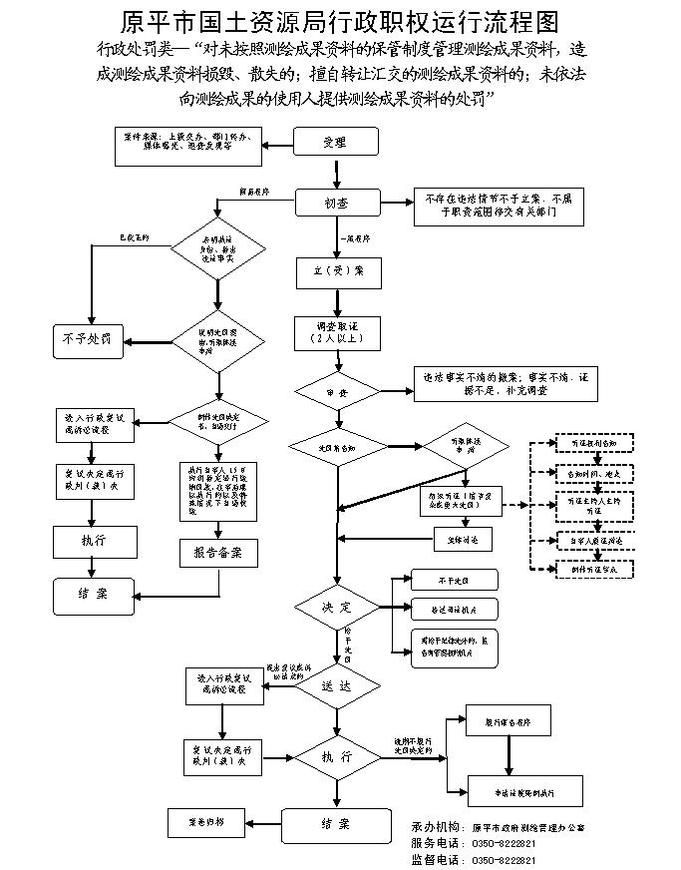
廉政风险防控图 | 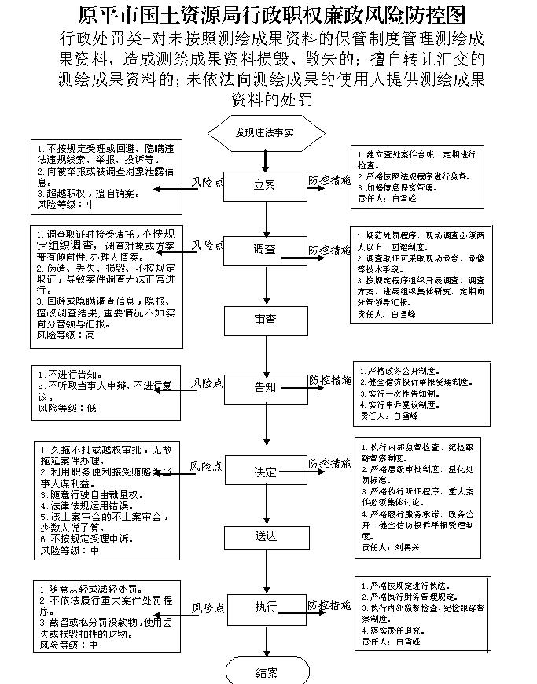

职权编码 | 0900-B-04100-140981 | 职权类型 |  | 行政处罚
职权名称 | 对基础测绘成果使用单位擅自改变使用目的范围内容的；基础测绘成果使用单位主体资格发生变化未重新提出使用申请的；基础测绘成果使用单位委托第三方开发，项目完成后未监督其销毁相应测绘成果的处罚
子 项
职权依据 | 【政府规章】《山西省测绘成果管理办法》（2008年省政府令第220号）第三十九条、第四十条、第四十一条”
责任事项 | 1.立案责任：发现涉嫌违法行为（或者下级测绘地理信息主管部门上报或其他机关移送的违法案件等），应及时制止（对正在实施的违法行为，下达《责令停止违法行为通知书》），并予以审查，决定是否立案。2.调查责任：测绘地理信息主管部门对立案的案件，指定专人负责，及时组织调查取证，与当事人有直接利害关系的应当回避。执法人员不得少于两人，调查时应出示执法证件，允许当事人辩解陈述。执法人员应保守有关秘密。3.审查责任：审理案件调查报告，对案件违法事实、证据、调查取证程序、法律适用、处罚种类和幅度、当事人陈述和申辩理由等方面进行审查，提出处理意见（主要证据不足时，以适当的方式补充调查）。4.告知责任：作出行政处罚决定前，应制作《行政处罚告知书》送达当事人，告知违法事实及其享有的陈述、申辩等权利。符合听证规定的，制作并送达《行政处罚听证告知书》。5.决定责任：制作行政处罚决定书，载明告知情况、当事人陈述申辩或者听证情况等内容。对于情节复杂、疑难的案件，集体讨论作出处理决定。6.送达责任：行政处罚决定书按法律规定的方式送达当事人。7.执行责任：依照生效的行政处罚决定，监督当事人履行。当事人逾期不履行的，可依法采取加处罚款、申请法院强制执行，或向本级政府、上级主管部门报告，或向当事人单位、上级主管部门通报，或向社会通报，或停办相关审批手续等。8.其他责任：其他法律法规规章文件规定应履行的责任。
问责依据 | 【法律】《中华人民共和国行政处罚法》第五十五至第六十二条；【法律】《公务员法》第五十三条；【法律】《中华人民共和国测绘法》第五十三条；【行政法规】《行政机关公务员处分条例》（国务院第495号令）第十九至二十八条；【行政法规】《基础测绘条例》（国务院令第556号）第二十八条；  【地方性法规】《山西省行政执法条例》 第四十条至第四十二条；【党内法规】《中国共产党纪律处分条例》  【其他】其他违反法律法规规章文件规定的行为。
实施主体 | 原平市政府测绘管理办公室 | 责任主体 | 原平市国土资源局
备注
流程图 | 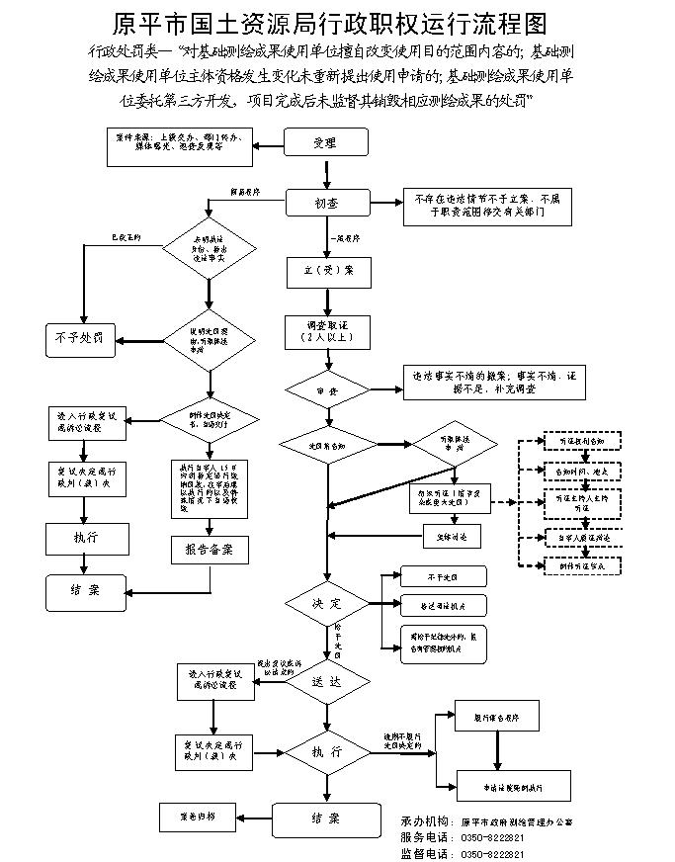
廉政风险防控图 | 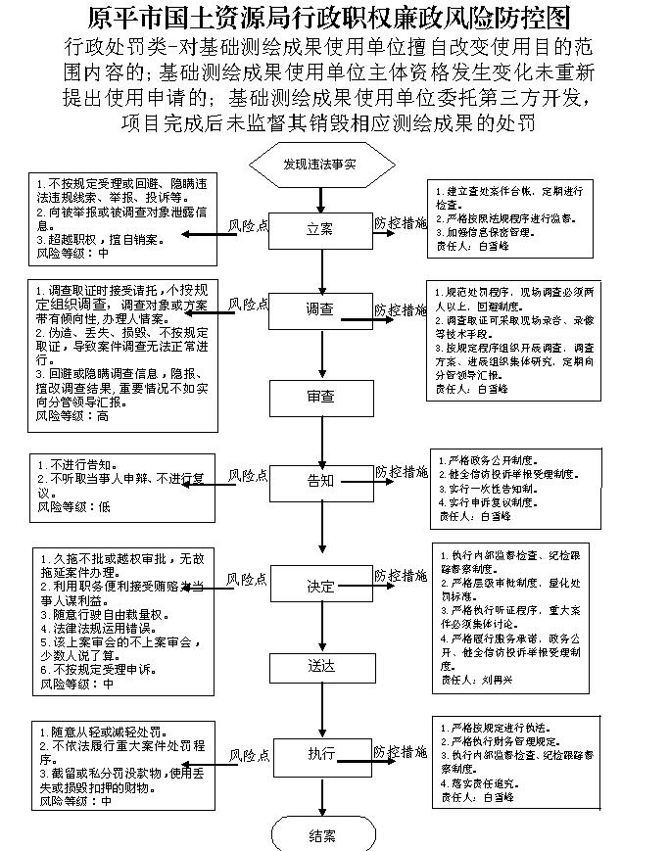

职权编码 | 0900-B-04200-140981 | 职权类型 |  | 行政处罚
职权名称 | 对损毁永久性测量标志或使其失去效能的处罚
子 项
职权依据 | 【法律】《中华人民共和国测绘法》第六十四条  【行政法规】《中华人民共和国测量标志保护条例》（国务院令第203号）第二十二条、第二十三条
责任事项 | 1.立案责任：发现涉嫌违法行为（或者下级测绘地理信息主管部门上报或其他机关移送的违法案件等），应及时制止（对正在实施的违法行为，下达《责令停止违法行为通知书》），并予以审查，决定是否立案。2.调查责任：测绘地理信息主管部门对立案的案件，指定专人负责，及时组织调查取证，与当事人有直接利害关系的应当回避。执法人员不得少于两人，调查时应出示执法证件，允许当事人辩解陈述。执法人员应保守有关秘密。3.审查责任：审理案件调查报告，对案件违法事实、证据、调查取证程序、法律适用、处罚种类和幅度、当事人陈述和申辩理由等方面进行审查，提出处理意见（主要证据不足时，以适当的方式补充调查）。4.告知责任：作出行政处罚决定前，应制作《行政处罚告知书》送达当事人，告知违法事实及其享有的陈述、申辩等权利。符合听证规定的，制作并送达《行政处罚听证告知书》。5.决定责任：制作行政处罚决定书，载明告知情况、当事人陈述申辩或者听证情况等内容。对于情节复杂、疑难的案件，集体讨论作出处理决定。6.送达责任：行政处罚决定书按法律规定的方式送达当事人。7.执行责任：依照生效的行政处罚决定，监督当事人履行。当事人逾期不履行的，可依法采取加处罚款、申请法院强制执行，或向本级政府、上级主管部门报告，或向当事人单位、上级主管部门通报，或向社会通报，或停办相关审批手续等。8.其他责任：其他法律法规规章文件规定应履行的责任。
问责依据 | 【法律】《中华人民共和国行政处罚法》第五十五至第六十二条；【法律】《公务员法》第五十三条；【法律】《中华人民共和国测绘法》第五十三条；【行政法规】《行政机关公务员处分条例》（国务院第495号令）第十九至二十八条；【行政法规】《基础测绘条例》（国务院令第556号）第二十八条；  【地方性法规】《山西省行政执法条例》 第四十条至第四十二条；【党内法规】《中国共产党纪律处分条例》  【其他】其他违反法律法规规章文件规定的行为。
实施主体 | 原平市政府测绘管理办公室 | 责任主体 | 原平市国土资源局
备注
流程图 | 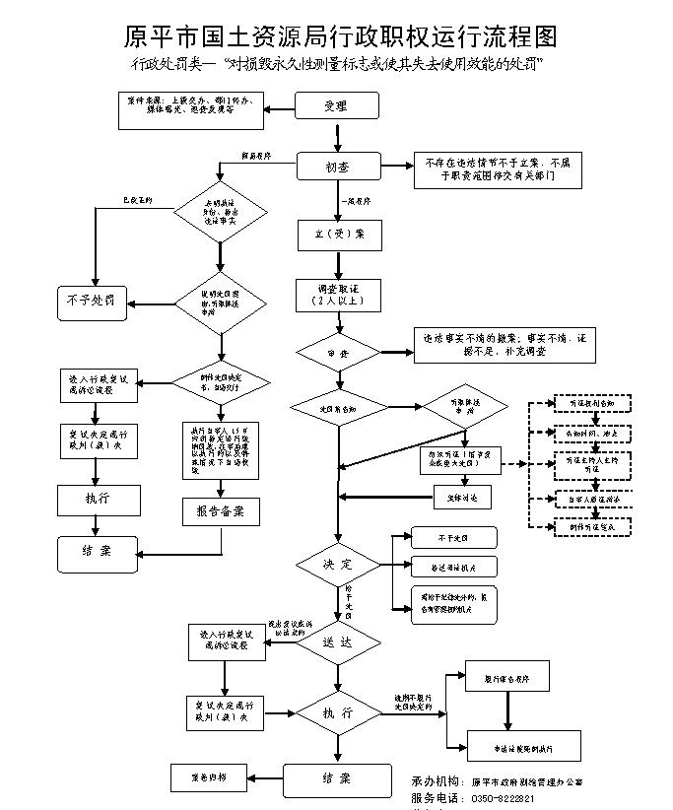
廉政风险防控图 | 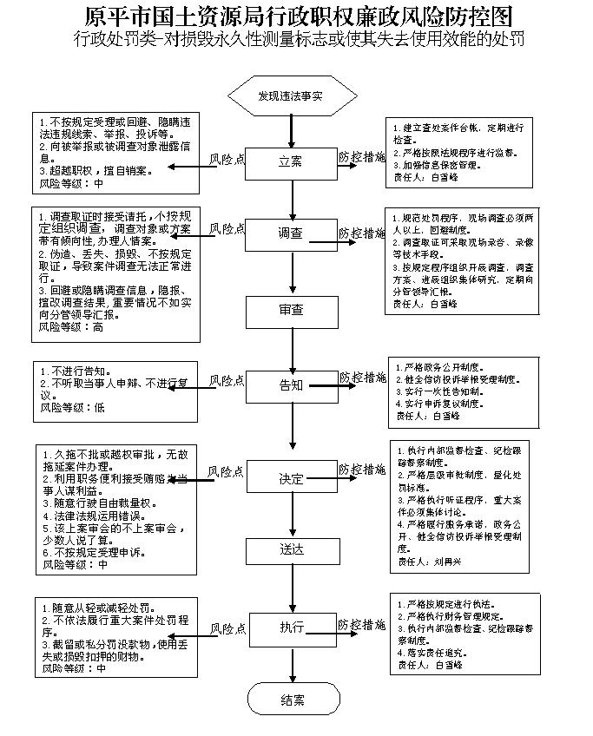

职权编码 | 0900-B-04300-140981 | 职权类型 |  | 行政处罚
职权名称 | 对有损测量标志安全和使测量标志失去使用效能行为的；干扰或者阻挠测量标志建设单位依法使用土地或者在建筑物上建设永久性测量标志的； 工程建设单位未经批准擅自拆迁永久性测量标志或者使永久性测量标志失去使用效能的，或者拒绝按照国家有关规定支付迁建费用的；违反测绘操作规程进行测绘，使永久性测量标志受到损坏的；无证使用永久性测量标志并且拒绝县级以上人民政府管理测绘工作的部门监督和负责保管测量标志的单位和人员查询的处罚
子 项
职权依据 | 【行政法规】《中华人民共和国测量标志保护条例》（国务院令第203号）第二十二条、第二十三条
责任事项 | 1.立案责任：发现涉嫌违法行为（或者下级测绘地理信息主管部门上报或其他机关移送的违法案件等），应及时制止（对正在实施的违法行为，下达《责令停止违法行为通知书》），并予以审查，决定是否立案。2.调查责任：测绘地理信息主管部门对立案的案件，指定专人负责，及时组织调查取证，与当事人有直接利害关系的应当回避。执法人员不得少于两人，调查时应出示执法证件，允许当事人辩解陈述。执法人员应保守有关秘密。3.审查责任：审理案件调查报告，对案件违法事实、证据、调查取证程序、法律适用、处罚种类和幅度、当事人陈述和申辩理由等方面进行审查，提出处理意见（主要证据不足时，以适当的方式补充调查）。4.告知责任：作出行政处罚决定前，应制作《行政处罚告知书》送达当事人，告知违法事实及其享有的陈述、申辩等权利。符合听证规定的，制作并送达《行政处罚听证告知书》。5.决定责任：制作行政处罚决定书，载明告知情况、当事人陈述申辩或者听证情况等内容。对于情节复杂、疑难的案件，集体讨论作出处理决定。6.送达责任：行政处罚决定书按法律规定的方式送达当事人。7.执行责任：依照生效的行政处罚决定，监督当事人履行。当事人逾期不履行的，可依法采取加处罚款、申请法院强制执行，或向本级政府、上级主管部门报告，或向当事人单位、上级主管部门通报，或向社会通报，或停办相关审批手续等。8.其他责任：其他法律法规规章文件规定应履行的责任。
问责依据 | 【法律】《中华人民共和国行政处罚法》第五十五至第六十二条；【法律】《公务员法》第五十三条；【法律】《中华人民共和国测绘法》第五十三条；【行政法规】《行政机关公务员处分条例》（国务院第495号令）第十九至二十八条；【行政法规】《基础测绘条例》（国务院令第556号）第二十八条；  【地方性法规】《山西省行政执法条例》 第四十条至第四十二条；【党内法规】《中国共产党纪律处分条例》  【其他】其他违反法律法规规章文件规定的行为。
实施主体 | 原平市政府测绘管理办公室 | 责任主体 | 原平市国土资源局
备注
流程图 | 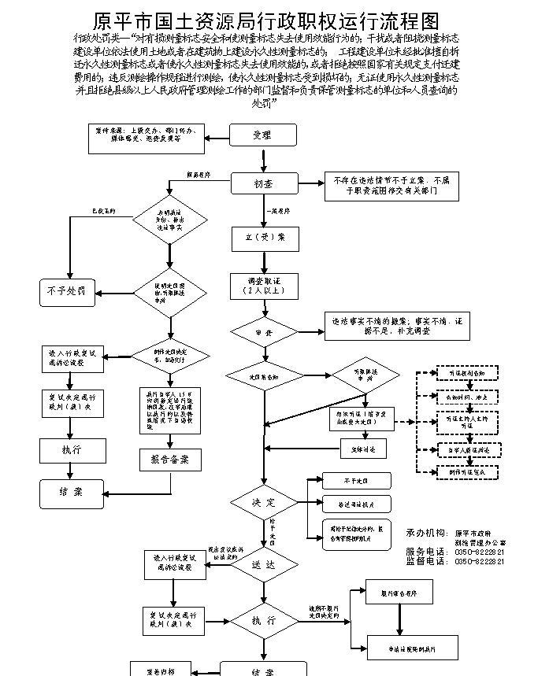
廉政风险防控图 | 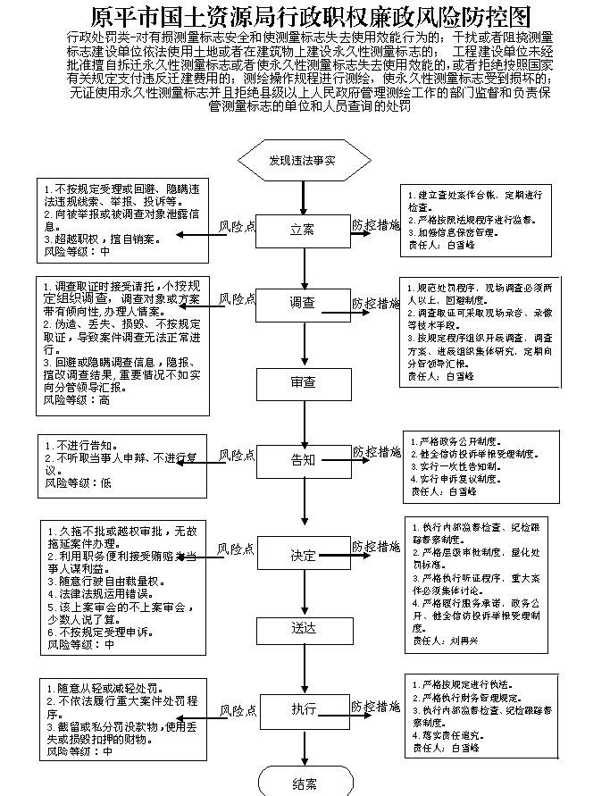

职权编码 | 0900-B-04400-140981 | 职权类型 |  | 行政处罚
职权名称 | 对外国的组织或者个人未经批准，擅自在中华人民共和国领域和管辖的其他海域从事测绘活动的；外国的组织或者个人未与中华人民共和国有关部门或者单位合资、合作，擅自在中华人民共和国领域从事测绘活动的处罚
子 项
职权依据 | 【法律】《中华人民共和国测绘法》第五十一条
责任事项 | 1.立案责任：发现涉嫌违法行为（或者下级测绘地理信息主管部门上报或其他机关移送的违法案件等），应及时制止（对正在实施的违法行为，下达《责令停止违法行为通知书》），并予以审查，决定是否立案。2.调查责任：测绘地理信息主管部门对立案的案件，指定专人负责，及时组织调查取证，与当事人有直接利害关系的应当回避。执法人员不得少于两人，调查时应出示执法证件，允许当事人辩解陈述。执法人员应保守有关秘密。3.审查责任：审理案件调查报告，对案件违法事实、证据、调查取证程序、法律适用、处罚种类和幅度、当事人陈述和申辩理由等方面进行审查，提出处理意见（主要证据不足时，以适当的方式补充调查）。4.告知责任：作出行政处罚决定前，应制作《行政处罚告知书》送达当事人，告知违法事实及其享有的陈述、申辩等权利。符合听证规定的，制作并送达《行政处罚听证告知书》。5.决定责任：制作行政处罚决定书，载明告知情况、当事人陈述申辩或者听证情况等内容。对于情节复杂、疑难的案件，集体讨论作出处理决定。6.送达责任：行政处罚决定书按法律规定的方式送达当事人。7.执行责任：依照生效的行政处罚决定，监督当事人履行。当事人逾期不履行的，可依法采取加处罚款、申请法院强制执行，或向本级政府、上级主管部门报告，或向当事人单位、上级主管部门通报，或向社会通报，或停办相关审批手续等。8.其他责任：其他法律法规规章文件规定应履行的责任。
问责依据 | 【法律】《中华人民共和国行政处罚法》第五十五至第六十二条；【法律】《公务员法》第五十三条；【法律】《中华人民共和国测绘法》第五十三条；【行政法规】《行政机关公务员处分条例》（国务院第495号令）第十九至二十八条；【行政法规】《基础测绘条例》（国务院令第556号）第二十八条；  【地方性法规】《山西省行政执法条例》 第四十条至第四十二条；【党内法规】《中国共产党纪律处分条例》  【其他】其他违反法律法规规章文件规定的行为。
实施主体 | 原平市政府测绘管理办公室 | 责任主体 | 原平市国土资源局
备注
流程图 | 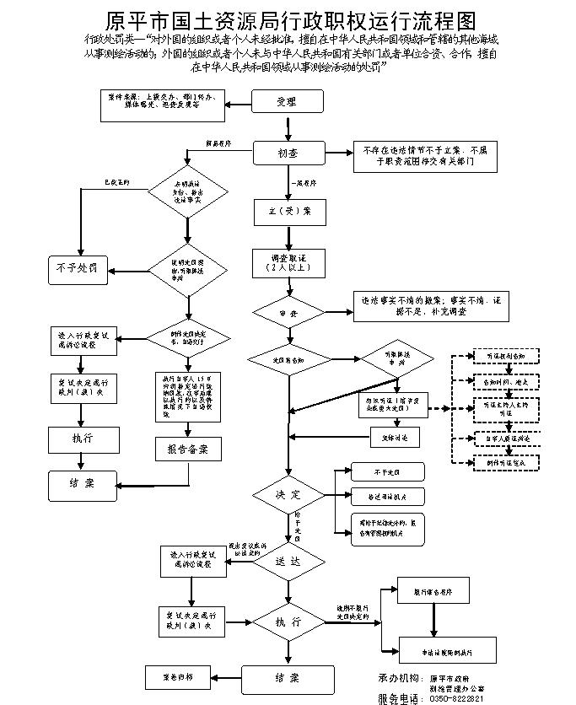
廉政风险防控图 | 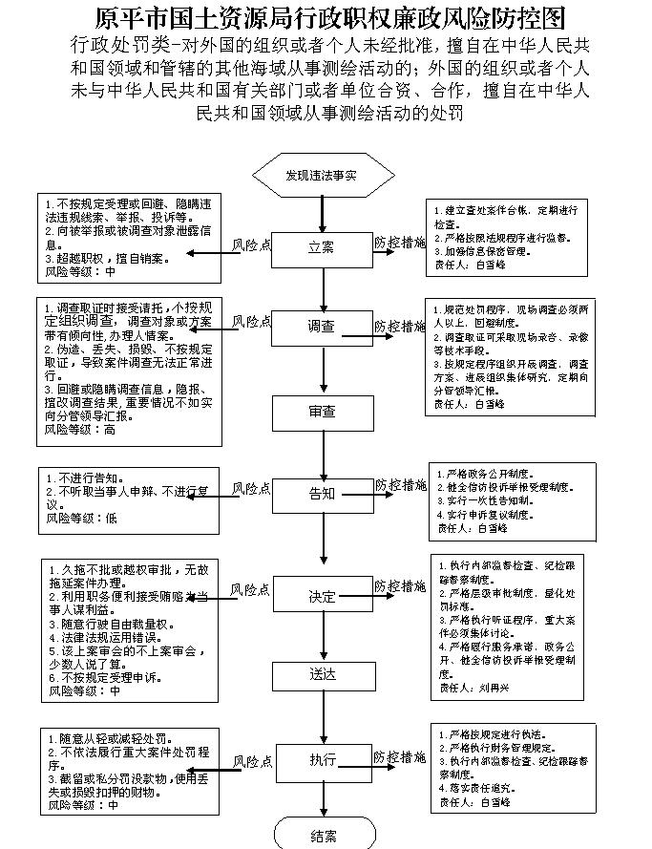

职权编码 | 0900-B-04500-140981 | 职权类型 |  | 行政处罚
职权名称 | 对测绘单位提交虚假的矿山测量图纸资料的；负责矿山测量图纸审核的专业技术机构未按规定审核的；矿山企业使用未经专业技术机构审核或者审核不合格的矿山测量图纸的处罚
子 项
职权依据 | 【地方性法规】《山西省测绘管理条例》 第四十六条
责任事项 | 1.立案责任：发现涉嫌违法行为（或者下级测绘地理信息主管部门上报或其他机关移送的违法案件等），应及时制止（对正在实施的违法行为，下达《责令停止违法行为通知书》），并予以审查，决定是否立案。2.调查责任：测绘地理信息主管部门对立案的案件，指定专人负责，及时组织调查取证，与当事人有直接利害关系的应当回避。执法人员不得少于两人，调查时应出示执法证件，允许当事人辩解陈述。执法人员应保守有关秘密。3.审查责任：审理案件调查报告，对案件违法事实、证据、调查取证程序、法律适用、处罚种类和幅度、当事人陈述和申辩理由等方面进行审查，提出处理意见（主要证据不足时，以适当的方式补充调查）。4.告知责任：作出行政处罚决定前，应制作《行政处罚告知书》送达当事人，告知违法事实及其享有的陈述、申辩等权利。符合听证规定的，制作并送达《行政处罚听证告知书》。5.决定责任：制作行政处罚决定书，载明告知情况、当事人陈述申辩或者听证情况等内容。对于情节复杂、疑难的案件，集体讨论作出处理决定。6.送达责任：行政处罚决定书按法律规定的方式送达当事人。7.执行责任：依照生效的行政处罚决定，监督当事人履行。当事人逾期不履行的，可依法采取加处罚款、申请法院强制执行，或向本级政府、上级主管部门报告，或向当事人单位、上级主管部门通报，或向社会通报，或停办相关审批手续等。8.其他责任：其他法律法规规章文件规定应履行的责任。
问责依据 | 【法律】《中华人民共和国行政处罚法》第五十五至第六十二条；【法律】《公务员法》第五十三条；【法律】《中华人民共和国测绘法》第五十三条；【行政法规】《行政机关公务员处分条例》（国务院第495号令）第十九至二十八条；【行政法规】《基础测绘条例》（国务院令第556号）第二十八条；  【地方性法规】《山西省行政执法条例》 第四十条至第四十二条；【地方性法规】《山西省测绘管理条例》第五十三条；【党内法规】《中国共产党纪律处分条例》  【其他】其他违反法律法规规章文件规定的行为。
实施主体 | 原平市政府测绘管理办公室 | 责任主体 | 原平市国土资源局
备注
流程图 | 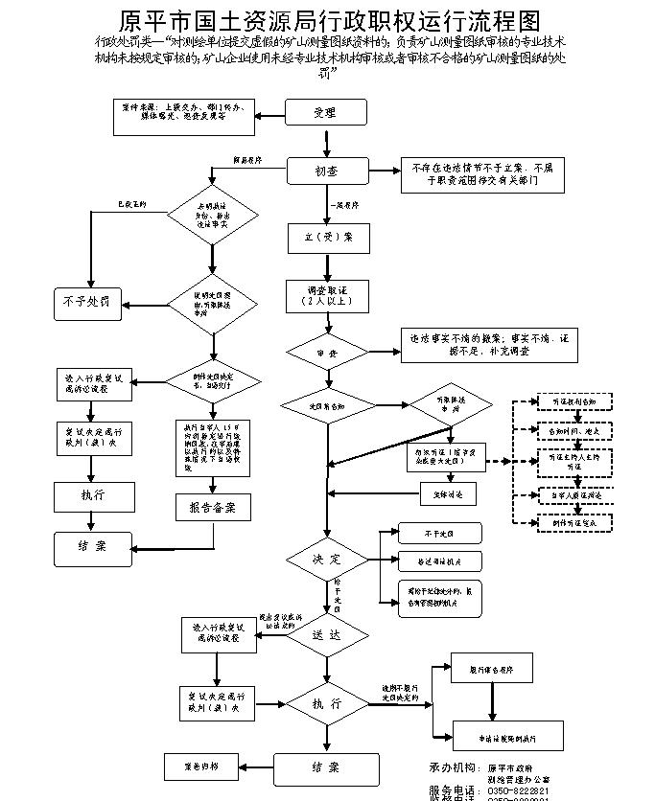
廉政风险防控图 | 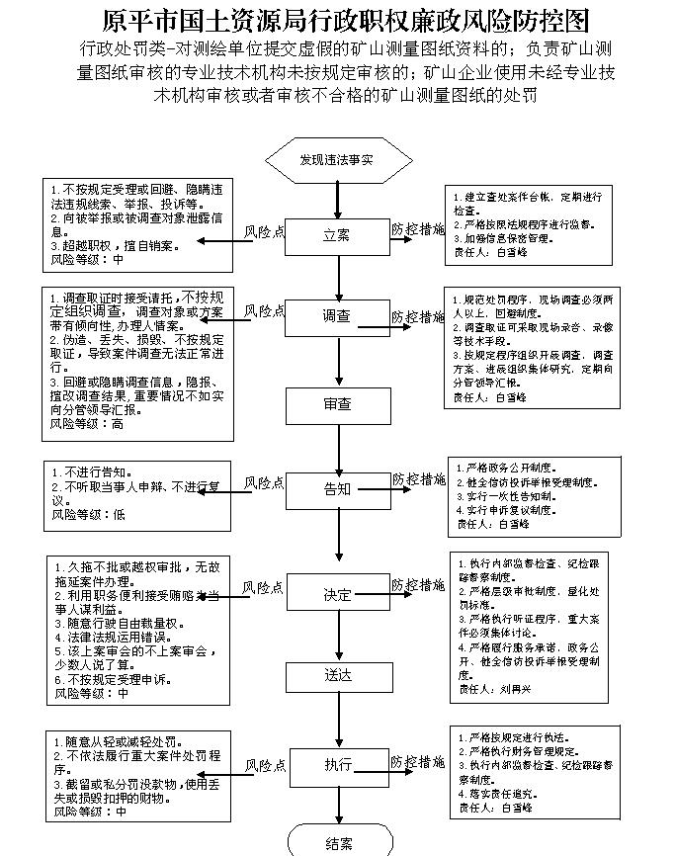

职权编码 | 0900-B-04600-140981 | 职权类型 |  | 行政处罚
职权名称 | 对测绘单位在组织实施测绘项目前未进行测绘项目登记且拒不补办的处罚
子 项
职权依据 | 【地方性法规】《山西省测绘管理条例》第四十八条
责任事项 | 1.立案责任：发现涉嫌违法行为（或者下级测绘地理信息主管部门上报或其他机关移送的违法案件等），应及时制止（对正在实施的违法行为，下达《责令停止违法行为通知书》），并予以审查，决定是否立案。2.调查责任：测绘地理信息主管部门对立案的案件，指定专人负责，及时组织调查取证，与当事人有直接利害关系的应当回避。执法人员不得少于两人，调查时应出示执法证件，允许当事人辩解陈述。执法人员应保守有关秘密。3.审查责任：审理案件调查报告，对案件违法事实、证据、调查取证程序、法律适用、处罚种类和幅度、当事人陈述和申辩理由等方面进行审查，提出处理意见（主要证据不足时，以适当的方式补充调查）。4.告知责任：作出行政处罚决定前，应制作《行政处罚告知书》送达当事人，告知违法事实及其享有的陈述、申辩等权利。符合听证规定的，制作并送达《行政处罚听证告知书》。5.决定责任：制作行政处罚决定书，载明告知情况、当事人陈述申辩或者听证情况等内容。对于情节复杂、疑难的案件，集体讨论作出处理决定。6.送达责任：行政处罚决定书按法律规定的方式送达当事人。7.执行责任：依照生效的行政处罚决定，监督当事人履行。当事人逾期不履行的，可依法采取加处罚款、申请法院强制执行，或向本级政府、上级主管部门报告，或向当事人单位、上级主管部门通报，或向社会通报，或停办相关审批手续等。8.其他责任：其他法律法规规章文件规定应履行的责任。
问责依据 | 【法律】《中华人民共和国行政处罚法》第五十五至第六十二条；【法律】《公务员法》第五十三条；【法律】《中华人民共和国测绘法》第五十三条；【行政法规】《行政机关公务员处分条例》（国务院第495号令）第十九至二十八条；【行政法规】《基础测绘条例》（国务院令第556号）第二十八条；  【地方性法规】《山西省行政执法条例》 第四十条至第四十二条；【地方性法规】《山西省测绘管理条例》第五十三条；【党内法规】《中国共产党纪律处分条例》  【其他】其他违反法律法规规章文件规定的行为。
实施主体 | 原平市政府测绘管理办公室 | 责任主体 | 原平市国土资源局
备注
流程图 | 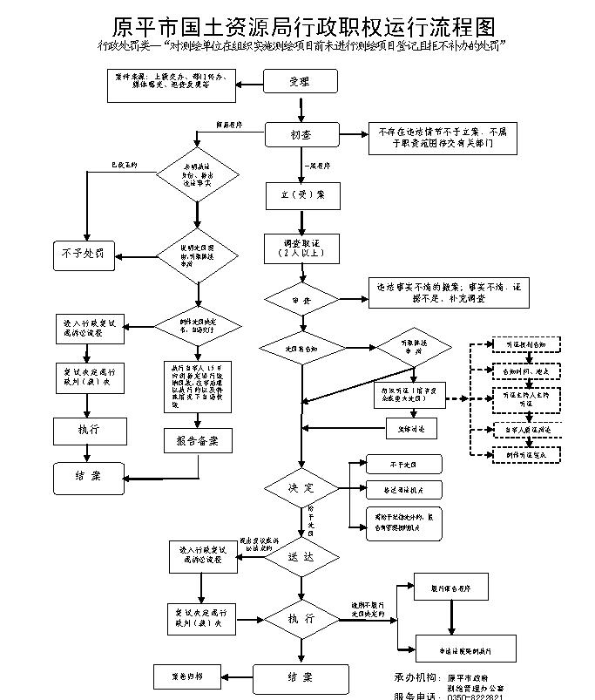
廉政风险防控图 | 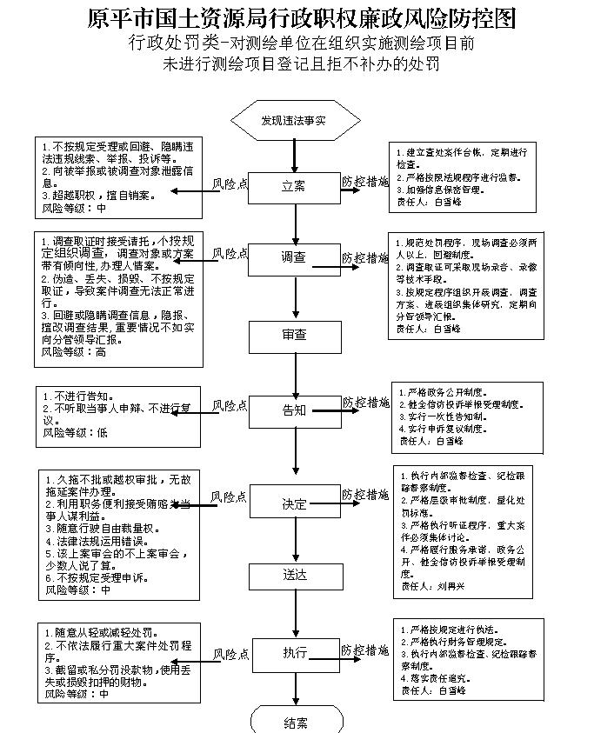

职权编码 | 0900-B-04700-140981 | 职权类型 |  | 行政处罚
职权名称 | 对地图未送审的处罚
子 项
职权依据 | 【地方性法规】《中华人民共和国测绘法》第六十二条  【行政法规】《地图管理条例》（国务院令第664号）第四十九条  【地方性法规】《山西省测绘管理条第四十九条
责任事项 | 1.立案责任：发现涉嫌违法行为（或者下级测绘地理信息主管部门上报或其他机关移送的违法案件等），应及时制止（对正在实施的违法行为，下达《责令停止违法行为通知书》），并予以审查，决定是否立案。2.调查责任：测绘地理信息主管部门对立案的案件，指定专人负责，及时组织调查取证，与当事人有直接利害关系的应当回避。执法人员不得少于两人，调查时应出示执法证件，允许当事人辩解陈述。执法人员应保守有关秘密。3.审查责任：审理案件调查报告，对案件违法事实、证据、调查取证程序、法律适用、处罚种类和幅度、当事人陈述和申辩理由等方面进行审查，提出处理意见（主要证据不足时，以适当的方式补充调查）。4.告知责任：作出行政处罚决定前，应制作《行政处罚告知书》送达当事人，告知违法事实及其享有的陈述、申辩等权利。符合听证规定的，制作并送达《行政处罚听证告知书》。5.决定责任：制作行政处罚决定书，载明告知情况、当事人陈述申辩或者听证情况等内容。对于情节复杂、疑难的案件，集体讨论作出处理决定。6.送达责任：行政处罚决定书按法律规定的方式送达当事人。7.执行责任：依照生效的行政处罚决定，监督当事人履行。当事人逾期不履行的，可依法采取加处罚款、申请法院强制执行，或向本级政府、上级主管部门报告，或向当事人单位、上级主管部门通报，或向社会通报，或停办相关审批手续等。8.其他责任：其他法律法规规章文件规定应履行的责任。
问责依据 | 【法律】《中华人民共和国行政处罚法》第五十五至第六十二条；【法律】《公务员法》第五十三条；【法律】《中华人民共和国测绘法》第五十三条；【行政法规】《行政机关公务员处分条例》（国务院第495号令）第十九至二十八条；【行政法规】《基础测绘条例》（国务院令第556号）第二十八条；  【地方性法规】《山西省行政执法条例》 第四十条至第四十二条；【地方性法规】《山西省测绘管理条例》第五十三条；【党内法规】《中国共产党纪律处分条例》  【其他】其他违反法律法规规章文件规定的行为。
实施主体 | 原平市政府测绘管理办公室 | 责任主体 | 原平市国土资源局
备注
流程图 | 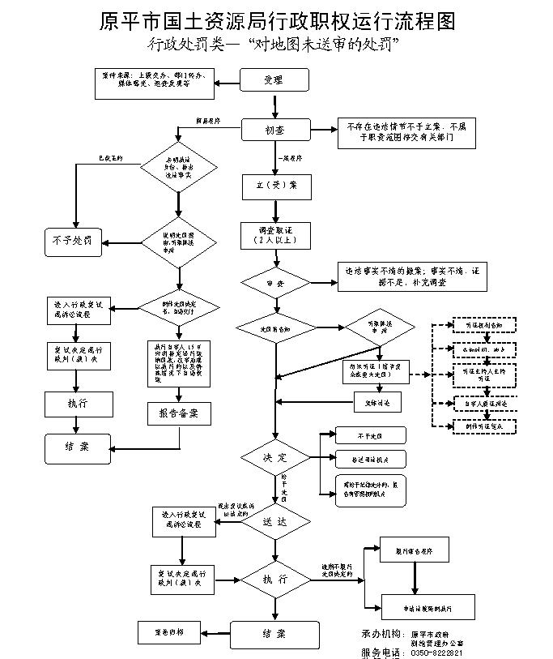
廉政风险防控图 | 